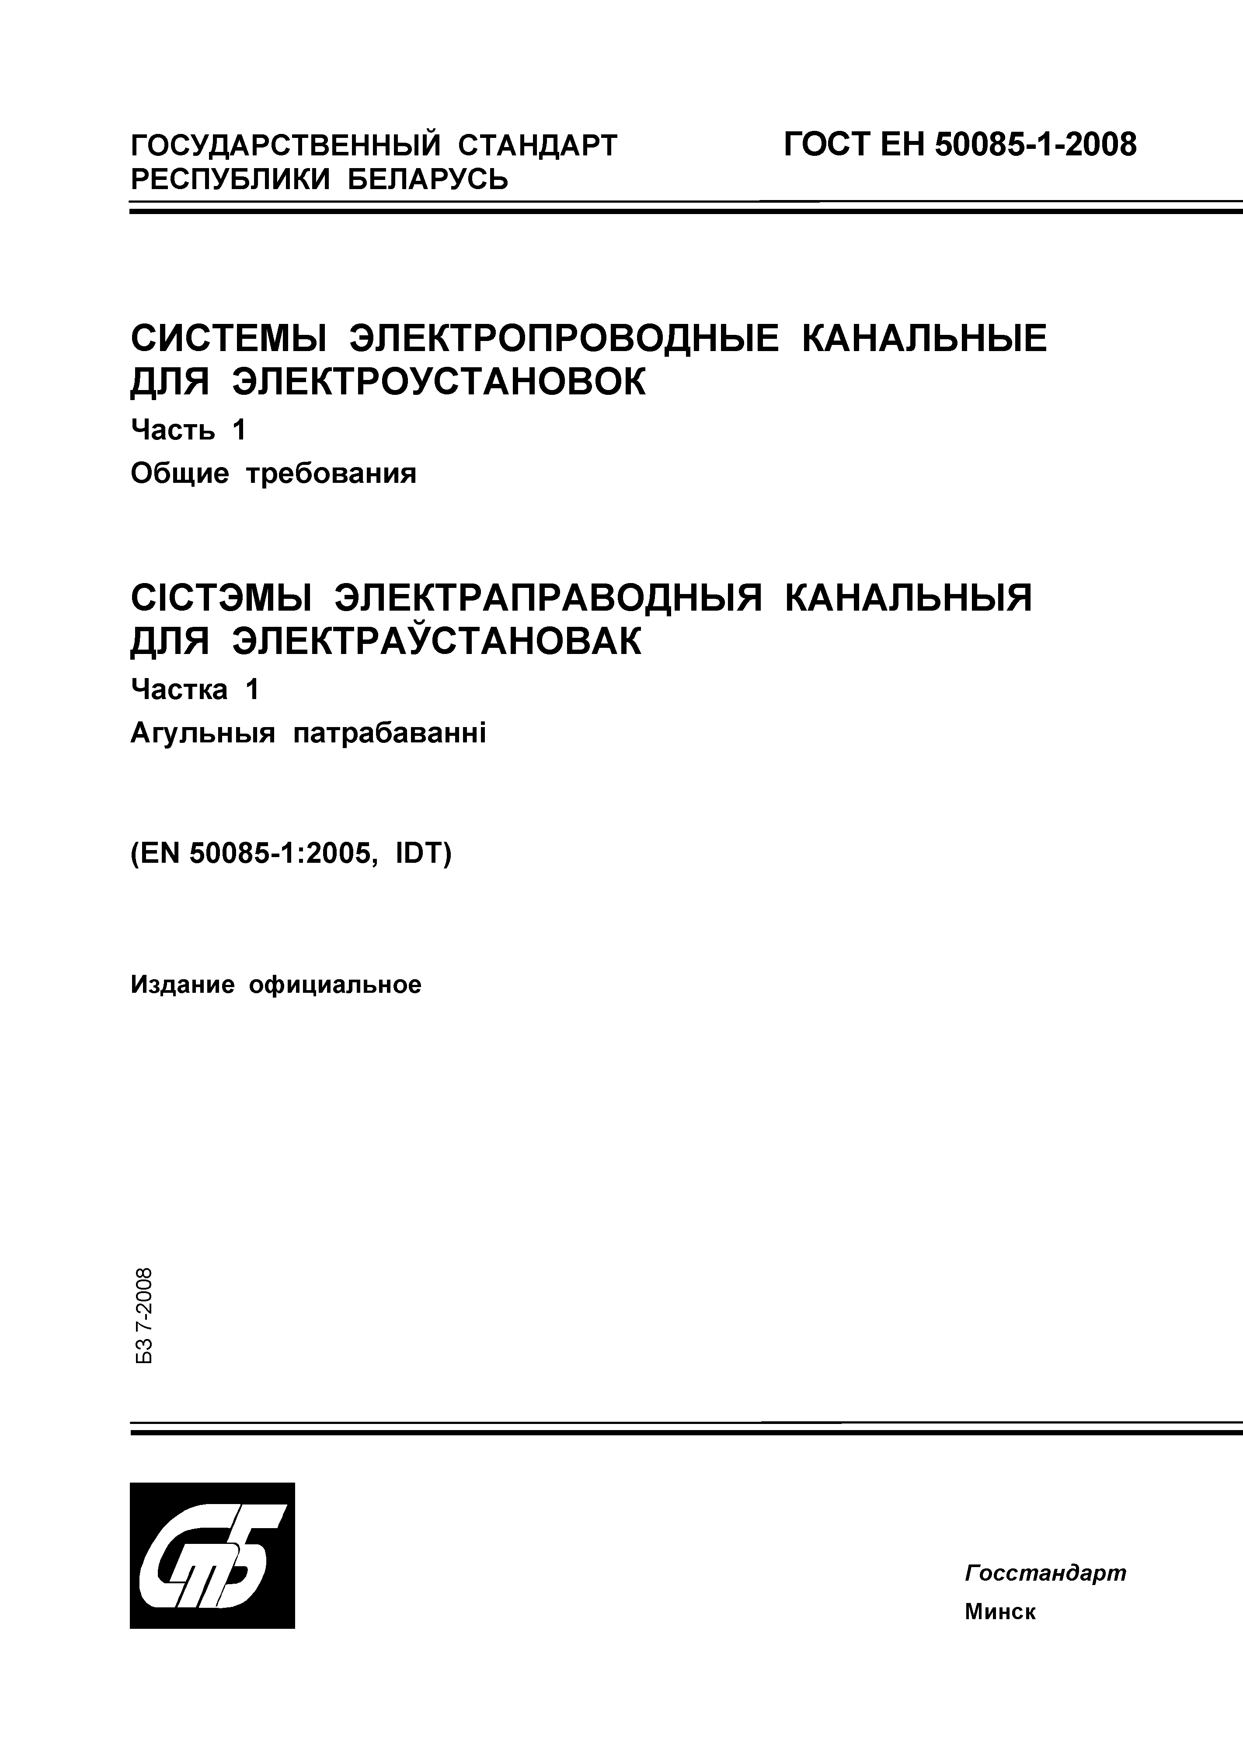
Elec.ru

экспертизапромышленнойбезопасности
Электротехническая библиотека Elec.ru

Электротехническая библиотека Elec.ru

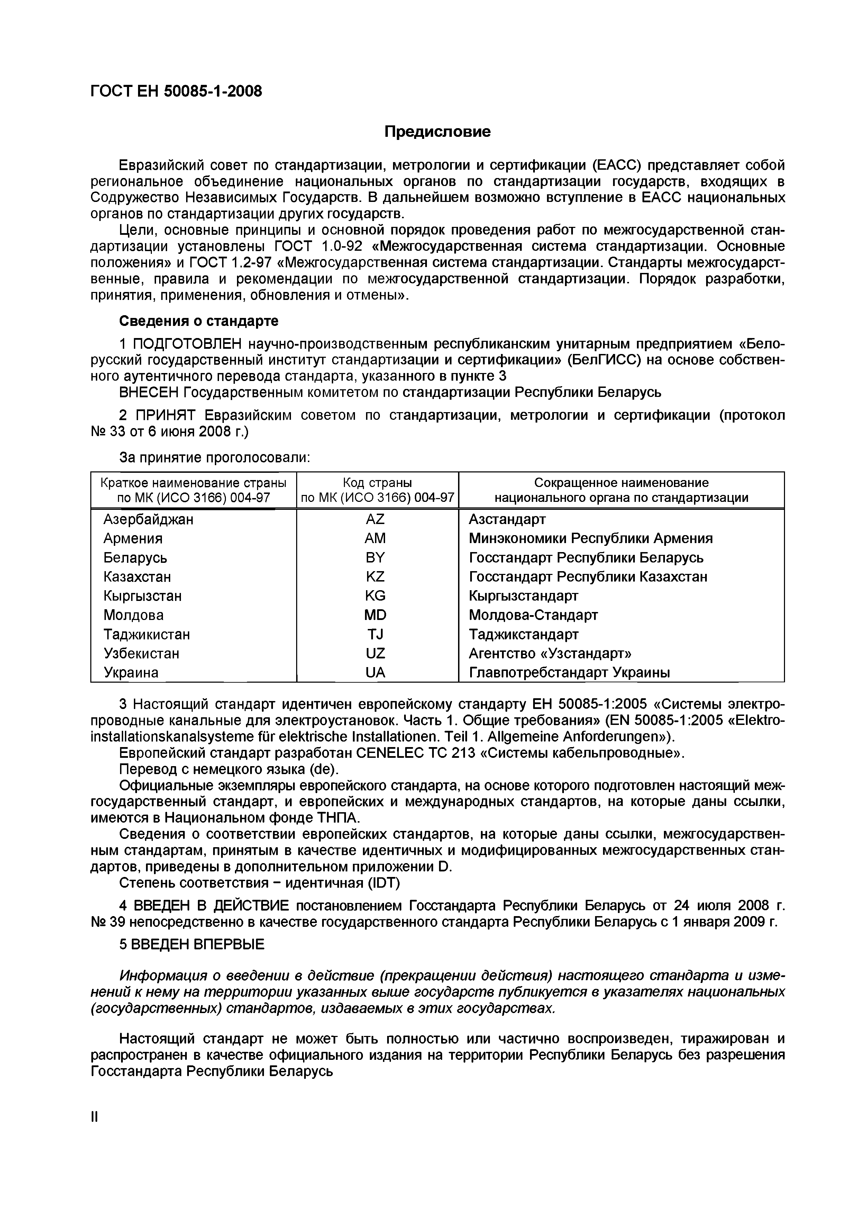
Электротехническая библиотека Elec.ru
ГО СТ EH 50085-1-2008

П редисловие

Евразийский совет по стандартизации, метрологии и сертификации (ЕАСС) представляет собой региональное объединение национальных органов по стандартизации государств, входящих в Содружество Независимых Государств. В дальнейшем возможно вступление в ЕАСС национальных органов по стандартизации других государств.
Цели, основные принципы и основной порядок проведения работ по межгосударственной стан­ дартизации установлены ГОСТ 1.0-92 «Межгосударственная система стандартизации. Основные положения» и ГОСТ 1.2-97 «Межгосударственная система стандартизации. Стандарты межгосударст­ венные, правила и рекомендации по межгосударственной стандартизации. Порядок разработки, принятия, применения,обновления и отмены».
Сведения о стандарте
1 ПОДГОТОВЛЕН научно-производственным республиканским унитарным предприятием «Бело­ русский государственный институт стандартизации и сертификации» (БелГИСС) на основе собствен­ ного аутентичного перевода стандарта, указанного в пункте 3
ВНЕСЕН Государственным комитетом по стандартизации Республики Беларусь
2 ПРИНЯТ Евразийским советом по стандартизации, метрологии и сертификации (протокол
№ 33 от 6 июня 2008 г.)
За принятие проголосовали:
Краткое наименование страны Код страны Сокращенное наименование
по МК(ИСО 3166) 004-97 по МК(ИС0 3166) 004-97 национального органа по стандартизации Азербайджан AZ Азстандарт
Армения AM Минэкономики Республики Армения
Беларусь BY Госстандарт Республики Беларусь
Казахстан KZ Госстандарт Республики Казахстан
Кыргызстан KG Кыргызстандарт
Молдова MD Молдова-Ста ндарт
Таджикистан TJ Таджикстандарт
Узбекистан UZ Агентство «Узстандарт»
Украина UA Главпотребстандарт Украины

3 Настоящий стандарт идентичен европейскому стандарту ЕН 50085-1:2005 «Системы электро­ проводные канальные для электроустановок. Часть 1. Общие требования» (EN 50085-1:2005 «Elektro- installationskanalsysteme fur elektrische Installationen. Teil 1. Allgemeine Anforderungen»).
Европейский стандарт разработан CENELEC ТС 213 «Системы кабельпроводные». Перевод с немецкого языка (de).
Официальные экземпляры европейского стандарта, на основе которого подготовлен настоящий меж­ государственный стандарт, и европейских и международных стандартов, на которые даны ссылки, имеются в Национальном фонде ТИПА.
Сведения о соответствии европейских стандартов, на которые даны ссылки, межгосударствен­ ным стандартам, принятым в качестве идентичных и модифицированных межгосударственных стан­ дартов, приведены в дополнительном приложении D.
Степень соответствия - идентичная (ЮТ)
4 ВВЕДЕН В ДЕЙСТВИЕ постановлением Госстандарта Республики Беларусь от 24 июля 2008 г.
№ 39 непосредственно в качестве государственного стандарта Республики Беларусь с 1 января 2009 г.
5 ВВЕДЕН ВПЕРВЫЕ

Информация о введении в действие (прекращении действия) настоящего стандарта и изме­ нений к нему на территории указанных выше государств публикуется в указателях национальных (государственных) стандартов, издаваемых в этих государствах.

Настоящий стандарт не может быть полностью или частично воспроизведен, тиражирован и распространен в качестве официального издания на территории Республики Беларусь без разрешения Госстандарта Республики Беларусь

Электротехническая библиотека Elec.ru

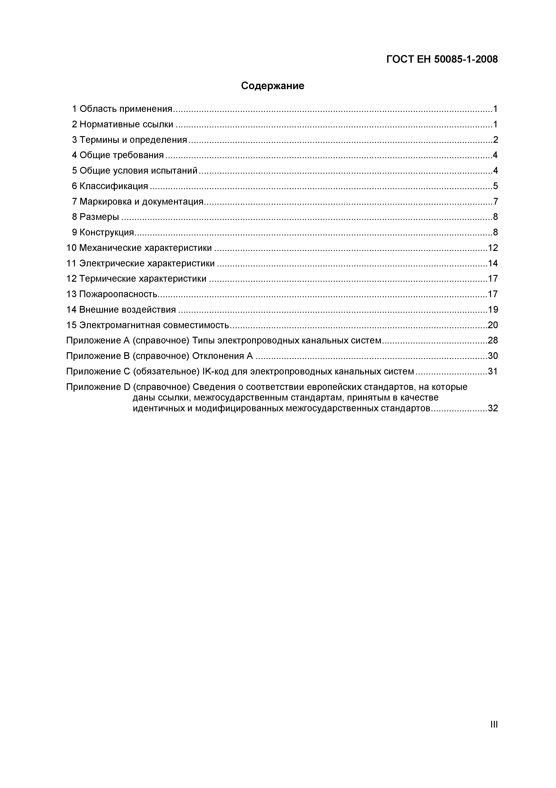
Электротехническая библиотека Elec.ru
ГО С Т EH 50085-1-2008

С одержание
1 Область применения 1
2 Нормативные ссылки 1
3 Термины и определения 2
4 Общие требования 4
5 Общие условия испытаний 4
6 Классификация 5
7 Маркировка и документация 7
8 Размеры 8
9 Конструкция 8
10 Механические характеристики 12
11 Электрические характеристики 14
12 Термические характеристики 17
13 Пожароопасность 17
14 Внешние воздействия 19
15 Электромагнитная совместимость 20
Приложение А (справочное) Типы электропроводных канальных систем 28
Приложение В (справочное) Отклонения А 30
Приложение С (обязательное) IK-код для электропроводных канальных систем 31
Приложение D (справочное) Сведения о соответствии европейских стандартов, на которые даны ссылки, межгосударственным стандартам, принятым в качестве
идентичных и модифицированных межгосударственных стандартов 32

Электротехническая библиотека Elec.ru

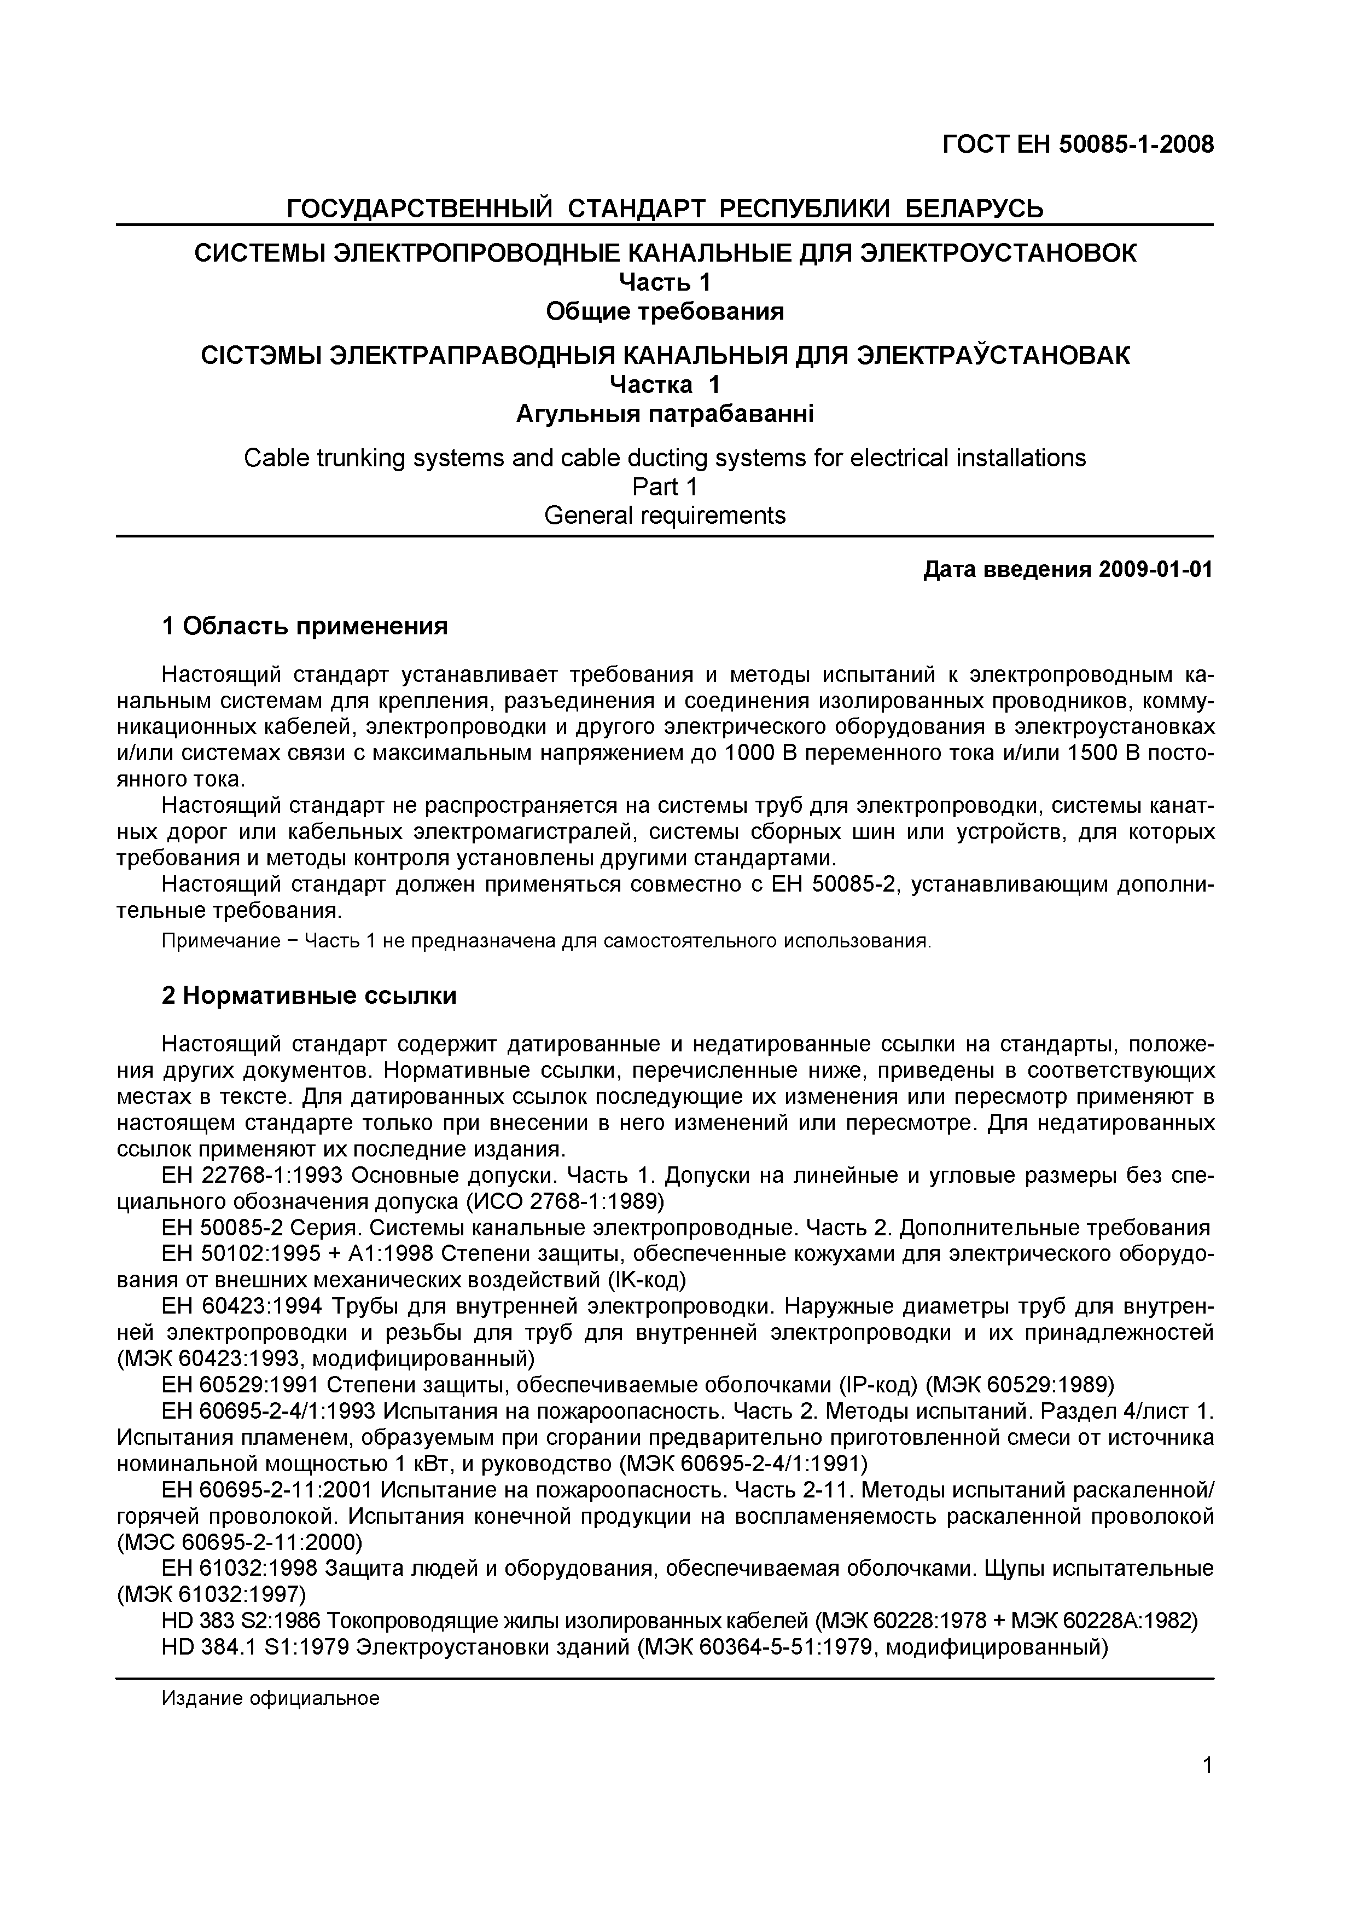
Электротехническая библиотека Elec.ru
ГО С Т EH 50085-1-2008
_______ ГО СУДА РС ТВ ЕН Н Ы Й С ТА Н Д А Р Т РЕС ПУБ ЛИКИ БЕЛА РУС Ь________ С ИС ТЕМ Ы Э Л Е КТР О П РО В О Д Н Ы Е КА Н А ЛЬ Н Ы Е ДЛЯ Э Л Е КТР О У С ТА Н О В О К
Часть 1 О бщ ие требования
СЮ ТЭМ Ы Э Л Е КТР А П РА В О Д Н Ы Я КА НА ЛЬ НЫ Я ДЛЯ Э Л Е КТР А УС ТА Н О В А К
Частка 1 А гульны я патрабаванш
Cable trunking system s and cable ducting system s for electrical installations Part 1
General requirem ents

Дата введения 2009-01-01

1 О бласть прим енения

Настоящий стандарт устанавливает требования и методы испытаний к электропроводным ка­ нальным системам для крепления, разъединения и соединения изолированных проводников, комму­ никационных кабелей, электропроводки и другого электрического оборудования в электроустановках и/или системах связи с максимальным напряжением до 1000 В переменного тока и/или 1500 В посто­ янного тока.
Настоящий стандарт не распространяется на системы труб для электропроводки, системы канат­ ных дорог или кабельных электромагистралей, системы сборных шин или устройств, для которых требования и методы контроля установлены другими стандартами.
Настоящий стандарт должен применяться совместно с ЕН 50085-2, устанавливающим дополни­ тельные требования.
Примечание - Часть 1 не предназначена для самостоятельного использования.

2 Н орм ативны е ссылки

Настоящий стандарт содержит датированные и недатированные ссылки на стандарты, положе­ ния других документов. Нормативные ссылки, перечисленные ниже, приведены в соответствующих местах в тексте. Для датированных ссылок последующие их изменения или пересмотр применяют в настоящем стандарте только при внесении в него изменений или пересмотре. Для недатированных ссылок применяют их последние издания.
ЕН 22768-1:1993 Основные допуски. Часть 1. Допуски на линейные и угловые размеры без спе­ циального обозначения допуска (ИСО 2768-1:1989)
ЕН 50085-2 Серия. Системы канальные электропроводные. Часть 2. Дополнительные требования ЕН 50102:1995 + А1:1998 Степени защиты, обеспеченные кожухами для электрического оборудо­
вания от внешних механических воздействий (1К-код)
ЕН 60423:1994 Трубы для внутренней электропроводки. Наружные диаметры труб для внутрен­ ней электропроводки и резьбы для труб для внутренней электропроводки и их принадлежностей (МЭК 60423:1993, модифицированный)
ЕН 60529:1991 Степени защиты, обеспечиваемые оболочками (IP-код) (МЭК 60529:1989)
ЕН 60695-2-4/1:1993 Испытания на пожароопасность. Часть 2. Методы испытаний. Раздел 4/лист 1. Испытания пламенем, образуемым при сгорании предварительно приготовленной смеси от источника номинальной мощностью 1 кВт, и руководство (МЭК 60695-2-4/1:1991)
ЕН 60695-2-11:2001 Испытание на пожароопасность. Часть 2-11. Методы испытаний раскаленной/ горячей проволокой. Испытания конечной продукции на воспламеняемость раскаленной проволокой (МЭС 60695-2-11:2000)
ЕН 61032:1998 Защита людей и оборудования, обеспечиваемая оболочками. Щупы испытательные (МЭК 61032:1997)
HD 383 S2:1986 Токопроводящие жилы изолированных кабелей (МЭК 60228:1978 + МЭК 60228А:1982) HD 384.1 S1:1979 Электроустановки зданий (МЭК 60364-5-51:1979, модифицированный)

Издание официальное

1

Электротехническая библиотека Elec.ru


Электротехническая библиотека Elec.ru
Г О С Т EH 5 0 0 8 5 -1 -2 0 0 8

HD 384.5.51 S1:1985 Электроустановки зданий. Часть 5. Выбор и монтаж электрического обору­ дования. Глава 51. Общие правила (МЭК 60364-5-51:1979, модифицированный)
HD 384.5.54 S 1:1988 Электроустановки зданий. Часть 5. Выбор и монтаж электрического обору­ дования. Глава 54. Заземляющие устройства и защитные проводники (МЭК 60364-5-54:1980, моди­ фицированный)
МЭК 60050-826:2004 Международный электротехнический словарь. Часть 826. Электрические ус­ тановки
МЭК 60417 База данных. Графические символы для использования на оборудовании

3 Т е р м и н ы и о п р е д е л е н и я

В настоящем стандарте применены следующие термины с соответствующими определениями:
3.1 открытая электропроводная канальная система (zu offnendes Elekroinstallationskanalsystem): Конструкция, которая состоит из открытого длинного электропроводного канала и других возможных составных элементов системы и предусмотрена как оболочка для присоединения и крепления изоли­ рованных проводников, кабелей и электропроводки и других электрических устройств.
Примечание - Различные типы открытых электропроводных канальных систем представлены на рисунке 1 и поясняются в приложении А.
3.2 закрытая электропроводная канальная система (geschlossenes Elekroinstallationskanal­ system): Конструкция, которая состоит из закрытого длинного электропроводного канала и, возможно, других составных элементов системы и предусмотрена как оболочка для присоединения и крепления изолированных проводников, кабелей, электропроводки и других электрических устройств.
Примечание - Различные типы закрытых электропроводных канальных систем представлены на рисунке 1 и поясняются в приложении А.
3.3 составной элемент системы (Systembestandteil): Элемент, используемый внутри системы:
a) длинный электропроводный канал;
b ) фасонная деталь электропроводного канала;
c) крепежная деталь;
d) средство для монтажа и крепления;
e) оснастка системы.
Примечание - Система необязательно должна содержать все составные элементы перечислений от а) до е).
Допускается использовать различные комбинации составных элементов системы.
3.4 открытый длинный электропроводный канал (zu offnende Elekroinstallationskanallange): Основной составной элемент открытой электропроводной канальной системы, состоящий из основа­ ния с одной или несколькими оболочками, которые могут открываться и/или сниматься.
3.5 закрытый длинный электропроводный канал (geschlossene Elekroinstallationskanallange): Основной составной элемент закрытой электропроводной канальной системы, характеризующийся закрытой оболочкой некруглого сечения.
3.6 фасонная деталь (Formstiick): Основной составной элемент для соединения, изменения на­ правления или окончания открытых или закрытых электропроводных каналов.
3.7 крепежная деталь (Befestigungsmittel): Составной элемент для крепления других составных элементов системы к полу, стене, перекрытию или другой поверхности.
3.8 средство для монтажа и крепления (Geratemontagemittel): Составной элемент системы для установки электрических устройств (выключателей, розеток, устройств защиты линий, телеф онных розеток и т. д.), который может являться составным элементом электрического устройства.
Примечание - Средство для монтажа и крепления может быть также фасонной деталью, открытым длинным электропроводным каналом и т. д.
3.9 оснастка системы (Systemzubehor): Составные элементы, которые выполняют дополнительные функции.
Примечание - Примеры оснастки системы: перегородки, кабельные зажимы, кабельные выключатели и т. д.
3.10 металлический составной элемент системы (metallischer Systembestandteil): Составной элемент системы, который выполнен исключительно из металла.
3.11 неметаллический составной элемент системы (nichtmetallischer Systembestandteil): Составной элемент системы, который выполнен исключительно из неметаллического материала.

2

Электротехническая библиотека Elec.ru

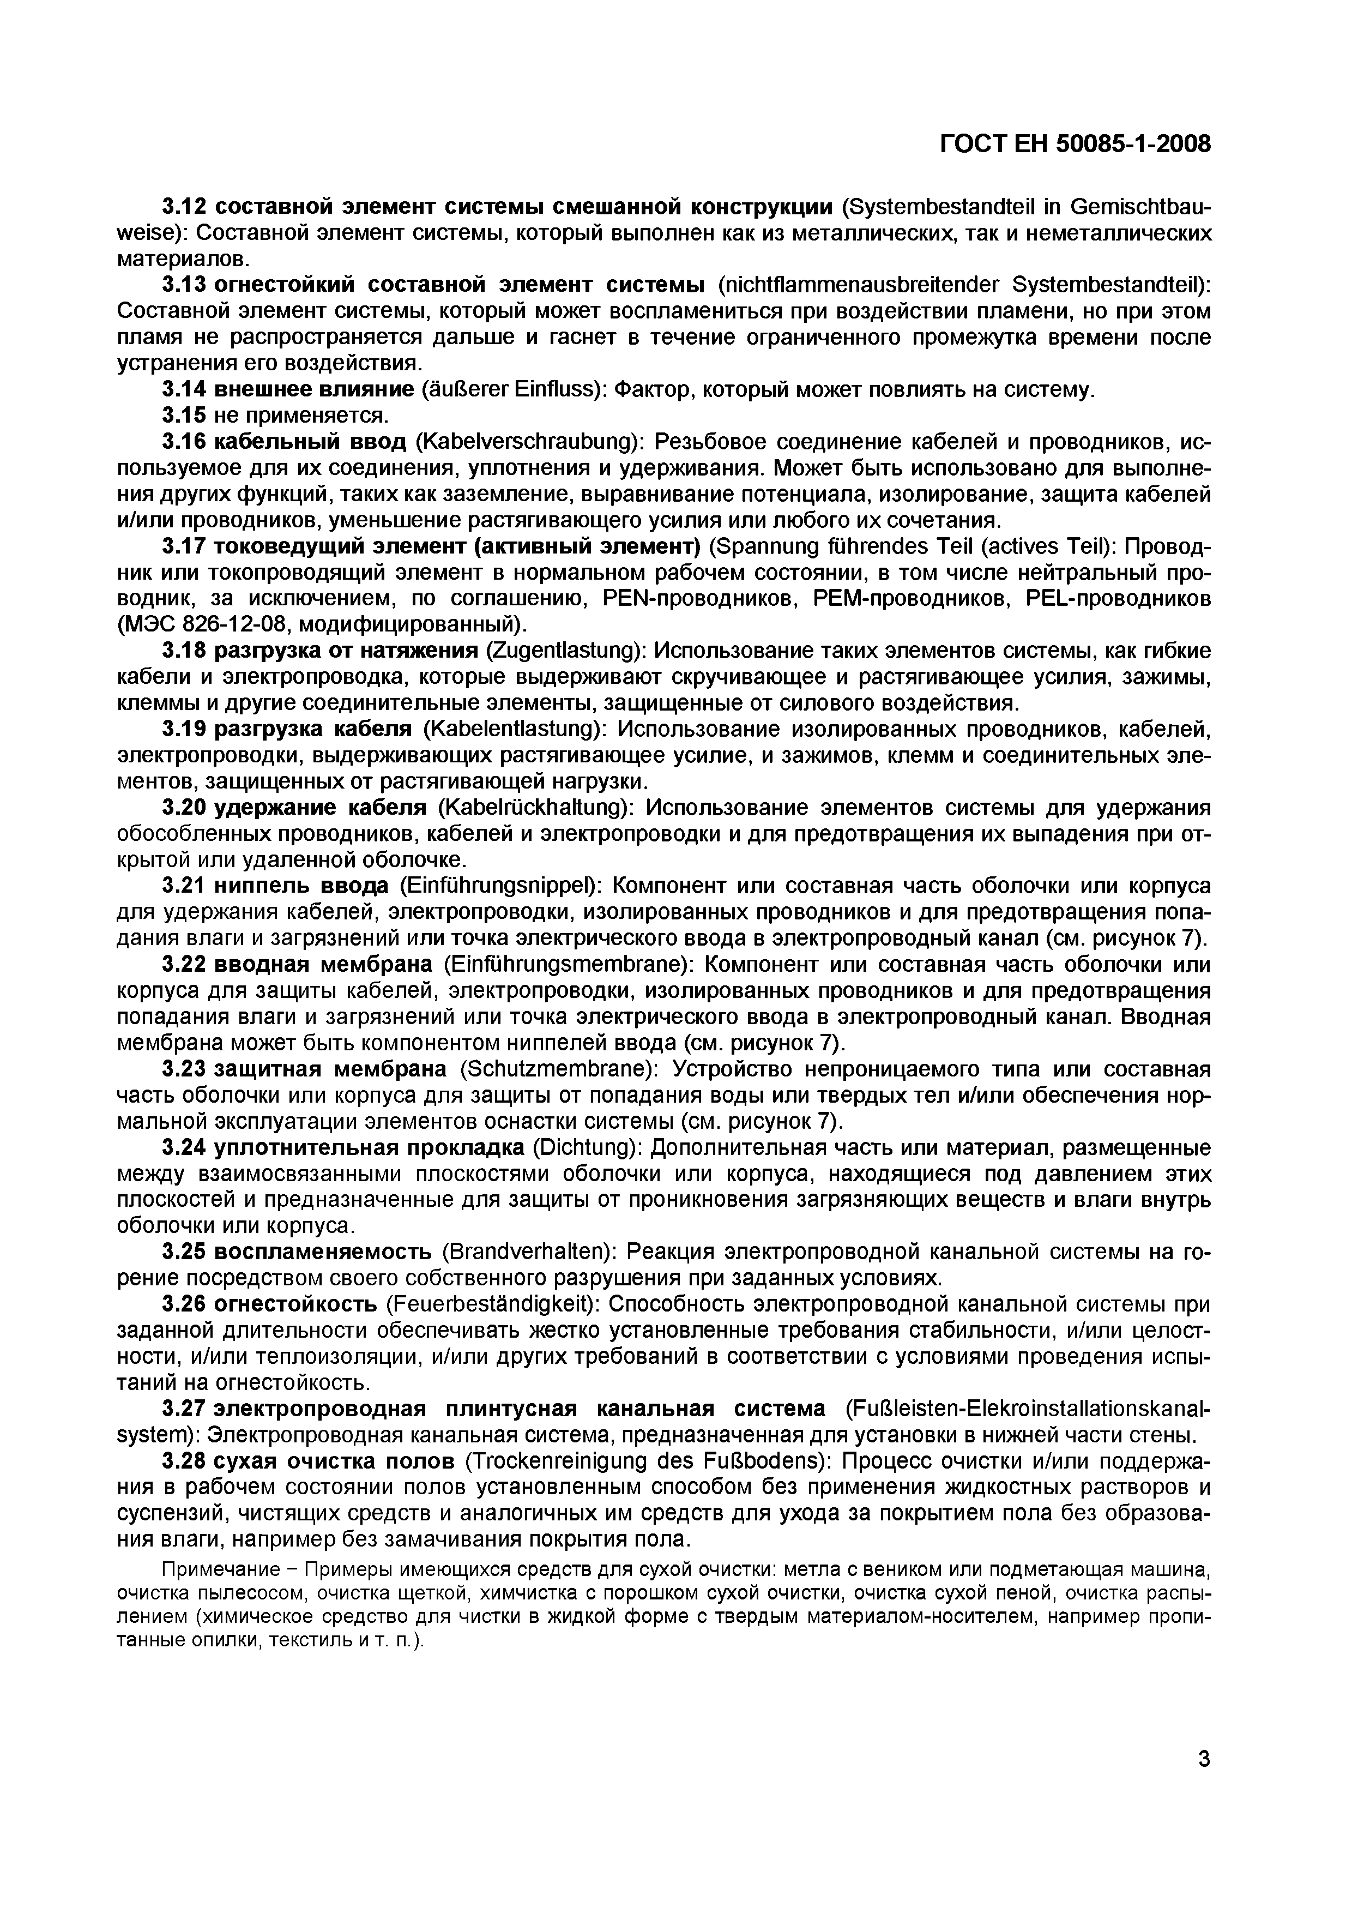
Электротехническая библиотека Elec.ru
ГО С Т EH 50085-1-2008

3.12 составной элемент системы смешанной конструкции (Systembestandteil in Gemischtbau- weise): Составной элемент системы, который выполнен как из металлических, так и неметаллических материалов.
3.13 огнестойкий составной элемент системы (nichtflammenausbreitender Systembestandteil): Составной элемент системы, который может воспламениться при воздействии пламени, но при этом пламя не распространяется дальше и гаснет в течение ограниченного промежутка времени после устранения его воздействия.
3.14 внешнее влияние (auBerer Einfluss): Фактор, который может повлиять на систему.
3.15 не применяется.
3.16 кабельный ввод (Kabelverschraubung): Резьбовое соединение кабелей и проводников, ис­ пользуемое для их соединения, уплотнения и удерживания. Может быть использовано для выполне­ ния других функций, таких как заземление, выравнивание потенциала, изолирование, защита кабелей и/или проводников, уменьшение растягивающего усилия или любого их сочетания.
3.17 токоведущий элемент (активный элемент) (Spannung fUhrendes Teil (actives Teil): Провод­ ник или токопроводящий элемент в нормальном рабочем состоянии, в том числе нейтральный про­ водник, за исключением, по соглашению, PEN-проводников, РЕМ-проводников, PEL-проводников (МЭС 826-12-08, модифицированный).
3.18 разгрузка от натяжения (Zugentlastung): Использование таких элементов системы, как гибкие кабели и электропроводка, которые выдерживают скручивающее и растягивающее усилия, зажимы, клеммы и другие соединительные элементы, защищенные от силового воздействия.
3.19 разгрузка кабеля (Kabelentlastung): Использование изолированных проводников, кабелей, электропроводки, выдерживающих растягивающее усилие, и зажимов, клемм и соединительных эле­ ментов, защищенных от растягивающей нагрузки.
3.20 удержание кабеля (Kabelruckhaltung): Использование элементов системы для удержания обособленных проводников, кабелей и электропроводки и для предотвращения их выпадения при от­ крытой или удаленной оболочке.
3.21 ниппель ввода (Einfiihrungsnippel): Компонент или составная часть оболочки или корпуса для удержания кабелей, электропроводки, изолированных проводников и для предотвращения попа­ дания влаги и загрязнений или точка электрического ввода в электропроводный канал (см. рисунок 7).
3.22 вводная мембрана (Einfuhrungsmembrane): Компонент или составная часть оболочки или корпуса для защиты кабелей, электропроводки, изолированных проводников и для предотвращения попадания влаги и загрязнений или точка электрического ввода в электропроводный канал. Вводная мембрана может быть компонентом ниппелей ввода (см. рисунок 7).
3.23 защитная мембрана (Schutzmembrane): Устройство непроницаемого типа или составная часть оболочки или корпуса для защиты от попадания воды или твердых тел и/или обеспечения нор­ мальной эксплуатации элементов оснастки системы (см. рисунок 7).
3.24 уплотнительная прокладка (Dichtung): Дополнительная часть или материал, размещенные между взаимосвязанными плоскостями оболочки или корпуса, находящиеся под давлением этих плоскостей и предназначенные для защиты от проникновения загрязняющих веществ и влаги внутрь оболочки или корпуса.
3.25 воспламеняемость (Brandverhalten): Реакция электропроводной канальной системы на го­ рение посредством своего собственного разрушения при заданных условиях.
3.26 огнестойкость (Feuerbestandigkeit): Способность электропроводной канальной системы при заданной длительности обеспечивать жестко установленные требования стабильности, и/или целост­ ности, и/или теплоизоляции, и/или других требований в соответствии с условиями проведения испы­ таний на огнестойкость.
3.27 электропроводная плинтусная канальная система (FuBleisten-Elekroinstallationskanal- system): Электропроводная канальная система, предназначенная для установки в нижней части стены.
3.28 сухая очистка полов (Trockenreinigung des FuBbodens): Процесс очистки и/или поддержа­ ния в рабочем состоянии полов установленным способом без применения жидкостных растворов и суспензий, чистящих средств и аналогичных им средств для ухода за покрытием пола без образова­ ния влаги, например без замачивания покрытия пола.
Примечание - Примеры имеющихся средств для сухой очистки: метла с веником или подметающая машина, очистка пылесосом, очистка щеткой, химчистка с порошком сухой очистки, очистка сухой пеной, очистка распы­ лением (химическое средство для чистки в жидкой форме с твердым материалом-носителем, например пропи­ танные опилки, текстиль и т. п.).

3

Электротехническая библиотека Elec.ru

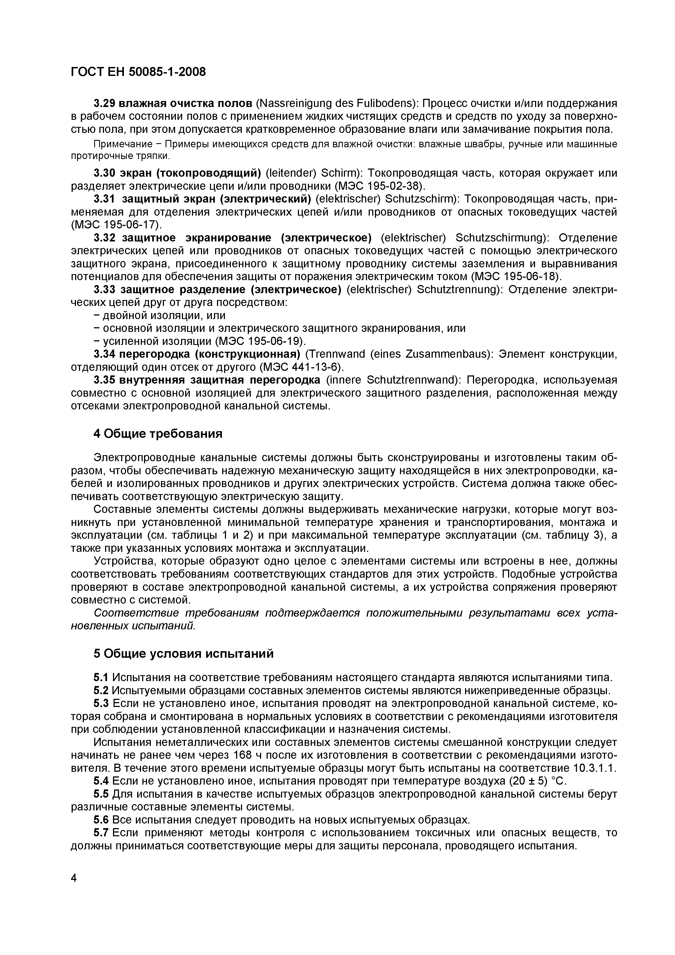
Электротехническая библиотека Elec.ru
ГО СТ EH 50085-1-2008

3.29 влажная очистка полов (Nassreinigung des Fulibodens): Процесс очистки и/или поддержания в рабочем состоянии полов с применением жидких чистящих средств и средств по уходу за поверхно­ стью пола, при этом допускается кратковременное образование влаги или замачивание покрытия пола.
Примечание - Примеры имеющихся средств для влажной очистки: влажные швабры, ручные или машинные протирочные тряпки.
3.30 экран (токопроводящий) (leitender) Schirm): Токопроводящая часть, которая окружает или разделяет электрические цепи и/или проводники (МЭС 195-02-38).
3.31 защитный экран (электрический) (elektrischer) Schutzschirm): Токопроводящая часть, при­ меняемая для отделения электрических цепей и/или проводников от опасных токоведущих частей (МЭС 195-06-17).
3.32 защитное экранирование (электрическое) (elektrischer) Schutzschirmung): Отделение электрических цепей или проводников от опасных токоведущих частей с помощью электрического защитного экрана, присоединенного к защитному проводнику системы заземления и выравнивания потенциалов для обеспечения защиты от поражения электрическим током (МЭС 195-06-18).
3.33 защитное разделение (электрическое) (elektrischer) Schutztrennung): Отделение электри­ ческих цепей друг от друга посредством:
-двойной изоляции, или
- основной изоляции и электрического защитного экранирования, или
- усиленной изоляции (МЭС 195-06-19).
3.34 перегородка (конструкционная) (Trennwand (eines Zusammenbaus): Элемент конструкции, отделяющий один отсек от другого (МЭС 441-13-6).
3.35 внутренняя защитная перегородка (innere Schutztrennwand): Перегородка, используемая совместно с основной изоляцией для электрического защитного разделения, расположенная между отсеками электропроводной канальной системы.

4 О бщ ие требования

Электропроводные канальные системы должны быть сконструированы и изготовлены таким об­ разом, чтобы обеспечивать надежную механическую защиту находящейся в них электропроводки, ка­ белей и изолированных проводников и других электрических устройств. Система должна также обес­ печивать соответствующую электрическую защиту.
Составные элементы системы должны выдерживать механические нагрузки, которые могут воз­ никнуть при установленной минимальной температуре хранения и транспортирования, монтажа и эксплуатации (см. таблицы 1 и 2) и при максимальной температуре эксплуатации (см. таблицу 3), а также при указанных условиях монтажа и эксплуатации.
Устройства, которые образуют одно целое с элементами системы или встроены в нее, должны соответствовать требованиям соответствующих стандартов для этих устройств. Подобные устройства проверяют в составе электропроводной канальной системы, а их устройства сопряжения проверяют совместно с системой.
Соответствие требованиям подтверждается положительными результатами всех уста­ новленных испытаний.

5 О бщ ие условия испы таний

5.1 Испытания на соответствие требованиям настоящего стандарта являются испытаниями типа.
5.2 Испытуемыми образцами составных элементов системы являются нижеприведенные образцы.
5.3 Если не установлено иное, испытания проводят на электропроводной канальной системе, ко­ торая собрана и смонтирована в нормальных условиях в соответствии с рекомендациями изготовителя при соблюдении установленной классификации и назначения системы.
Испытания неметаллических или составных элементов системы смешанной конструкции следует начинать не ранее чем через 168 ч после их изготовления в соответствии с рекомендациями изгото­ вителя. В течение этого времени испытуемые образцы могут быть испытаны на соответствие 10.3.1.1.
5.4 Если не установлено иное, испытания проводят при температуре воздуха (20 ± 5) °С.
5.5 Для испытания в качестве испытуемых образцов электропроводной канальной системы берут различные составные элементы системы.
5.6 Все испытания следует проводить на новых испытуемых образцах.
5.7 Если применяют методы контроля с использованием токсичных или опасных веществ, то должны приниматься соответствующие меры для защиты персонала, проводящего испытания.

4

Электротехническая библиотека Elec.ru

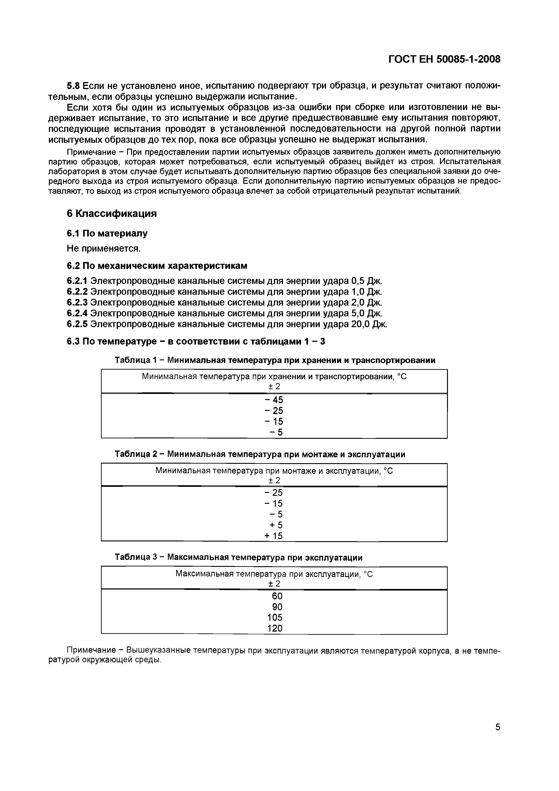
Электротехническая библиотека Elec.ru
ГОСТ EH 50085-1-2008

5.8 Если не установлено иное, испытанию подвергают три образца, и результат считают положи­ тельным, если образцы успешно выдержали испытание.
Если хотя бы один из испытуемых образцов из-за ошибки при сборке или изготовлении не вы­ держивает испытание, то это испытание и все другие предшествовавшие ему испытания повторяют, последующие испытания проводят в установленной последовательности на другой полной партии испытуемых образцов до тех пор, пока все образцы успешно не выдержат испытания.
Примечание - При предоставлении партии испытуемых образцов заявитель должен иметь дополнительную партию образцов, которая может потребоваться, если испытуемый образец выйдет из строя. Испытательная лаборатория в этом случае будет испытывать дополнительную партию образцов без специальной заявки до оче­ редного выхода из строя испытуемого образца. Если дополнительную партию испытуемых образцов не предос­ тавляют, то выход из строя испытуемого образца влечет за собой отрицательный результат испытаний.

6 Классификация

6.1 По м атериалу Не применяется.
6.2 По м еханическим характеристикам
6.2.1 Электропроводные канальные системы для энергии удара 0,5 Дж. 6.2.2 Электропроводные канальные системы для энергии удара 1,0 Дж. 6.2.3 Электропроводные канальные системы для энергии удара 2,0 Дж. 6.2.4 Электропроводные канальные системы для энергии удара 5,0 Дж. 6.2.5 Электропроводные канальные системы для энергии удара 20,0 Дж.
6.3 По тем пературе - в соответствии с таблицам и 1 - 3

Таблица 1 - Минимальная температура при хранении и транспортировании
Минимальная температура при хранении и транспортировании, °С
± 2
Г 45
- 25
- 15
- 5

Таблица 2 - Минимальная температура при монтаже и эксплуатации
Минимальная температура при монтаже и эксплуатации, °С
____________________________ ± 2 _______________________
- 2 5
- 15
- 5
+ 5
+ 15

Таблица 3 - Максимальная температура при эксплуатации
Максимальная температура при эксплуатации, °С
____________________________ ± 2 _________________
60
90
105
120

Примечание - Вышеуказанные температуры при эксплуатации являются температурой корпуса, а не темпе­ ратурой окружающей среды.

5

Электротехническая библиотека Elec.ru

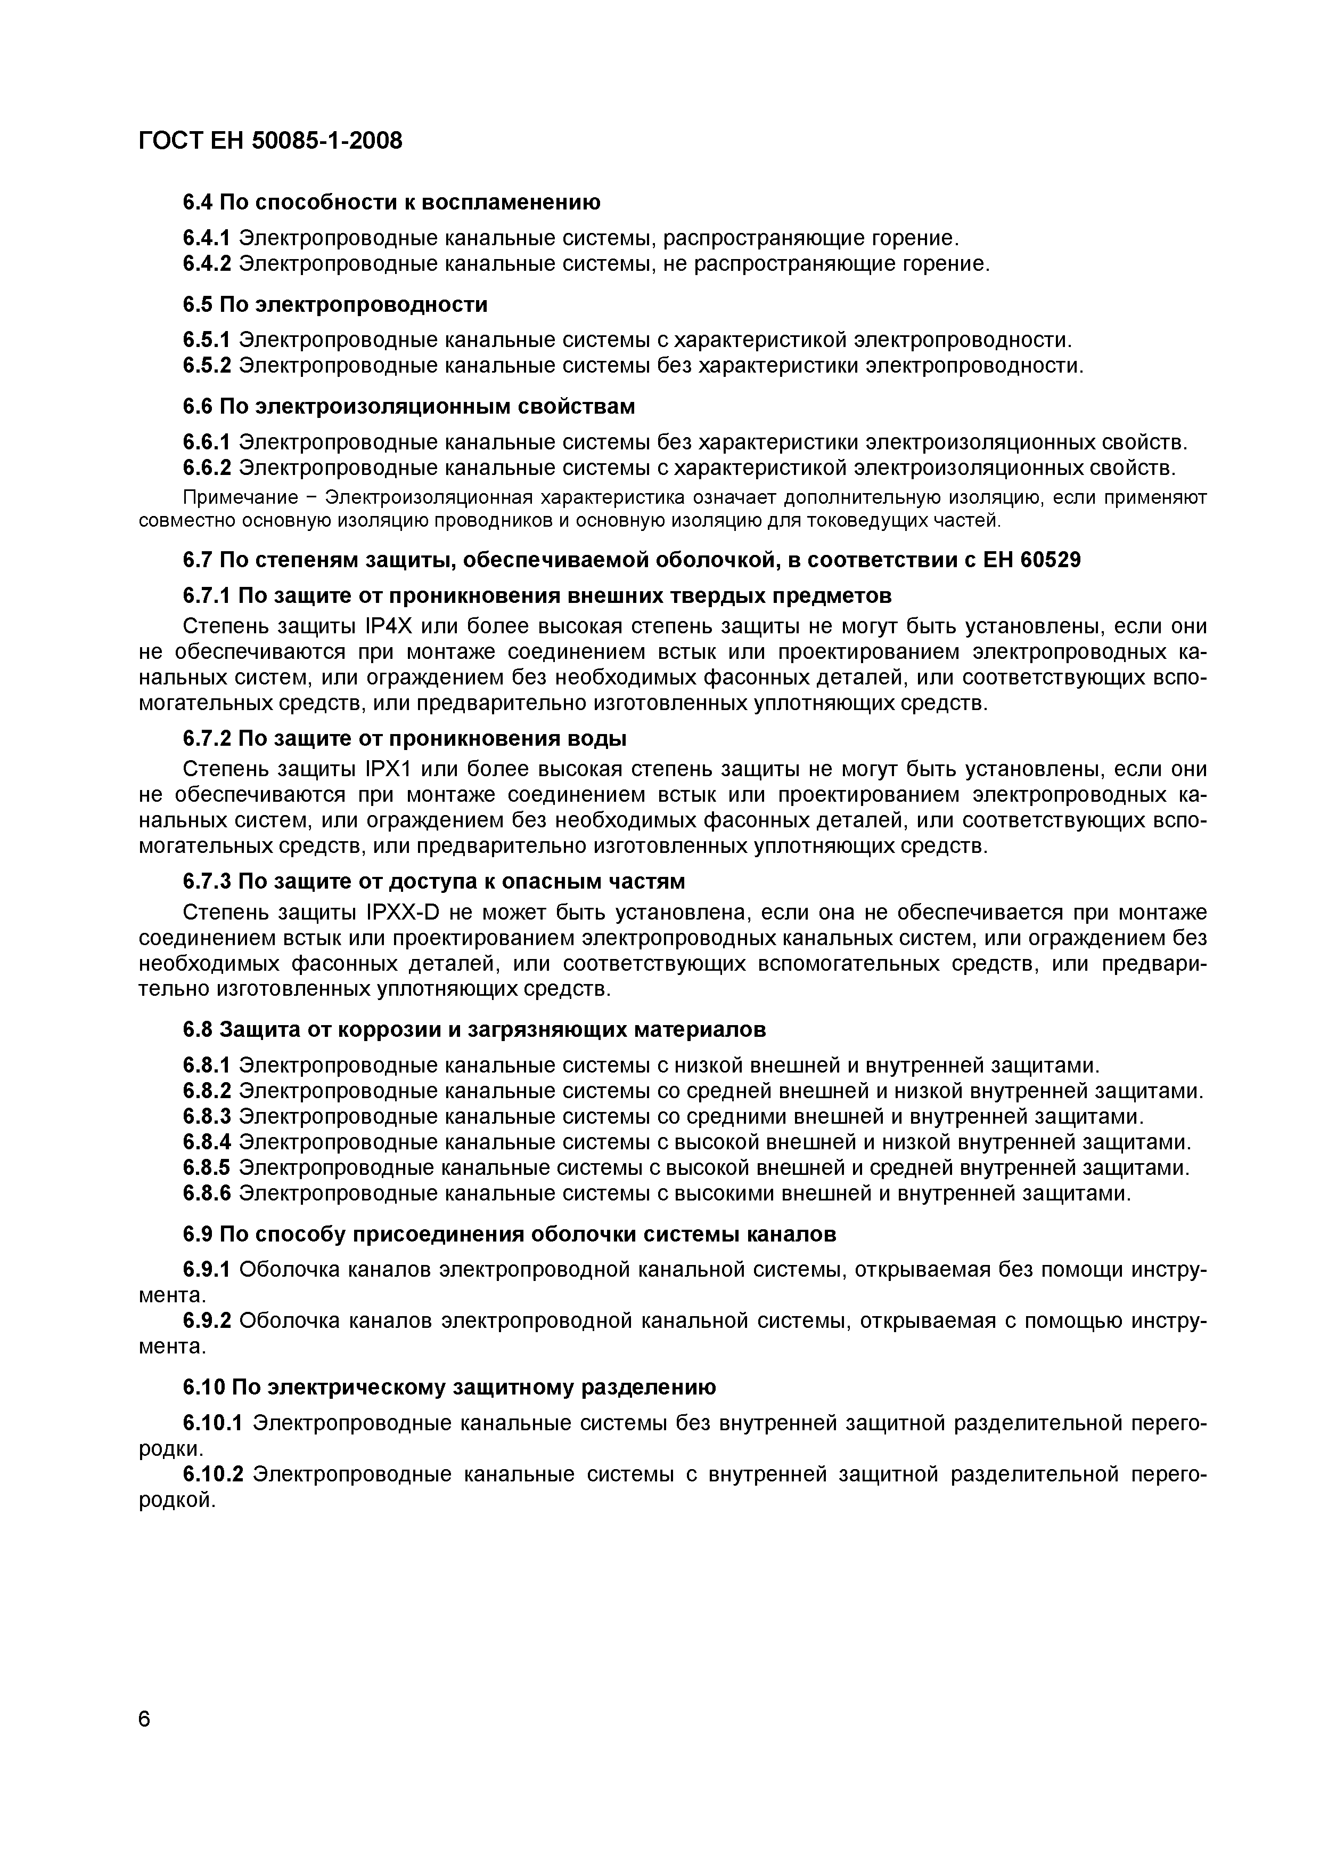
Электротехническая библиотека Elec.ru
ГО СТ EH 50085-1-2008

6.4 По способности к воспламенению
6.4.1 Электропроводные канальные системы, распространяющие горение.
6.4.2 Электропроводные канальные системы, не распространяющие горение.
6.5 По электропроводности
6.5.1 Электропроводные канальные системы с характеристикой электропроводности.
6.5.2 Электропроводные канальные системы без характеристики электропроводности.
6.6 По электроизоляционным свойствам
6.6.1 Электропроводные канальные системы без характеристики электроизоляционных свойств.
6.6.2 Электропроводные канальные системы с характеристикой электроизоляционных свойств.
Примечание - Электроизоляционная характеристика означает дополнительную изоляцию, если применяют совместно основную изоляцию проводников и основную изоляцию для токоведущих частей.
6.7 По степеням защиты, обеспечиваемой оболочкой, в соответствии с ЕН 60529
6.7.1 По защите от проникновения внешних твердых предметов
Степень защиты IP4X или более высокая степень защиты не могут быть установлены, если они не обеспечиваются при монтаже соединением встык или проектированием электропроводных ка­ нальных систем, или ограждением без необходимых фасонных деталей, или соответствующих вспо­ могательных средств, или предварительно изготовленных уплотняющих средств.
6.7.2 По защите от проникновения воды
Степень защиты IPX1 или более высокая степень защиты не могут быть установлены, если они не обеспечиваются при монтаже соединением встык или проектированием электропроводных ка­ нальных систем, или ограждением без необходимых фасонных деталей, или соответствующих вспо­ могательных средств, или предварительно изготовленных уплотняющих средств.
6.7.3 По защите от доступа к опасным частям
Степень защиты IPXX-D не может быть установлена, если она не обеспечивается при монтаже соединением встык или проектированием электропроводных канальных систем, или ограждением без необходимых фасонных деталей, или соответствующих вспомогательных средств, или предвари­ тельно изготовленных уплотняющих средств.
6.8 Защита от коррозии и загрязняющих материалов
6.8.1 Электропроводные канальные системы с низкой внешней и внутренней защитами.
6.8.2 Электропроводные канальные системы со средней внешней и низкой внутренней защитами.
6.8.3 Электропроводные канальные системы со средними внешней и внутренней защитами.
6.8.4 Электропроводные канальные системы с высокой внешней и низкой внутренней защитами.
6.8.5 Электропроводные канальные системы с высокой внешней и средней внутренней защитами.
6 .8.6 Электропроводные канальные системы с высокими внешней и внутренней защитами.
6.9 По способу присоединения оболочки системы каналов
6.9.1 Оболочка каналов электропроводной канальной системы, открываемая без помощи инстру­ мента.
6.9.2 Оболочка каналов электропроводной канальной системы, открываемая с помощью инстру­ мента.
6.10 По электрическому защитному разделению
6.10.1 Электропроводные канальные системы без внутренней защитной разделительной перего­ родки.
6.10.2 Электропроводные канальные системы с внутренней защитной разделительной перего­ родкой.

6

Электротехническая библиотека Elec.ru

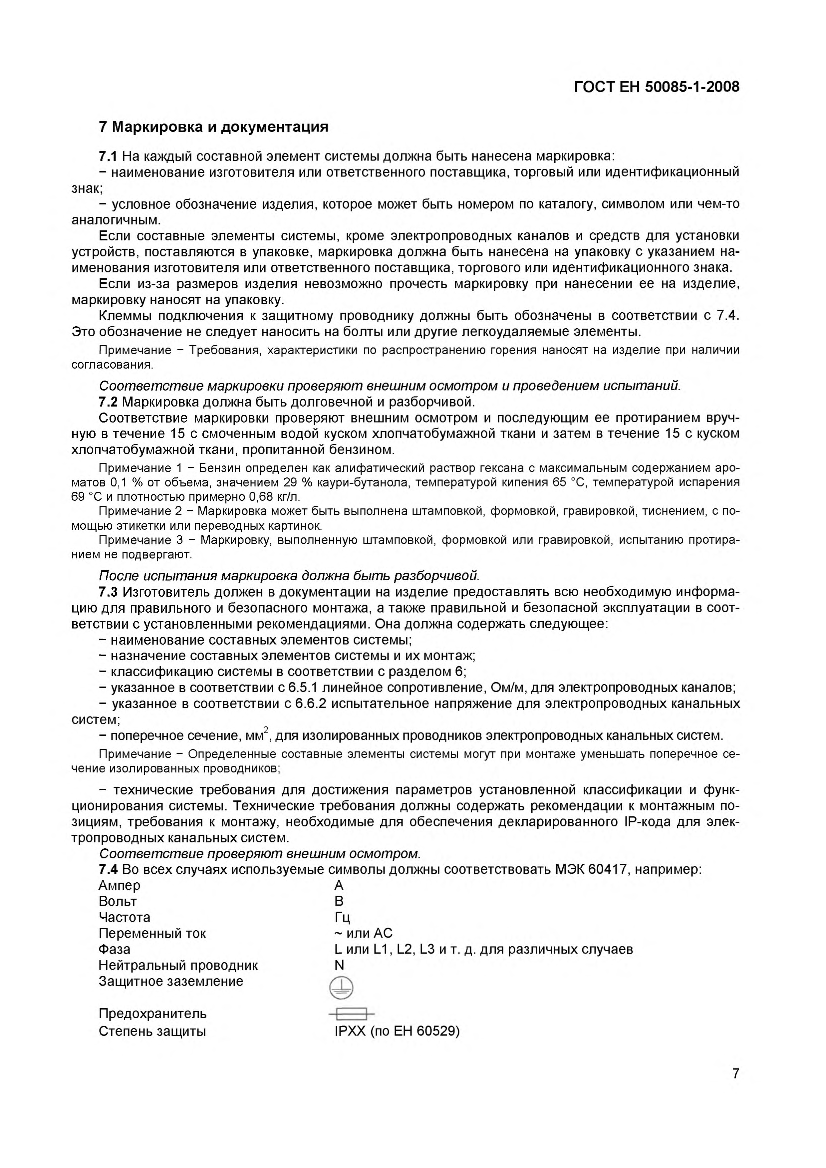
Электротехническая библиотека Elec.ru
Г О С Т EH 5 0 0 8 5 -1 -2 0 0 8

7 М а р к и р о в к а и д о к у м е н т а ц и я

7.1 На каждый составной элемент системы должна быть нанесена маркировка:
- наименование изготовителя или ответственного поставщика, торговый или идентификационный знак;
- условное обозначение изделия, которое может быть номером по каталогу, символом или чем-то аналогичным.
Если составные элементы системы, кроме электропроводных каналов и средств для установки устройств, поставляются в упаковке, маркировка должна быть нанесена на упаковку с указанием на­ именования изготовителя или ответственного поставщика, торгового или идентификационного знака.
Если из-за размеров изделия невозможно прочесть маркировку при нанесении ее на изделие, маркировку наносят на упаковку.
Клеммы подключения к защитному проводнику должны быть обозначены в соответствии с 7.4.
Это обозначение не следует наносить на болты или другие легкоудаляемые элементы.
Примечание - Требования, характеристики по распространению горения наносят на изделие при наличии согласования.
Соответствие маркировки проверяют внешним осмотром и проведением испытаний.
7.2 М аркировка должна быть долговечной и разборчивой.
Соответствие маркировки проверяют внешним осмотром и последующим ее протиранием вруч­ ную в течение 15 с смоченным водой куском хлопчатобумажной ткани и затем в течение 15 с куском хлопчатобумаж ной ткани, пропитанной бензином.
Примечание 1 - Бензин определен как алифатический раствор гексана с максимальным содержанием аро­ матов 0,1 % от объема, значением 29 % каури-бутанола, температурой кипения 65 °С, температурой испарения 69 °С и плотностью примерно 0,68 кг/л.
Примечание 2 - Маркировка может быть выполнена штамповкой, формовкой, гравировкой, тиснением, с по­ мощью этикетки или переводных картинок.
Примечание 3 - Маркировку, выполненную штамповкой, формовкой или гравировкой, испытанию протира­ нием не подвергают.
После испытания маркировка должна быть разборчивой.
7.3 И зготовитель должен в документации на изделие предоставлять всю необходимую информа­ цию для правильного и безопасного монтажа, а также правильной и безопасной эксплуатации в соот­ ветствии с установленными рекомендациями. Она должна содержать следующее:
- наименование составных элементов системы;
- назначение составных элементов системы и их монтаж;
- классификацию системы в соответствии с разделом 6;
- указанное в соответствии с 6.5.1 линейное сопротивление, Ом/м, для электропроводных каналов;
- указанное в соответствии с 6.6.2 испытательное напряжение для электропроводных канальных систем;
- поперечное сечение, мм2, для изолированных проводников электропроводных канальных систем.
Примечание - Определенные составные элементы системы могут при монтаже уменьшать поперечное се­ чение изолированных проводников;
- технические требования для достижения параметров установленной классификации и функ­ ционирования системы. Технические требования должны содержать рекомендации к монтажным по­ зициям, требования к монтажу, необходимые для обеспечения декларированного IP-кода для элек­ тропроводных канальных систем.
Соответствие проверяют внешним осмотром.
7.4 Во всех случаях используемые символы должны соответствовать МЭК 60417, например: Ампер А
Вольт В
Частота Гц
Переменный ток ~ или АС
Фаза L или L1, L2, L3 и т. д. для различных случаев
Нейтральный проводник N
Защитное заземление / Т \

Предохранитель
Степень защиты IPXX (по ЕН 60529)

7

Электротехническая библиотека Elec.ru

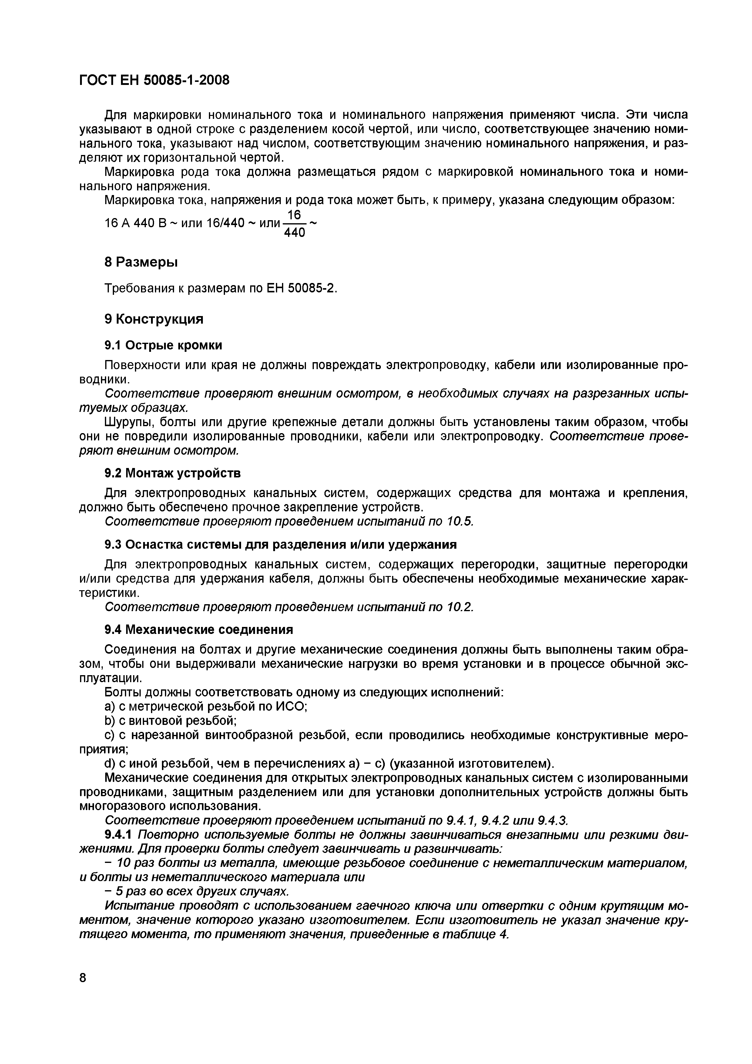
Электротехническая библиотека Elec.ru
ГО СТ EH 50085-1-2008

Для маркировки номинального тока и номинального напряжения применяют числа. Эти числа указывают в одной строке с разделением косой чертой, или число, соответствующее значению номи­ нального тока, указывают над числом, соответствующим значению номинального напряжения, и раз­ деляют их горизонтальной чертой.
Маркировка рода тока должна размещаться рядом с маркировкой номинального тока и номи­ нального напряжения.
Маркировка тока, напряжения и рода тока может быть, к примеру, указана следующим образом:
16 А 440 В ~ или 16/440 ~ или- 1б---
----
440

8 Размеры

Требования к размерам по ЕН 50085-2.

9 Конструкция

9.1 Острые кромки
Поверхности или края не должны повреждать электропроводку, кабели или изолированные про­ водники.
Соответствие проверяют внешним осмотром, в необходимых случаях на разрезанных испы­ туемых образцах.
Шурупы, болты или другие крепежные детали должны быть установлены таким образом, чтобы они не повредили изолированные проводники, кабели или электропроводку. Соответствие прове­ ряют внешним осмотром.
9.2 Монтаж устройств
Для электропроводных канальных систем, содержащих средства для монтажа и крепления, должно быть обеспечено прочное закрепление устройств.
Соответствие проверяют проведением испытаний по 10.5.
9.3 Оснастка системы для разделения и/или удержания
Для электропроводных канальных систем, содержащих перегородки, защитные перегородки и/или средства для удержания кабеля, должны быть обеспечены необходимые механические харак­ теристики.
Соответствие проверяют проведением испытаний по 10.2.
9.4 Механические соединения
Соединения на болтах и другие механические соединения должны быть выполнены таким обра­ зом, чтобы они выдерживали механические нагрузки во время установки и в процессе обычной экс­ плуатации.
Болты должны соответствовать одному из следующих исполнений:
a) с метрической резьбой по ИСО;
b) с винтовой резьбой;
c) с нарезанной винтообразной резьбой, если проводились необходимые конструктивные меро­ приятия;
d) с иной резьбой, чем в перечислениях а) - с) (указанной изготовителем).
Механические соединения для открытых электропроводных канальных систем с изолированными проводниками, защитным разделением или для установки дополнительных устройств должны быть многоразового использования.
Соответствие проверяют проведением испытаний по 9.4.1, 9.4.2 или 9.4.3.
9.4.1 Повторно используемые болты не должны завинчиваться внезапными или резкими дви­ жениями. Для проверки болты следует завинчивать и развинчивать:
- 10 раз болты из металла, имеющие резьбовое соединение с неметаллическим материалом, и болты из неметаллического материала или
- 5 раз во всех других случаях.
Испытание проводят с использованием гаечного ключа или отвертки с одним крутящим мо­ ментом, значение которого указано изготовителем. Если изготовитель не указал значение кру­ тящего момента, то применяют значения, приведенные в таблице 4.

8

Электротехническая библиотека Elec.ru

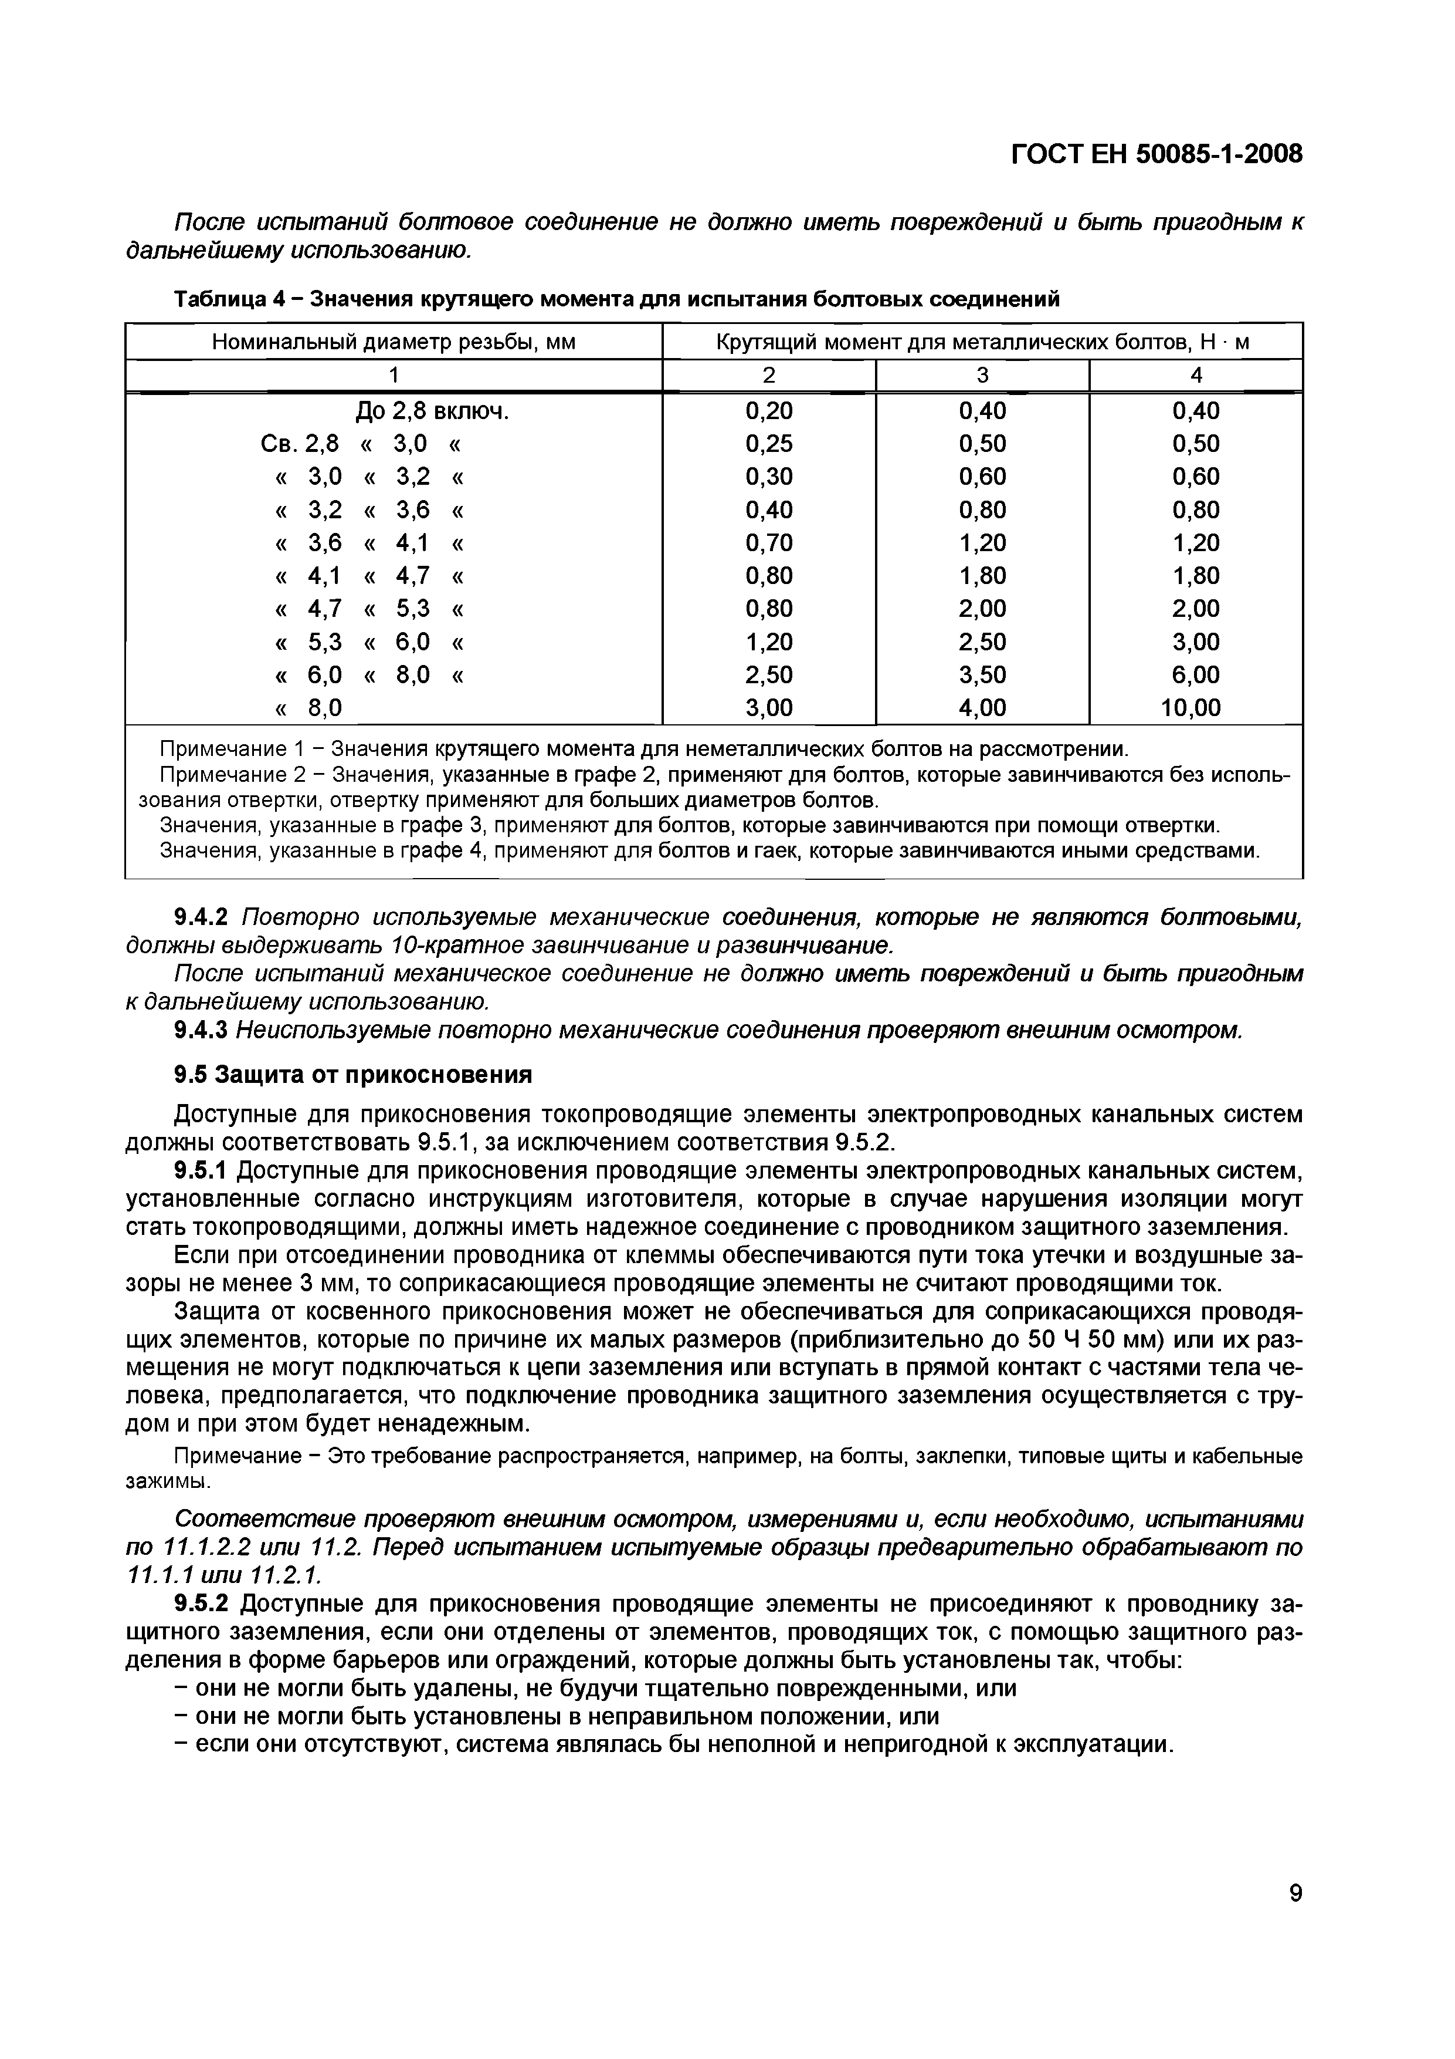
Электротехническая библиотека Elec.ru
ГОСТ EH 50085-1-2008

П осле испы т аний болт овое соединение не должно имет ь повреж дений и бы т ь пригодны м к дальнейш ем у использованию.

Таблица 4 - Значения крутящего момента для испытания болтовых соединений
Номинальный диаметр резьбы, мм Крутящий момент для металлических болтов, Н ■м 1 2 3 4
До 2,8 включ. 0,20 0,40 0,40
Св. 2,8 « 3,0 « 0,25 0,50 0,50
« 3,0 « 3,2 « 0,30 0,60 0,60
« 3,2 « 3,6 « 0,40 0,80 0,80
« 3,6 « 4,1 « 0,70 1,20 1,20
« 4,1 « 4,7 « 0,80 1,80 1,80
« 4,7 « 5,3 « 0,80 2,00 2,00
« 5,3 « 6,0 « 1,20 2,50 3,00
« 6,0 « 8,0 « 2,50 3,50 6,00
« 8,0 3,00 4,00 10,00
Примечание 1 - Значения крутящего момента для неметаллических болтов на рассмотрении.
Примечание 2 - Значения, указанные в графе 2, применяют для болтов, которые завинчиваются без исполь- зования отвертки, отвертку применяют для больших диаметров болтов.
Значения, указанные в графе 3, применяют для болтов, которые завинчиваются при помощи отвертки. Значения, указанные в графе 4, применяют для болтов и гаек, которые завинчиваются иными средствами.

9.4.2 Повт орно используем ы е м еханические соединения, кот оры е не являю т ся болт овыми, должны вы держиват ь 10-крат ное завинчивание и развинчивание.
После испыт аний механическое соединение не должно иметь повреждений и бы т ь пригодным к дальнейш ем у использованию.
9.4.3 Н еиспользуемы е повт орно м еханические соединения проверяю т внеш ним осмот ром.
9.5 Защ ита от прикосновения
Доступные для прикосновения токопроводящие элементы электропроводных канальных систем должны соответствовать 9.5.1, за исключением соответствия 9.5.2.
9.5.1 Доступные для прикосновения проводящие элементы электропроводных канальных систем, установленные согласно инструкциям изготовителя, которые в случае нарушения изоляции могут стать токопроводящими, должны иметь надежное соединение с проводником защитного заземления.
Если при отсоединении проводника от клеммы обеспечиваются пути тока утечки и воздушные за­ зоры не менее 3 мм, то соприкасающиеся проводящие элементы не считают проводящими ток.
Защита от косвенного прикосновения может не обеспечиваться для соприкасающихся проводя­ щих элементов, которые по причине их малых размеров (приблизительно до 50 Ч 50 мм) или их раз­ мещения не могут подключаться к цепи заземления или вступать в прямой контакт с частями тела че­ ловека, предполагается, что подключение проводника защитного заземления осуществляется с тру­ дом и при этом будет ненадежным.
Примечание - Это требование распространяется, например, на болты, заклепки, типовые щиты и кабельные зажимы.
Соот вет ст вие проверяю т внеш ним осмотром, измерениями и, если необходимо, испыт аниями по 11.1.2.2 или 11.2. Перед испы т анием испы т уем ы е образцы предварит ельно обрабат ы ваю т по
11.1.1 или 11.2.1.
9.5.2 Доступные для прикосновения проводящие элементы не присоединяют к проводнику за­ щитного заземления, если они отделены от элементов, проводящих ток, с помощью защитного раз­ деления в форме барьеров или ограждений, которые должны быть установлены так, чтобы:
- они не могли быть удалены, не будучи тщательно поврежденными, или
- они не могли быть установлены в неправильном положении, или
- если они отсутствуют, система являлась бы неполной и непригодной к эксплуатации.

9

Электротехническая библиотека Elec.ru

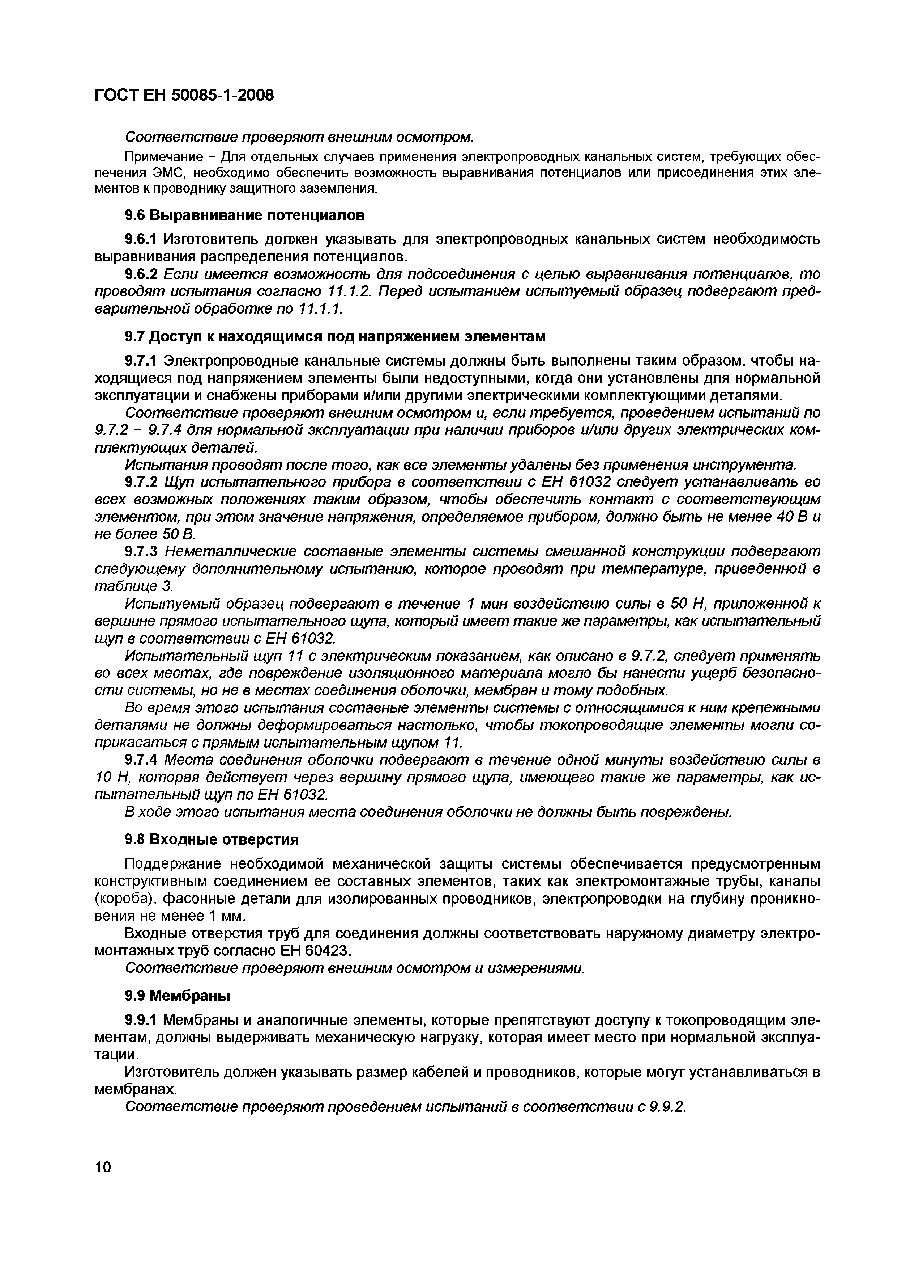
Электротехническая библиотека Elec.ru
ГО С Т EH 5 0 0 85 -1 -2 0 08

Соответствие проверяют внешним осмотром.
Примечание - Для отдельных случаев применения электропроводных канальных систем, требующих обес­ печения ЭМС, необходимо обеспечить возможность выравнивания потенциалов или присоединения этих эле­ ментов к проводнику защитного заземления.
9.6 Выравнивание потенциалов
9.6.1 Изготовитель должен указывать для электропроводных канальных систем необходимость выравнивания распределения потенциалов.
9.6.2 Если имеется возможность для подсоединения с целью выравнивания потенциалов, то проводят испытания согласно 11.1.2. Перед испытанием испытуемый образец подвергают пред­ варительной обработке по 11.1.1.
9.7 Доступ к находящимся под напряжением элементам
9.7.1 Электропроводные канальные системы должны быть выполнены таким образом, чтобы на­ ходящиеся под напряжением элементы были недоступными, когда они установлены для нормальной эксплуатации и снабжены приборами и/или другими электрическими комплектующими деталями.
Соответствие проверяют внешним осмотром и, если требуется, проведением испытаний по
9.7.2 - 9.7.4 для нормальной эксплуатации при наличии приборов и/или других электрических ком­ плектующих деталей.
Испытания проводят после того, как все элементы удалены без применения инструмента.
9.7.2 Щуп испытательного прибора в соответствии с ЕН 61032 следует устанавливать во всех возможных положениях таким образом, чтобы обеспечить контакт с соответствующим элементом, при этом значение напряжения, определяемое прибором, должно быть не менее 40 В и не более 50 В.
9.7.3 Неметаллические составные элементы системы смешанной конструкции подвергают следующему дополнительному испытанию, которое проводят при температуре, приведенной в таблице 3.
Испытуемый образец подвергают в течение 1 мин воздействию силы в 50 Н, приложенной к вершине прямого испытательного щупа, который имеет такие же параметры, как испытательный щуп в соответствии с ЕН 61032.
Испытательный щуп 1 1 с электрическим показанием, как описано в 9.7.2, следует применять во всех местах, где повреждение изоляционного материала могло бы нанести ущ ерб безопасно­ сти системы, но не в местах соединения оболочки, мембран и тому подобных.
Во время этого испытания составные элементы системы с относящимися к ним крепежными деталями не должны деформироваться настолько, чтобы токопроводящие элементы могли со­ прикасаться с прямым испытательным щупом 11.
9.7.4 Места соединения оболочки подвергают в течение одной минуты воздействию силы в 10 Н, которая действует через вершину прямого щупа, имеющего такие же параметры, как ис­ пытательный щуп по ЕН 61032.
В ходе этого испытания места соединения оболочки не должны быть повреждены.
9.8 Входные отверстия
Поддержание необходимой механической защиты системы обеспечивается предусмотренным конструктивным соединением ее составных элементов, таких как электромонтажные трубы, каналы (короба), фасонные детали для изолированных проводников, электропроводки на глубину проникно­ вения не менее 1 мм.
Входные отверстия труб для соединения должны соответствовать наружному диаметру электро­ монтажных труб согласно ЕН 60423.
Соответствие проверяют внешним осмотром и измерениями.
9.9 Мембраны
9.9.1 Мембраны и аналогичные элементы, которые препятствуют доступу к токопроводящим эле­ ментам, должны выдерживать механическую нагрузку, которая имеет место при нормальной эксплуа­ тации.
Изготовитель должен указывать размер кабелей и проводников, которые могут устанавливаться в мембранах.
Соответствие проверяют проведением испытаний в соответствии с 9.9.2.

1 0

Электротехническая библиотека Elec.ru

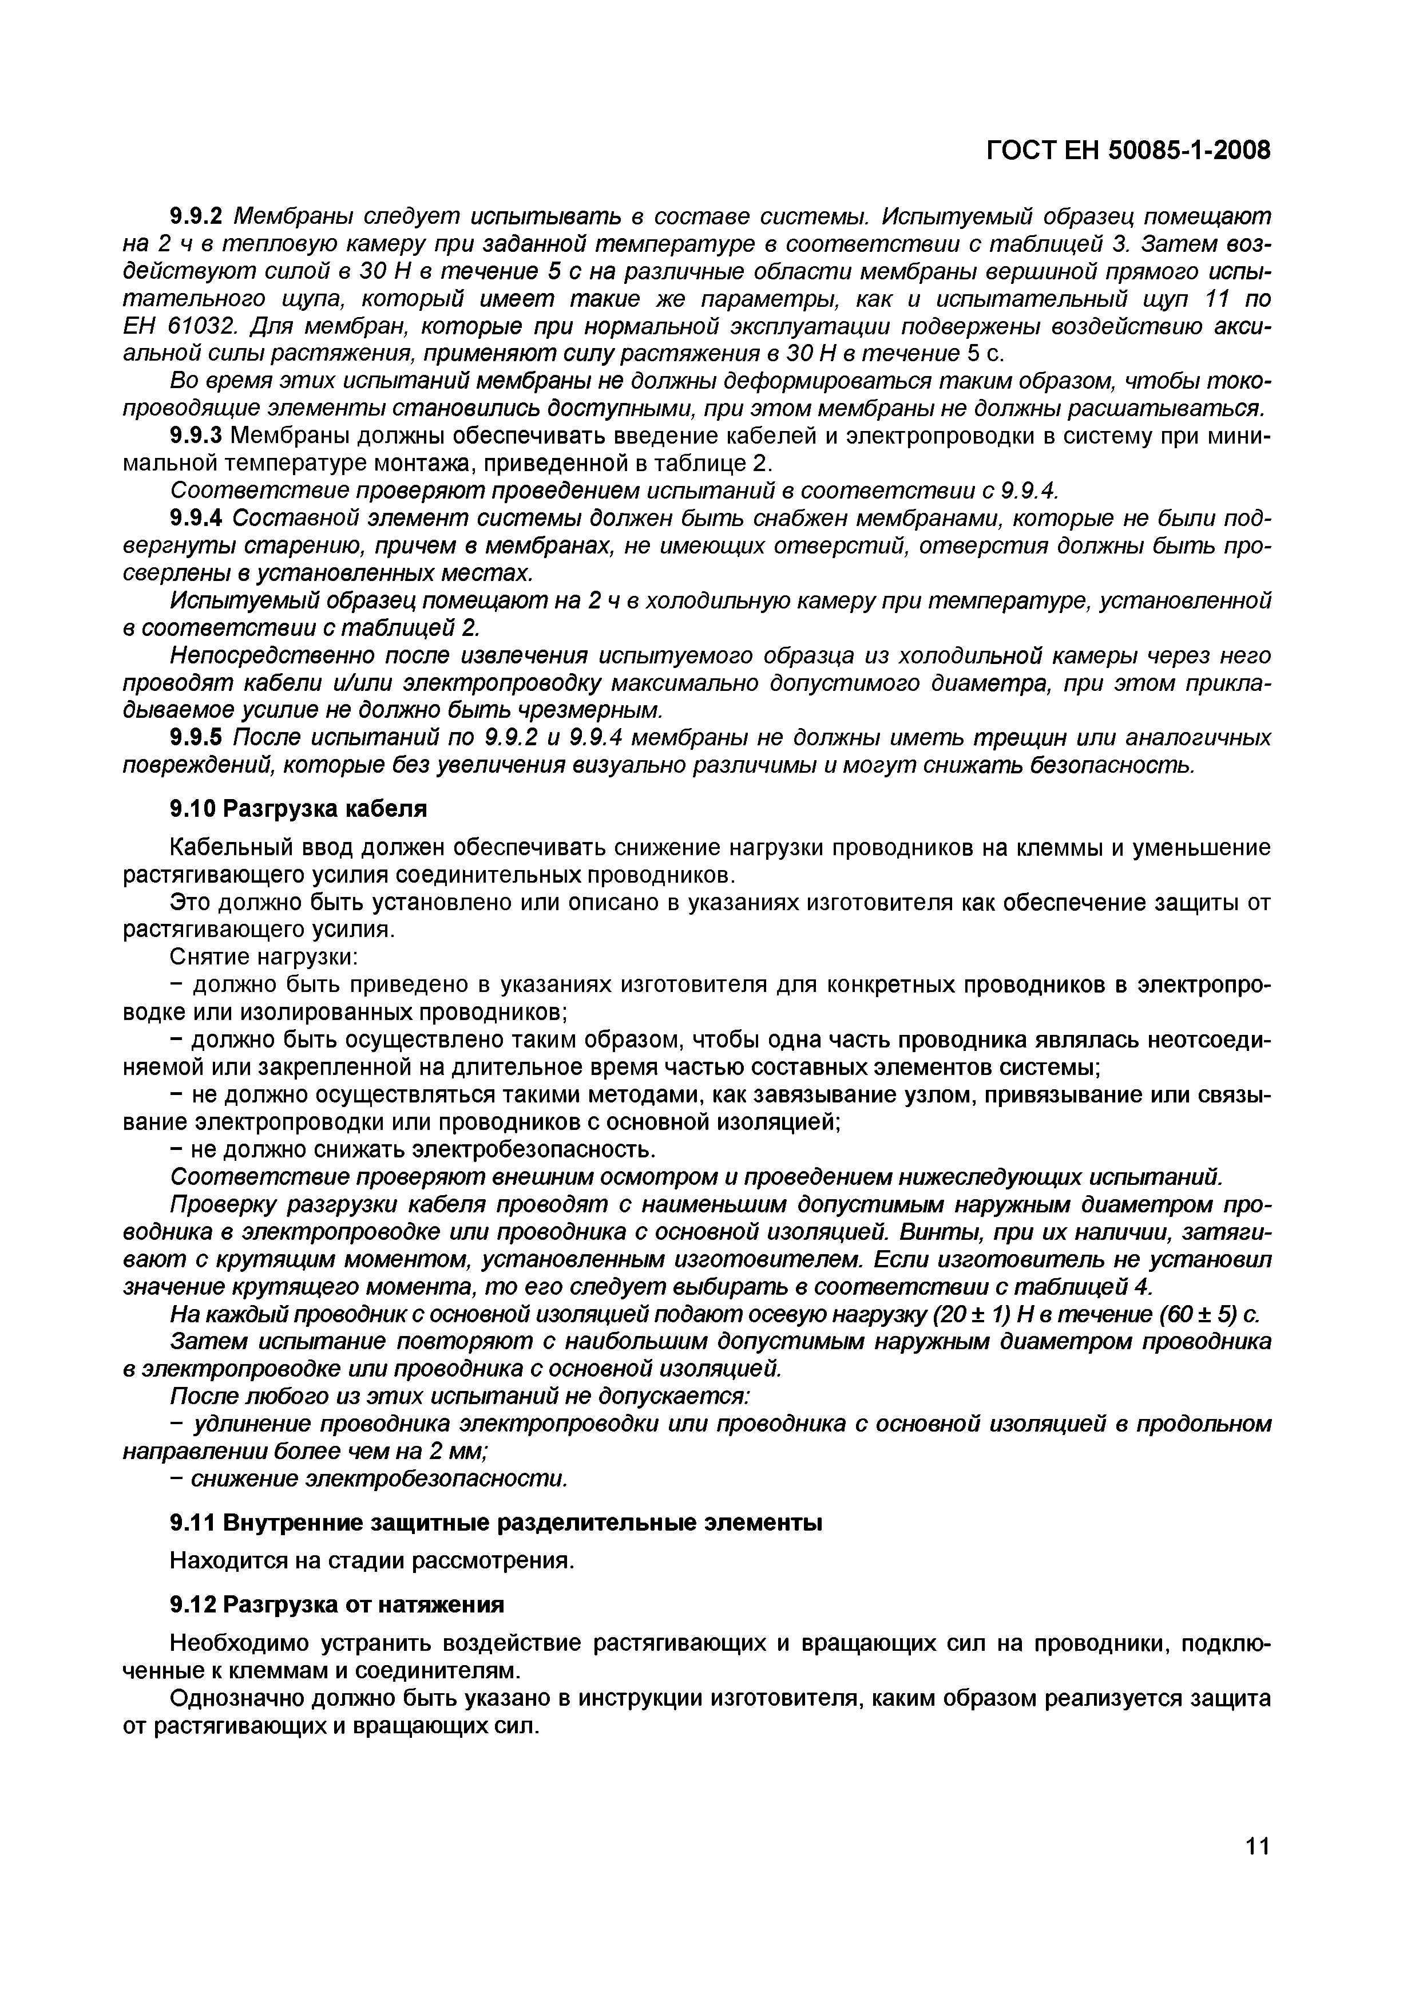
Электротехническая библиотека Elec.ru
ГО С Т EH 50085-1-2008

9.9.2 Мембраны следует испытывать в составе системы. Испытуемый образец помещают на 2 ч в тепловую камеру при заданной температуре в соответствии с таблицей 3. Затем воз­ действуют силой в 30 Н в течение 5 с на различные области мембраны вершиной прямого испы­ тательного щупа, который имеет такие же параметры, как и испытательный щуп 11 по ЕН 61032. Для мембран, которые при нормальной эксплуатации подвержены воздействию акси­ альной силы растяжения, применяют силу растяжения в ЗОН в течение 5 с.
Во время этих испытаний мембраны не должны деформироваться таким образом, чтобы токо­ проводящие элементы становились доступными, при этом мембраны не должны расшатываться.
9.9.3 Мембраны должны обеспечивать введение кабелей и электропроводки в систему при мини­ мальной температуре монтажа, приведенной в таблице 2.
Соответствие проверяют проведением испытаний в соответствии с 9.9.4.
9.9.4 Составной элемент системы должен быть снабжен мембранами, которые не были под­ вергнуты старению, причем в мембранах, не имеющих отверстий, отверстия должны быть про­ сверлены в установленных местах.
Испытуемый образец помещают на 2 ч в холодильную камеру при температуре, установленной в соответствии с таблицей 2.
Непосредственно после извлечения испытуемого образца из холодильной камеры через него проводят кабели и/или электропроводку максимально допустимого диаметра, при этом прикла­ дываемое усилие не должно быть чрезмерным.
9.9.5 После испытаний по 9.9.2 и 9.9.4 мембраны не должны иметь трещин или аналогичных повреждений, которые без увеличения визуально различимы и могут снижать безопасность.
9.10 Разгрузка кабеля
Кабельный ввод должен обеспечивать снижение нагрузки проводников на клеммы и уменьшение растягивающего усилия соединительных проводников.
Это должно быть установлено или описано в указаниях изготовителя как обеспечение защиты от растягивающего усилия.
Снятие нагрузки:
- должно быть приведено в указаниях изготовителя для конкретных проводников в электропро­ водке или изолированных проводников;
- должно быть осуществлено таким образом, чтобы одна часть проводника являлась неотсоеди- няемой или закрепленной на длительное время частью составных элементов системы;
- не должно осуществляться такими методами, как завязывание узлом, привязывание или связы­ вание электропроводки или проводников с основной изоляцией;
- не должно снижать электробезопасность.
Соответствие проверяют внешним осмотром и проведением нижеследующих испытаний. Проверку разгрузки кабеля проводят с наименьшим допустимым наружным диаметром про­
водника в электропроводке или проводника с основной изоляцией. Винты, при их наличии, затяги­ вают с крутящим моментом, установленным изготовителем. Если изготовитель не установил значение крутящего момента, то его следует выбирать в соответствии с таблицей 4.
На каждый проводник с основной изоляцией подают осевую нагрузку (20 ±1 ) Н е течение (60 ± 5) с.
Затем испытание повторяют с наибольшим допустимым наружным диаметром проводника в электропроводке или проводника с основной изоляцией.
После любого из этих испытаний не допускается:
- удлинение проводника электропроводки или проводника с основной изоляцией в продольном направлении более чем на 2 мм;
- снижение электробезопасности.
9.11 Внутренние защитные разделительные элементы
Находится на стадии рассмотрения.
9.12 Разгрузка от натяжения
Необходимо устранить воздействие растягивающих и вращающих сил на проводники, подклю­ ченные к клеммам и соединителям.
Однозначно должно быть указано в инструкции изготовителя, каким образом реализуется защита от растягивающих и вращающих сил.

1 1

Электротехническая библиотека Elec.ru

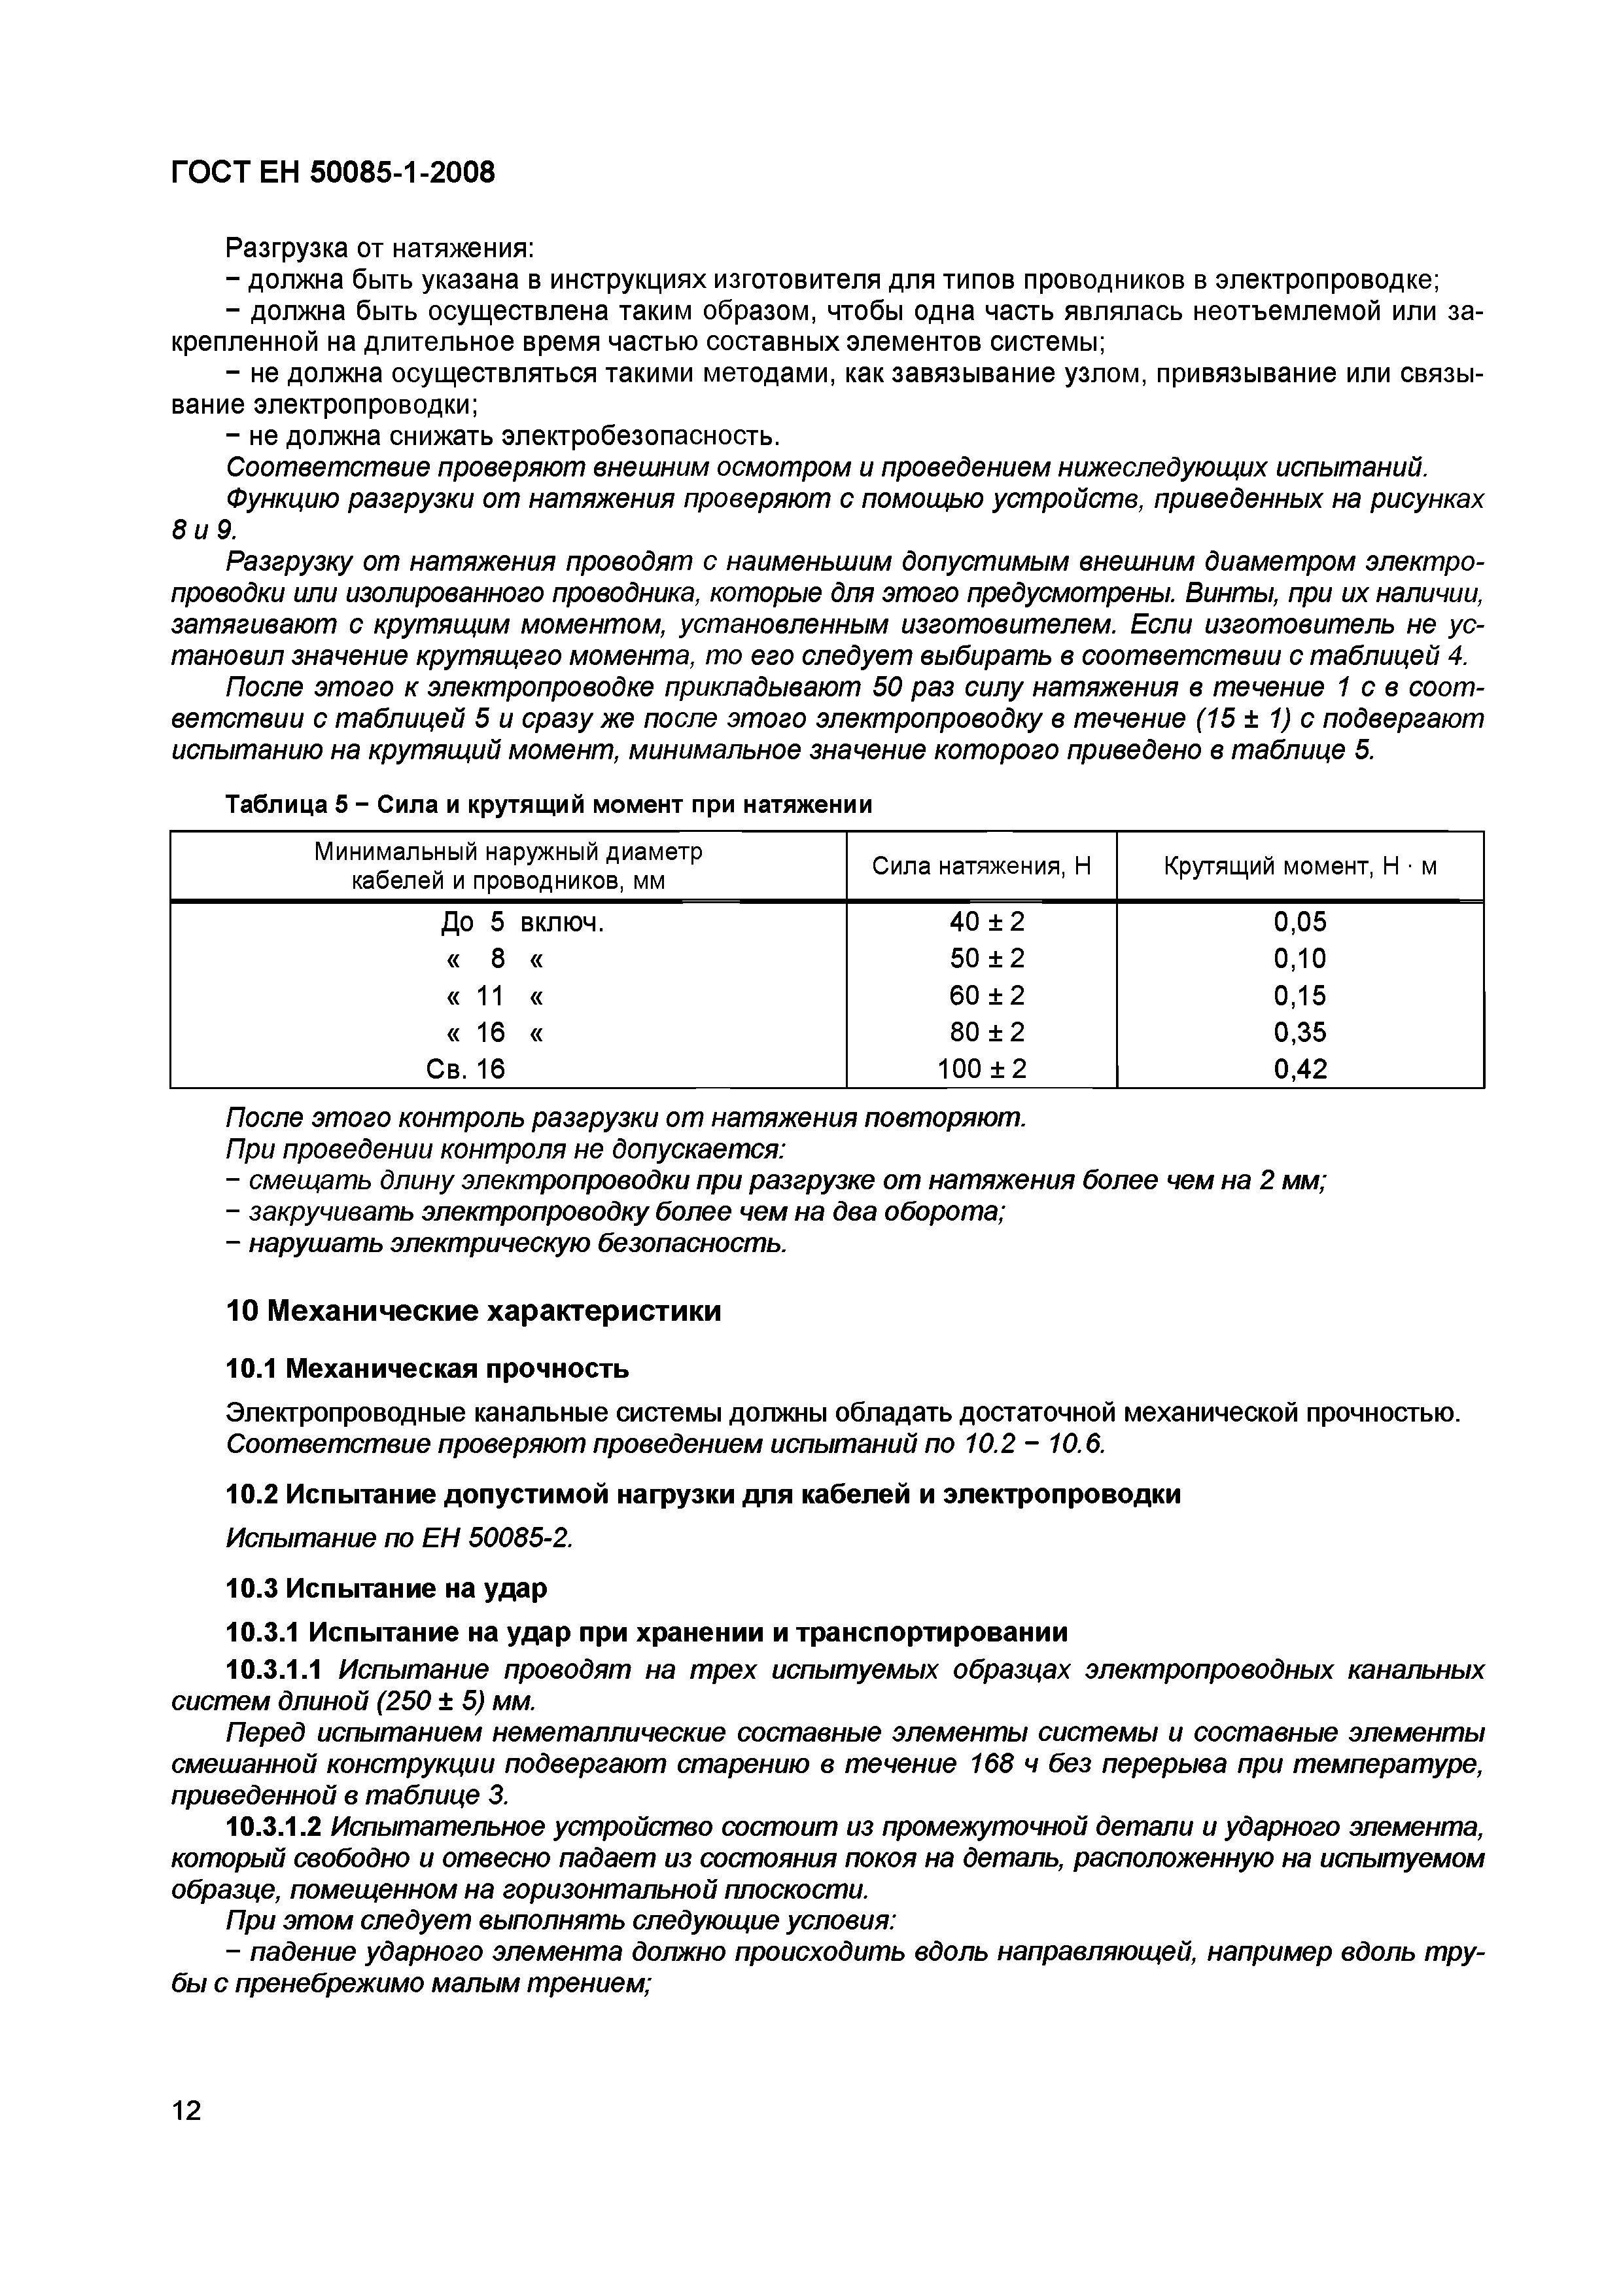
Электротехническая библиотека Elec.ru
ГО С Т EH 500 85 -1 -2 0 08

Разгрузка от натяжения:
- должна быть указана в инструкциях изготовителя для типов проводников в электропроводке;
- должна быть осуществлена таким образом, чтобы одна часть являлась неотъемлемой или за­ крепленной на длительное время частью составных элементов системы;
- не должна осуществляться такими методами, как завязывание узлом, привязывание или связы­ вание электропроводки;
- не должна снижать электробезопасность.
Соответствие проверяют внешним осмотром и проведением нижеследующих испытаний. Функцию разгрузки от натяжения проверяют с помощью устройств, приведенных на рисунках
8 и 9.
Разгрузку от натяжения проводят с наименьшим допустимым внешним диаметром электро­ проводки или изолированного проводника, которые для этого предусмотрены. Винты, при их наличии, затягивают с крутящим моментом, установленным изготовителем. Если изготовитель не ус­ тановил значение крутящего момента, то его следует выбирать в соответствии с таблицей 4.
После этого к электропроводке прикладывают 50 раз силу натяжения в течение 1 с в соот­ ветствии с таблицей 5 и сразу же после этого электропроводку в течение (15 ± 1) с подвергают испытанию на крутящий момент, минимальное значение которого приведено в таблице 5.
Таблица 5 - Сила и крутящий момент при натяжении
Минимальный наружный диаметр
кабелей и проводников, мм Сила натяжения, Н Крутящий момент, Н ■м
До 5 включ. 40 ± 2 0,05
« 8 « 50 ± 2 0,10
« 1 1 « 60 ± 2 0,15
« 1 6 « 80 ± 2 0,35
Св. 16 100 ± 2 0,42
После этого контроль разгрузки от натяжения повторяют. При проведении контроля не допускается:
- смещать длину электропроводки при разгрузке от натяжения более чем на 2 мм;
- закручивать электропроводку более чем на два оборота;
- нарушать электрическую безопасность.

10 М е х ан и ч е ски е х а р а кте р и с ти ки

10.1 Механическая прочность
Электропроводные канальные системы должны обладать достаточной механической прочностью.
Соответствие проверяют проведением испытаний по 10.2 - 10.6.
10.2 Испытание допустимой нагрузки для кабелей и электропроводки
Испытание по ЕН 50085-2.
10.3 Испытание на удар
10.3.1 Испытание на удар при хранении и транспортировании
10.3.1.1 Испытание проводят на трех испытуемых образцах электропроводных канальных систем длиной (250 ± 5) мм.
Перед испытанием неметаллические составные элементы системы и составные элементы смешанной конструкции подвергают старению в течение 168 ч без перерыва при температуре, приведенной в таблице 3.
10.3.1.2 Испытательное устройство состоит из промежуточной детали и ударного элемента, который свободно и отвесно падает из состояния покоя на деталь, расположенную на испытуемом образце, помещенном на горизонтальной плоскости.
При этом следует выполнять следующие условия:
- падение ударного элемента должно происходить вдоль направляющей, например вдоль тру­ бы с пренебрежимо малым трением;

1 2

Электротехническая библиотека Elec.ru

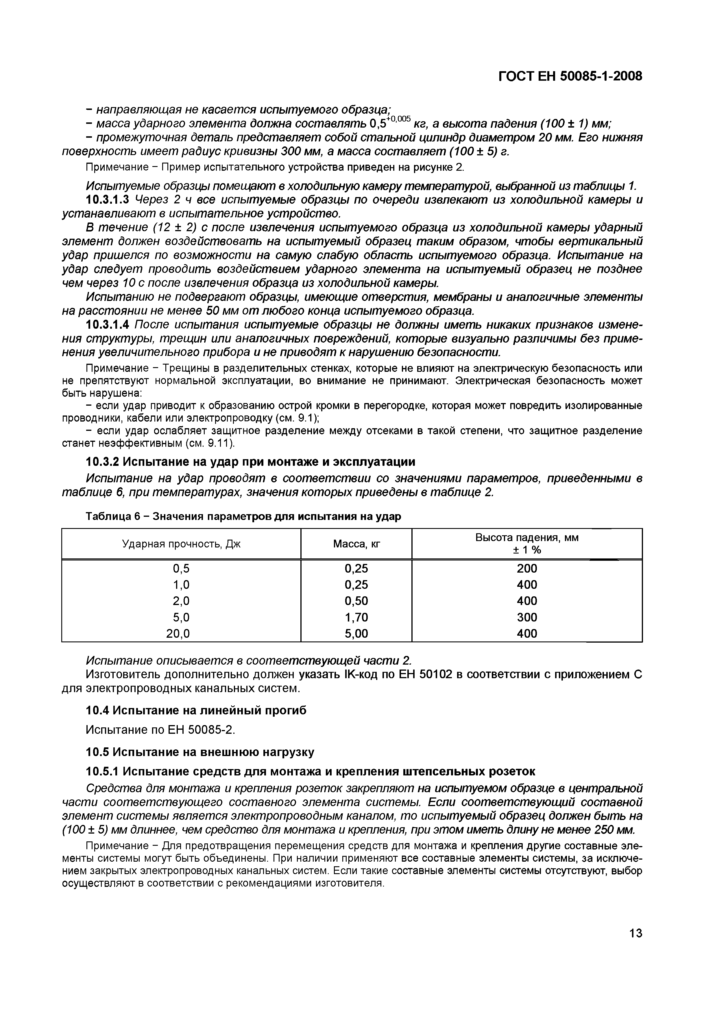
Электротехническая библиотека Elec.ru
ГОСТ EH 50085-1-2008

- направляю щ ая не касает ся испы т уем ого образца;
- м асса ударного элем ент а должна сост авлят ь 0,5+0005 кг, а вы сот а падения (100 ± 1) м м;
- промежут очная деталь предст авляет собой ст альной цилиндр диам ет ром 20 мм. Его нижняя поверхност ь имеет р ади ус кривизны 300 мм, а м асса сост авляет (100 ± 5) г.
Примечание - Пример испытательного устройства приведен на рисунке 2.
Испытуемые образцы помещ ают в холодильную кам еру температурой, выбранной из т аблицы 1.
10.3.1.3 Через 2 ч все испы т уем ы е образцы по очереди извлекаю т из холодильной кам еры и уст анавливаю т в испы т ат ельное уст ройст во.
В т ечение (12 ± 2) с после извлечения испы т уем ого образца из холодильной кам еры ударны й элем ент должен воздейст воват ь на испы т уем ы й образец т аким образом, чт обы верт икальны й удар приш елся по возм ож ност и на самую слабую област ь испы т уем ого образца. И спы т ание на удар следует проводит ь воздейст вием ударного элем ент а на испы т уем ы й образец не позднее чем через 10 с после извлечения образца из холодильной камеры.
Испыт анию не подвергаю т образцы, имеющ ие отверст ия, м ем браны и аналогичные элемент ы на расст оянии не м енее 50 м м от л ю бо го конца испы т уем ого образца.
10.3.1.4 После испы т ания испы т уем ы е образцы не долж ны имет ь н ика ки х признаков измене­ ния ст рукт уры, т рещ ин или аналогичны х повреждений, кот оры е визуально р азл ичим ы без прим е­ нения увеличит ельного прибора и не приводят к наруш ению безопасност и.
Примечание - Трещины в разделительных стенках, которые не влияют на электрическую безопасность или не препятствуют нормальной эксплуатации, во внимание не принимают. Электрическая безопасность может быть нарушена:
- если удар приводит к образованию острой кромки в перегородке, которая может повредить изолированные проводники, кабели или электропроводку (см. 9.1);
- если удар ослабляет защитное разделение между отсеками в такой степени, что защитное разделение станет неэффективным (см. 9.11).
10.3.2 Испы тание на удар при м онтаж е и эксплуатации
И спы т ание на удар проводят в соот вет ст вии со значениям и парамет ров, приведенны м и в т аблице 6, п ри т емперат урах, значения кот оры х приведены в т аблице 2.
Таблица 6 - Значения параметров для испытания на удар
Ударная прочность, Дж Масса, кг Высота падения, мм
± 1 %
0,5 0,25 200
1,0 0,25 400
2,0 0,50 400
5,0 1,70 300
20,0 5,00 400

И спы т ание описы вает ся в соот вет ст вую щ ей част и 2.
Изготовитель дополнительно должен указать IK-код по ЕН 50102 в соответствии с приложением С для электропроводны х канальны х систем.
10.4 Испы тание на линейны й прогиб
Испытание по ЕН 50085-2.

10.5 Испы тание на внеш ню ю нагрузку
10.5.1 Испы тание средств для м онтажа и крепления ш тепсельны х розеток
Средства для монтажа и крепления розет ок закрепляют на испыт уемом образце в центральной част и соот вет ст вую щ его сост авного элем ент а системы. Если соот вет ст вую щ ий сост авной элем ент сист емы являет ся элект ропроводны м каналом, т о испы т уем ы й образец долж ен бы т ь на (100 ± 5) мм длиннее, чем средство для монтажа и крепления, при эт ом иметь длину не менее 250 мм.
Примечание - Для предотвращения перемещения средств для монтажа и крепления другие составные эле­ менты системы могут быть объединены. При наличии применяют все составные элементы системы, за исключе­ нием закрытых электропроводных канальных систем. Если такие составные элементы системы отсутствуют, выбор осуществляют в соответствии с рекомендациями изготовителя.

13

Электротехническая библиотека Elec.ru

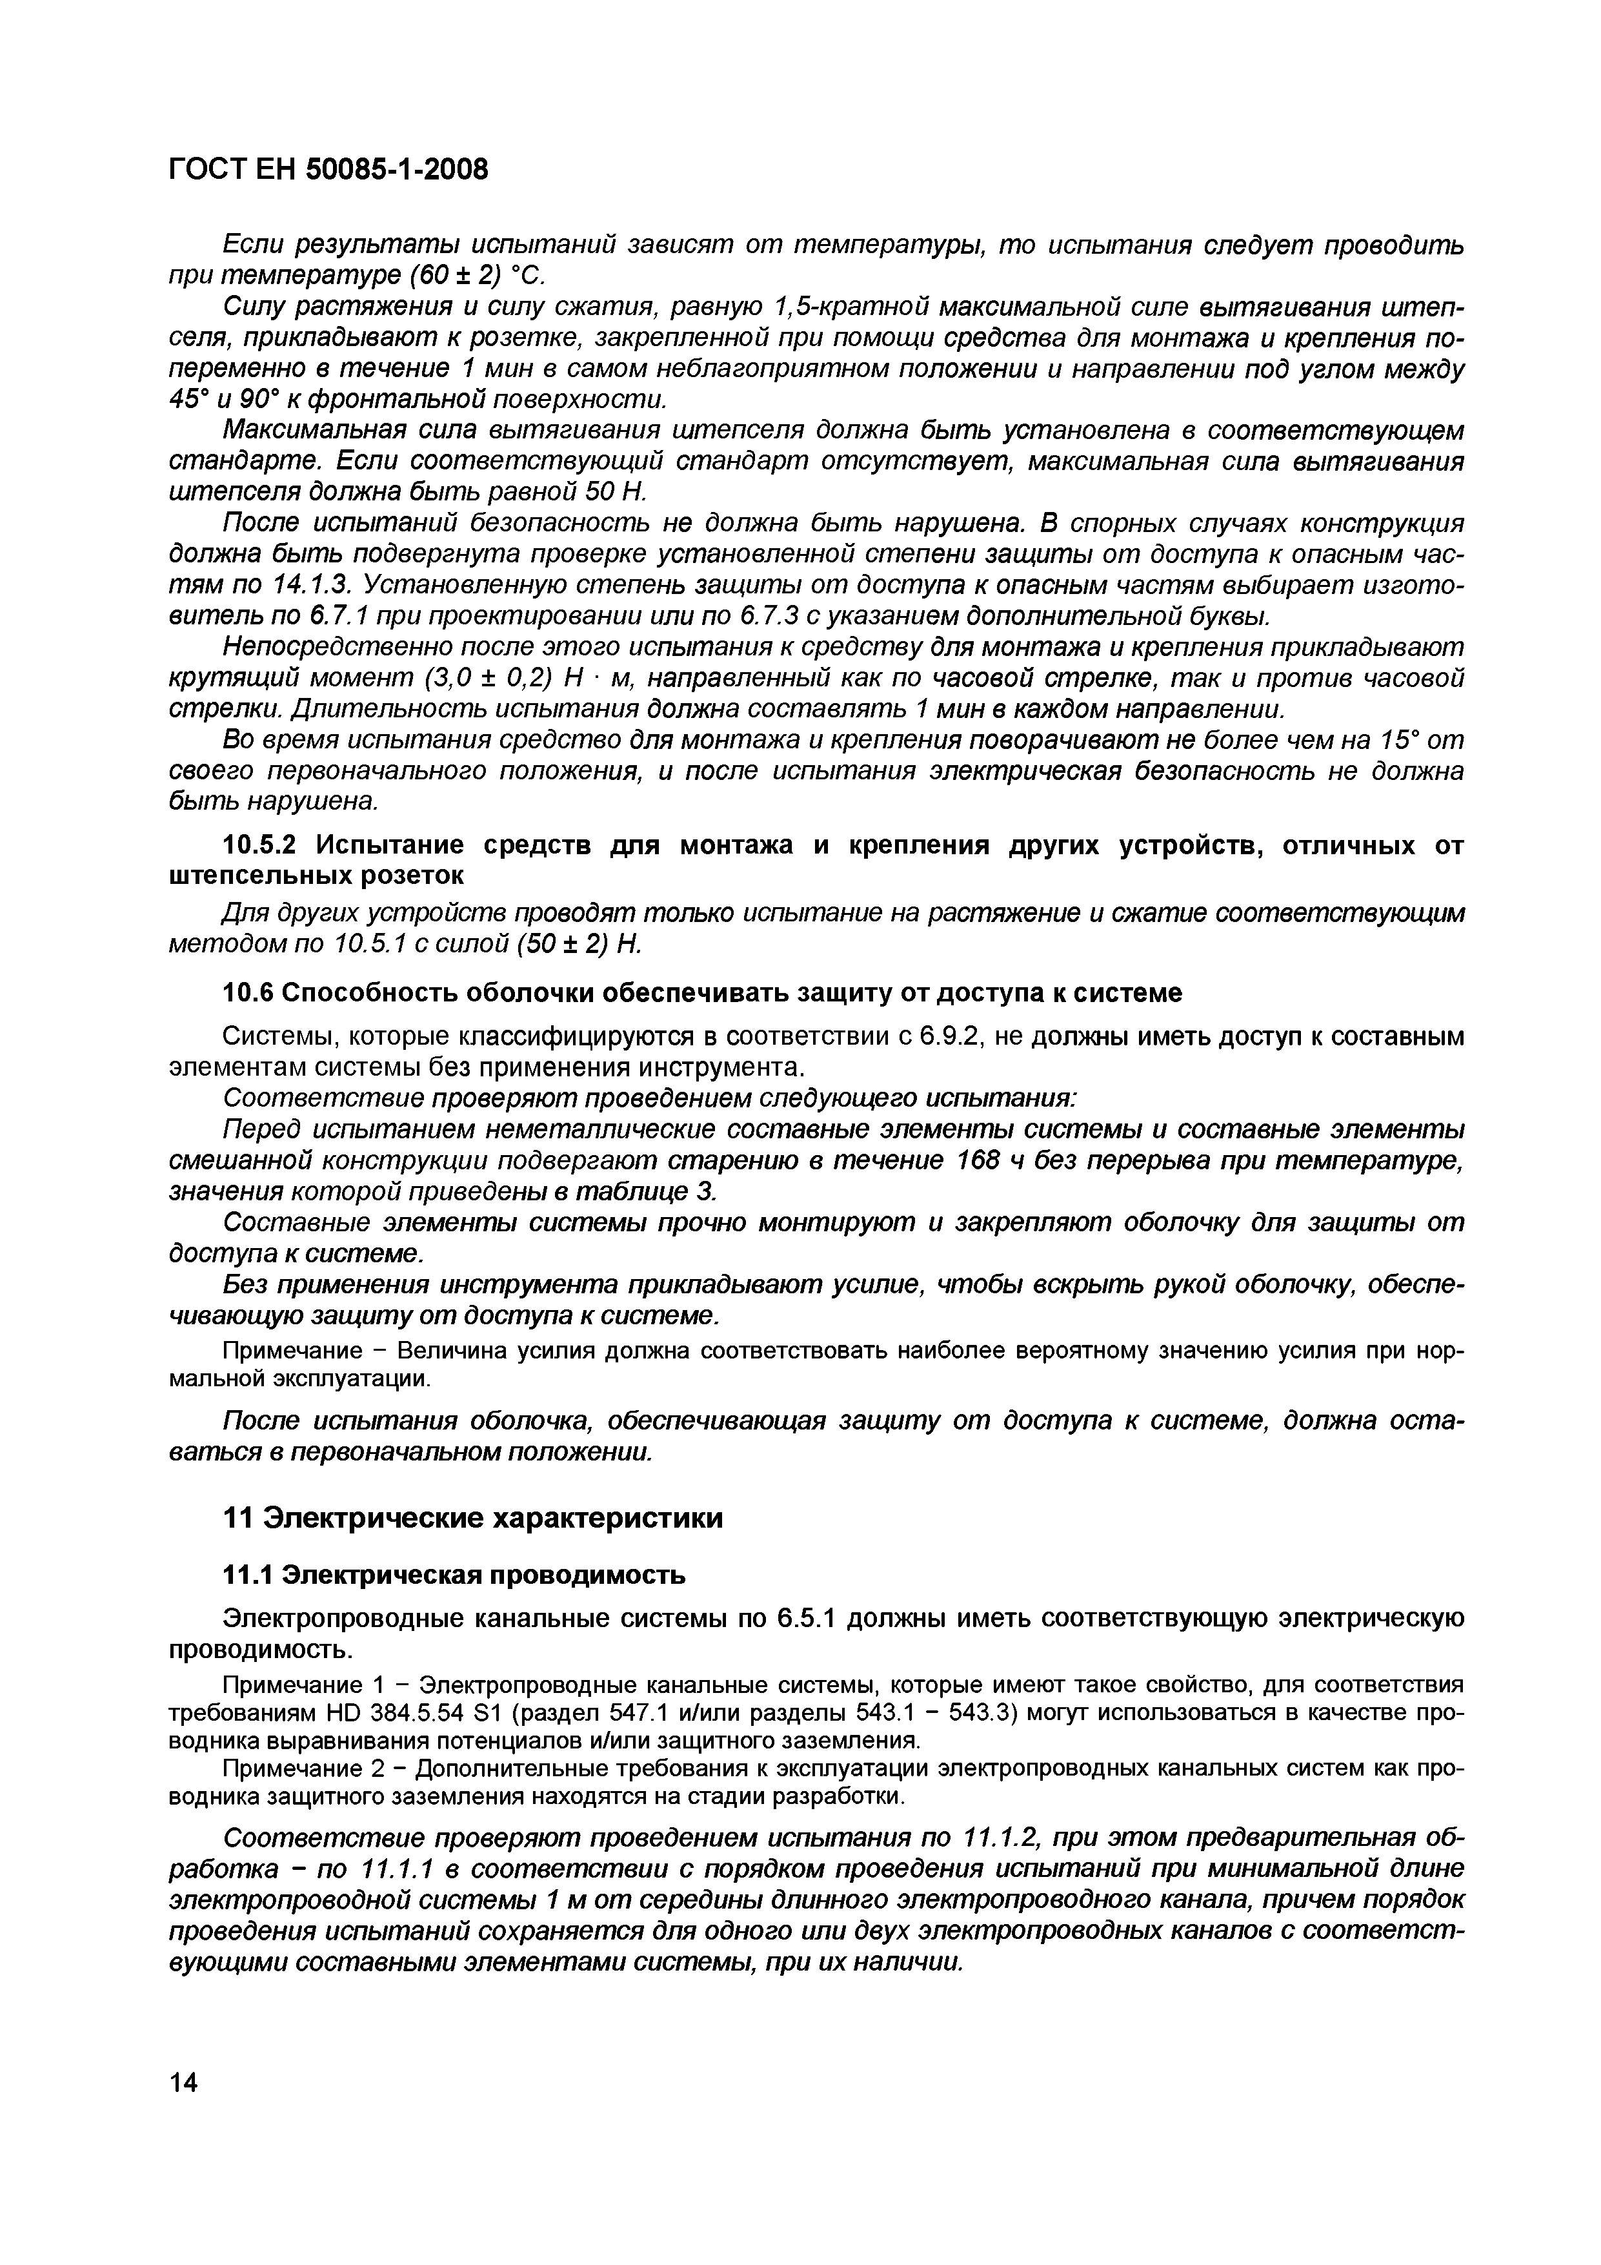
Электротехническая библиотека Elec.ru
ГО С Т EH 500 85 -1 -2 0 08

Если результаты испытаний зависят от температуры, то испытания следует проводить при температуре (60 ±2 ) °С.
Силу растяжения и силу сжатия, равную 1,5-кратной максимальной силе вытягивания штеп­ селя, прикладывают к розетке, закрепленной при помощи средства для монтажа и крепления по­ переменно в течение 1 мин в самом неблагоприятном положении и направлении под углом между 45° и 90° к фронтальной поверхности.
Максимальная сила вытягивания штепселя должна быть установлена в соответствующем стандарте. Если соответствующий стандарт отсутствует, максимальная сила вытягивания штепселя должна быть равной 50 Н.
После испытаний безопасность не должна быть нарушена. В спорных случаях конструкция должна быть подвергнута проверке установленной степени защиты от доступа к опасным час­ тям по 14.1.3. Установленную степень защиты от доступа к опасным частям выбирает изгото­ витель по 6.7.1 при проектировании или по 6.7.3 с указанием дополнительной буквы.
Непосредственно после этого испытания к средству для монтажа и крепления прикладывают крутящий момент (3,0 ± 0,2) Н ■м, направленный как по часовой стрелке, так и против часовой стрелки. Длительность испытания должна составлять 1 мин в каждом направлении.
Во время испытания средство для монтажа и крепления поворачивают не более чем на 15° от своего первоначального положения, и после испытания электрическая безопасность не должна быть нарушена.
10.5.2 Испытание средств для монтажа и крепления других устройств, отличных от штепсельных розеток
Для других устройств проводят только испытание на растяжение и сжатие соответствующим методом по 10.5.1 с силой (50 ± 2) Н.
10.6 Способность оболочки обеспечивать защиту от доступа к системе
Системы, которые классифицируются в соответствии с 6.9.2, не должны иметь доступ к составным элементам системы без применения инструмента.
Соответствие проверяют проведением следующего испытания:
Перед испытанием неметаллические составные элементы системы и составные элементы смешанной конструкции подвергают старению в течение 168 ч без перерыва при температуре, значения которой приведены в таблице 3.
Составные элементы системы прочно монтируют и закрепляют оболочку для защиты от доступа к системе.
Без применения инструмента прикладывают усилие, чтобы вскрыть рукой оболочку, обеспе­ чивающую защиту от доступа к системе.
Примечание - Величина усилия должна соответствовать наиболее вероятному значению усилия при нор­ мальной эксплуатации.
После испытания оболочка, обеспечивающая защиту от доступа к системе, должна оста­ ваться в первоначальном положении.

11 Э л е к тр и ч е с ки е х ар актер и сти ки

11.1 Электрическая проводимость
Электропроводные канальные системы по 6.5.1 должны иметь соответствующую электрическую проводимость.
Примечание 1 - Электропроводные канальные системы, которые имеют такое свойство, для соответствия требованиям HD 384.5.54 S1 (раздел 547.1 и/или разделы 543.1 - 543.3) могут использоваться в качестве про­ водника выравнивания потенциалов и/или защитного заземления.
Примечание 2 - Дополнительные требования к эксплуатации электропроводных канальных систем как про­ водника защитного заземления находятся на стадии разработки.
Соответствие проверяют проведением испытания по 11.1.2, при этом предварительная об­ работка - п о 11.1.1 в соответствии с порядком проведения испытаний при минимальной длине электропроводной системы 1 м от середины длинного электропроводного канала, причем порядок проведения испытаний сохраняется для одного или двух электропроводных каналов с соответст­ вующими составными элементами системы, при их наличии.

14

Электротехническая библиотека Elec.ru

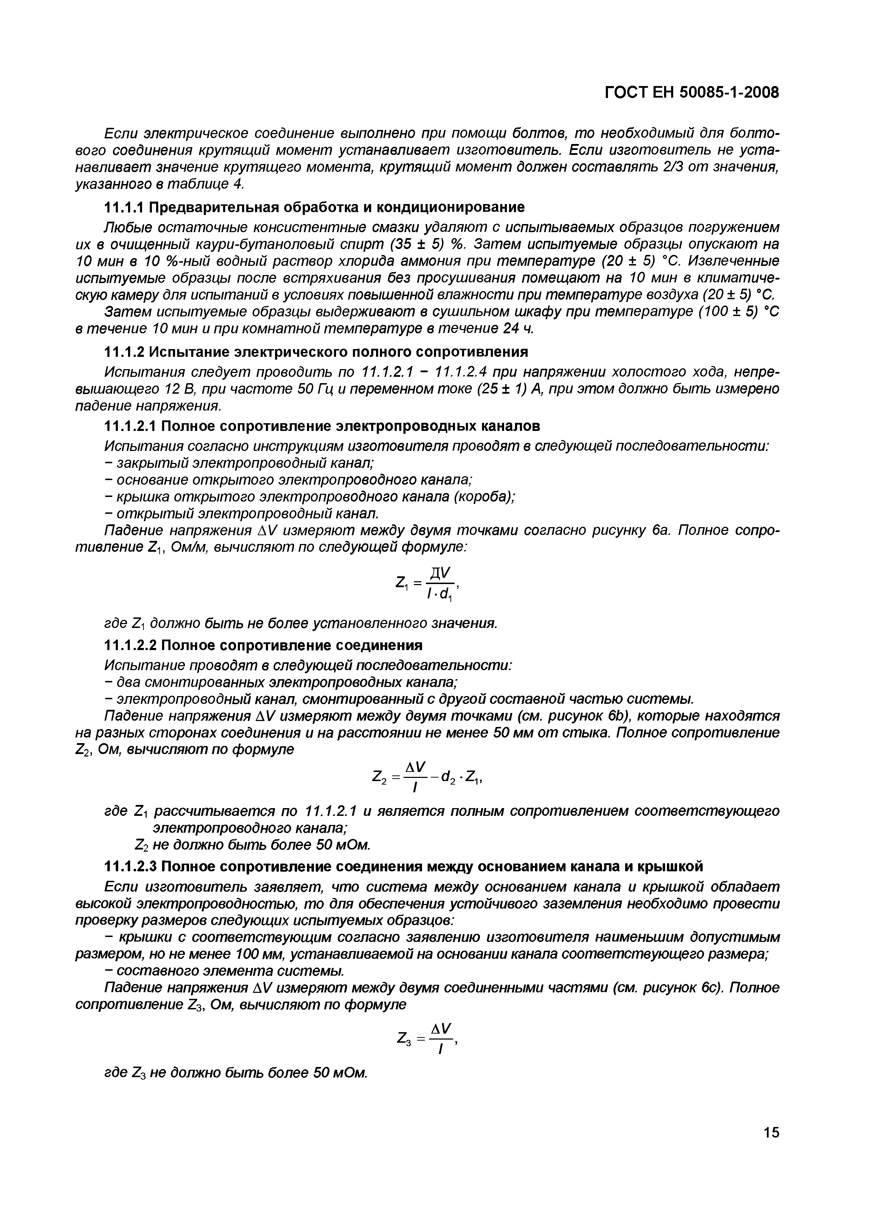
Электротехническая библиотека Elec.ru
ГО С Т EH 5 0 0 85 -1 -2 0 08

Если электрическое соединение выполнено при помощи болтов, то необходимый для болто­ вого соединения крутящий момент устанавливает изготовитель. Если изготовитель не уста­ навливает значение крутящего момента, крутящий момент должен составлять 2/3 от значения, указанного в таблице 4.
11.1.1 Предварительная обработка и кондиционирование
Любые остаточные консистентные смазки удаляют с испытываемых образцов погружением их в очищенный каури-бутаноловый спирт (35 ± 5) %. Затем испытуемые образцы опускают на 10 мин в 10 %-ный водный раствор хлорида аммония при температуре (20 ± 5) °С. Извлеченные испытуемые образцы после встряхивания без просушивания помещают на 10 мин в климатиче­ скую камеру для испытаний в условиях повышенной влажности при температуре воздуха (20 ± 5) °С.
Затем испытуемые образцы выдерживают в сушильном шкафу при температуре (100 ± 5) °С в течение 10 мин и при комнатной температуре в течение 24 ч.
11.1.2 Испытание электрического полного сопротивления
Испытания следует проводить по 11.1.2.1 - 11.1.2.4 при напряжении холостого хода, непре­ вышающего 12 В, при частоте 50 Гц и переменном токе (25 ± 1) А, при этом должно быть измерено падение напряжения.
11.1.2.1 Полное сопротивление электропроводных каналов
Испытания согласно инструкциям изготовителя проводят в следующей последовательности:
- закрытый электропроводный канал;
- основание открытого электропроводного канала;
- крышка открытого электропроводного канала (короба);
- открытый электропроводный канал.
Падение напряжения AV измеряют между двумя точками согласно рисунку 6а. Полное сопро­ тивление Z-i, Ом/м, вычисляют по следующей формуле:

где Z1 должно быть не более установленного значения.
11.1.2.2 Полное сопротивление соединения
Испытание проводят в следующей последовательности:
- два смонтированных электропроводных канала;
- электропроводный канал, смонтированный с другой составной частью системы.
Падение напряжения AV измеряют между двумя точками (см. рисунок 6Ь), которые находятся на разных сторонах соединения и на расстоянии не менее 50 мм от стыка. Полное сопротивление Z2, Ом, вычисляют по формуле

где Zi рассчитывается по 11.1.2.1 и является полным сопротивлением соответствующего электропроводного канала;
Z2 не должно быть более 50 мОм.
11.1.2.3 Полное сопротивление соединения между основанием канала и крышкой
Если изготовитель заявляет, что система между основанием канала и крышкой обладает высокой электропроводностью, то для обеспечения устойчивого заземления необходимо провести проверку размеров следующих испытуемых образцов:
- крышки с соответствующим согласно заявлению изготовителя наименьшим допустимым размером, но не менее 100 мм, устанавливаемой на основании канала соответствующего размера;
- составного элемента системы.
Падение напряжения AV измеряют между двумя соединенными частями (см. рисунок 6с). Полное сопротивление Z3, Ом, вычисляют по формуле
Z3 AV
I ’
где Z3 не должно быть более 50 мОм.

15

Электротехническая библиотека Elec.ru

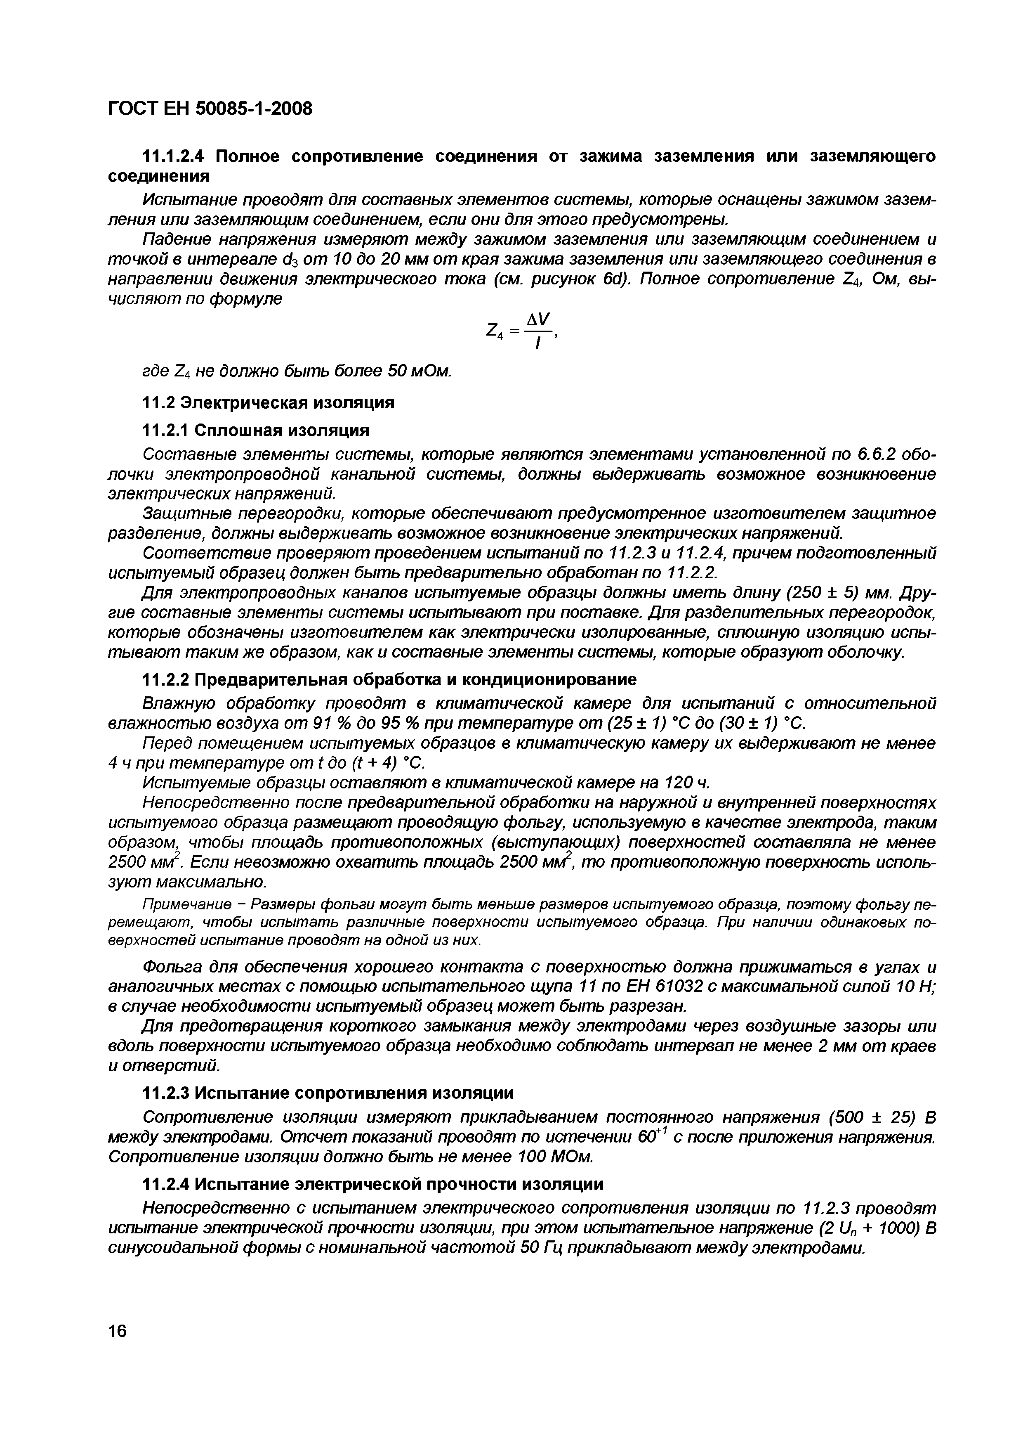
Электротехническая библиотека Elec.ru
ГО С Т EH 5 0 0 85 -1 -2 0 08

11.1.2.4 Полное сопротивление соединения от зажима заземления или заземляющего соединения
Испытание проводят для составных элементов системы, которые оснащены зажимом зазем­ ления или заземляющим соединением, если они для этого предусмотрены.
Падение напряжения измеряют между зажимом заземления или заземляющим соединением и точкой в интервале с/3 от 10 до 20 мм от края зажима заземления или заземляющего соединения в направлении движения электрического тока (см. рисунок 6d). Полное сопротивление Z4, Ом, вы­ числяют по формуле
AV
Z4 I ’
где Z4 не должно быть более 50 мОм.
11.2 Электрическая изоляция
11.2.1 Сплошная изоляция
Составные элементы системы, которые являются элементами установленной по 6.6.2 обо­ лочки электропроводной канальной системы, должны выдерживать возможное возникновение электрических напряжений.
Защитные перегородки, которые обеспечивают предусмотренное изготовителем защитное разделение, должны выдерживать возможное возникновение электрических напряжений.
Соответствие проверяют проведением испытаний по 11.2.3 и 11.2.4, причем подготовленный испытуемый образец должен быть предварительно обработан по 11.2.2.
Для электропроводных каналов испытуемые образцы должны иметь длину (250 ± 5) мм. Д ру­ гие составные элементы системы испытывают при поставке. Д ля разделительных перегородок, которые обозначены изготовителем как электрически изолированные, сплошную изоляцию испы­ тывают таким же образом, как и составные элементы системы, которые образуют оболочку.
11.2.2 Предварительная обработка и кондиционирование
Влажную обработку проводят в климатической камере для испытаний с относительной влажностью воздуха от 91 % до 9 5 % при температуре от (25 ± 1) °С до (30 ± 1) °С.
Перед помещением испытуемых образцов в климатическую камеру их выдерживают не менее 4 ч при температуре от td o (t + 4) °С.
Испытуемые образцы оставляют в климатической камере на 120 ч.
Непосредственно после предварительной обработки на наружной и внутренней поверхностях испытуемого образца размещают проводящую фольгу, используемую в качестве электрода, таким образом, чтобы площадь противоположных (выступающих) поверхностей составляла не менее 2500 мм2. Если невозможно охватить площадь 2500 /им2, то противоположную поверхность исполь­ зуют максимально.
Примечание - Размеры фольги могут быть меньше размеров испытуемого образца, поэтому фольгу пе­ ремещают, чтобы испытать различные поверхности испытуемого образца. При наличии одинаковых по­ верхностей испытание проводят на одной из них.
Фольга для обеспечения хорошего контакта с поверхностью должна прижиматься в углах и аналогичных местах с помощью испытательного щупа 11 по ЕН 61032 с максимальной силой 10 Н; в случае необходимости испытуемый образец может быть разрезан.
Для предотвращения короткого замыкания между электродами через воздушные зазоры или вдоль поверхности испытуемого образца необходимо соблюдать интервал не менее 2 мм от краев и отверстий.
11.2.3 Испытание сопротивления изоляции
Сопротивление изоляции измеряют прикладыванием постоянного напряжения (500 ± 25) В между электродами. Отсчет показаний проводят по истечении 60+1 с после приложения напряжения. Сопротивление изоляции должно быть не менее 100 МОм.
11.2.4 Испытание электрической прочности изоляции
Непосредственно с испытанием электрического сопротивления изоляции по 11.2.3 проводят испытание электрической прочности изоляции, при этом испытательное напряжение (2 Un + 1000) В синусоидальной формы с номинальной частотой 50 Гц прикладывают между электродами.

16

Электротехническая библиотека Elec.ru

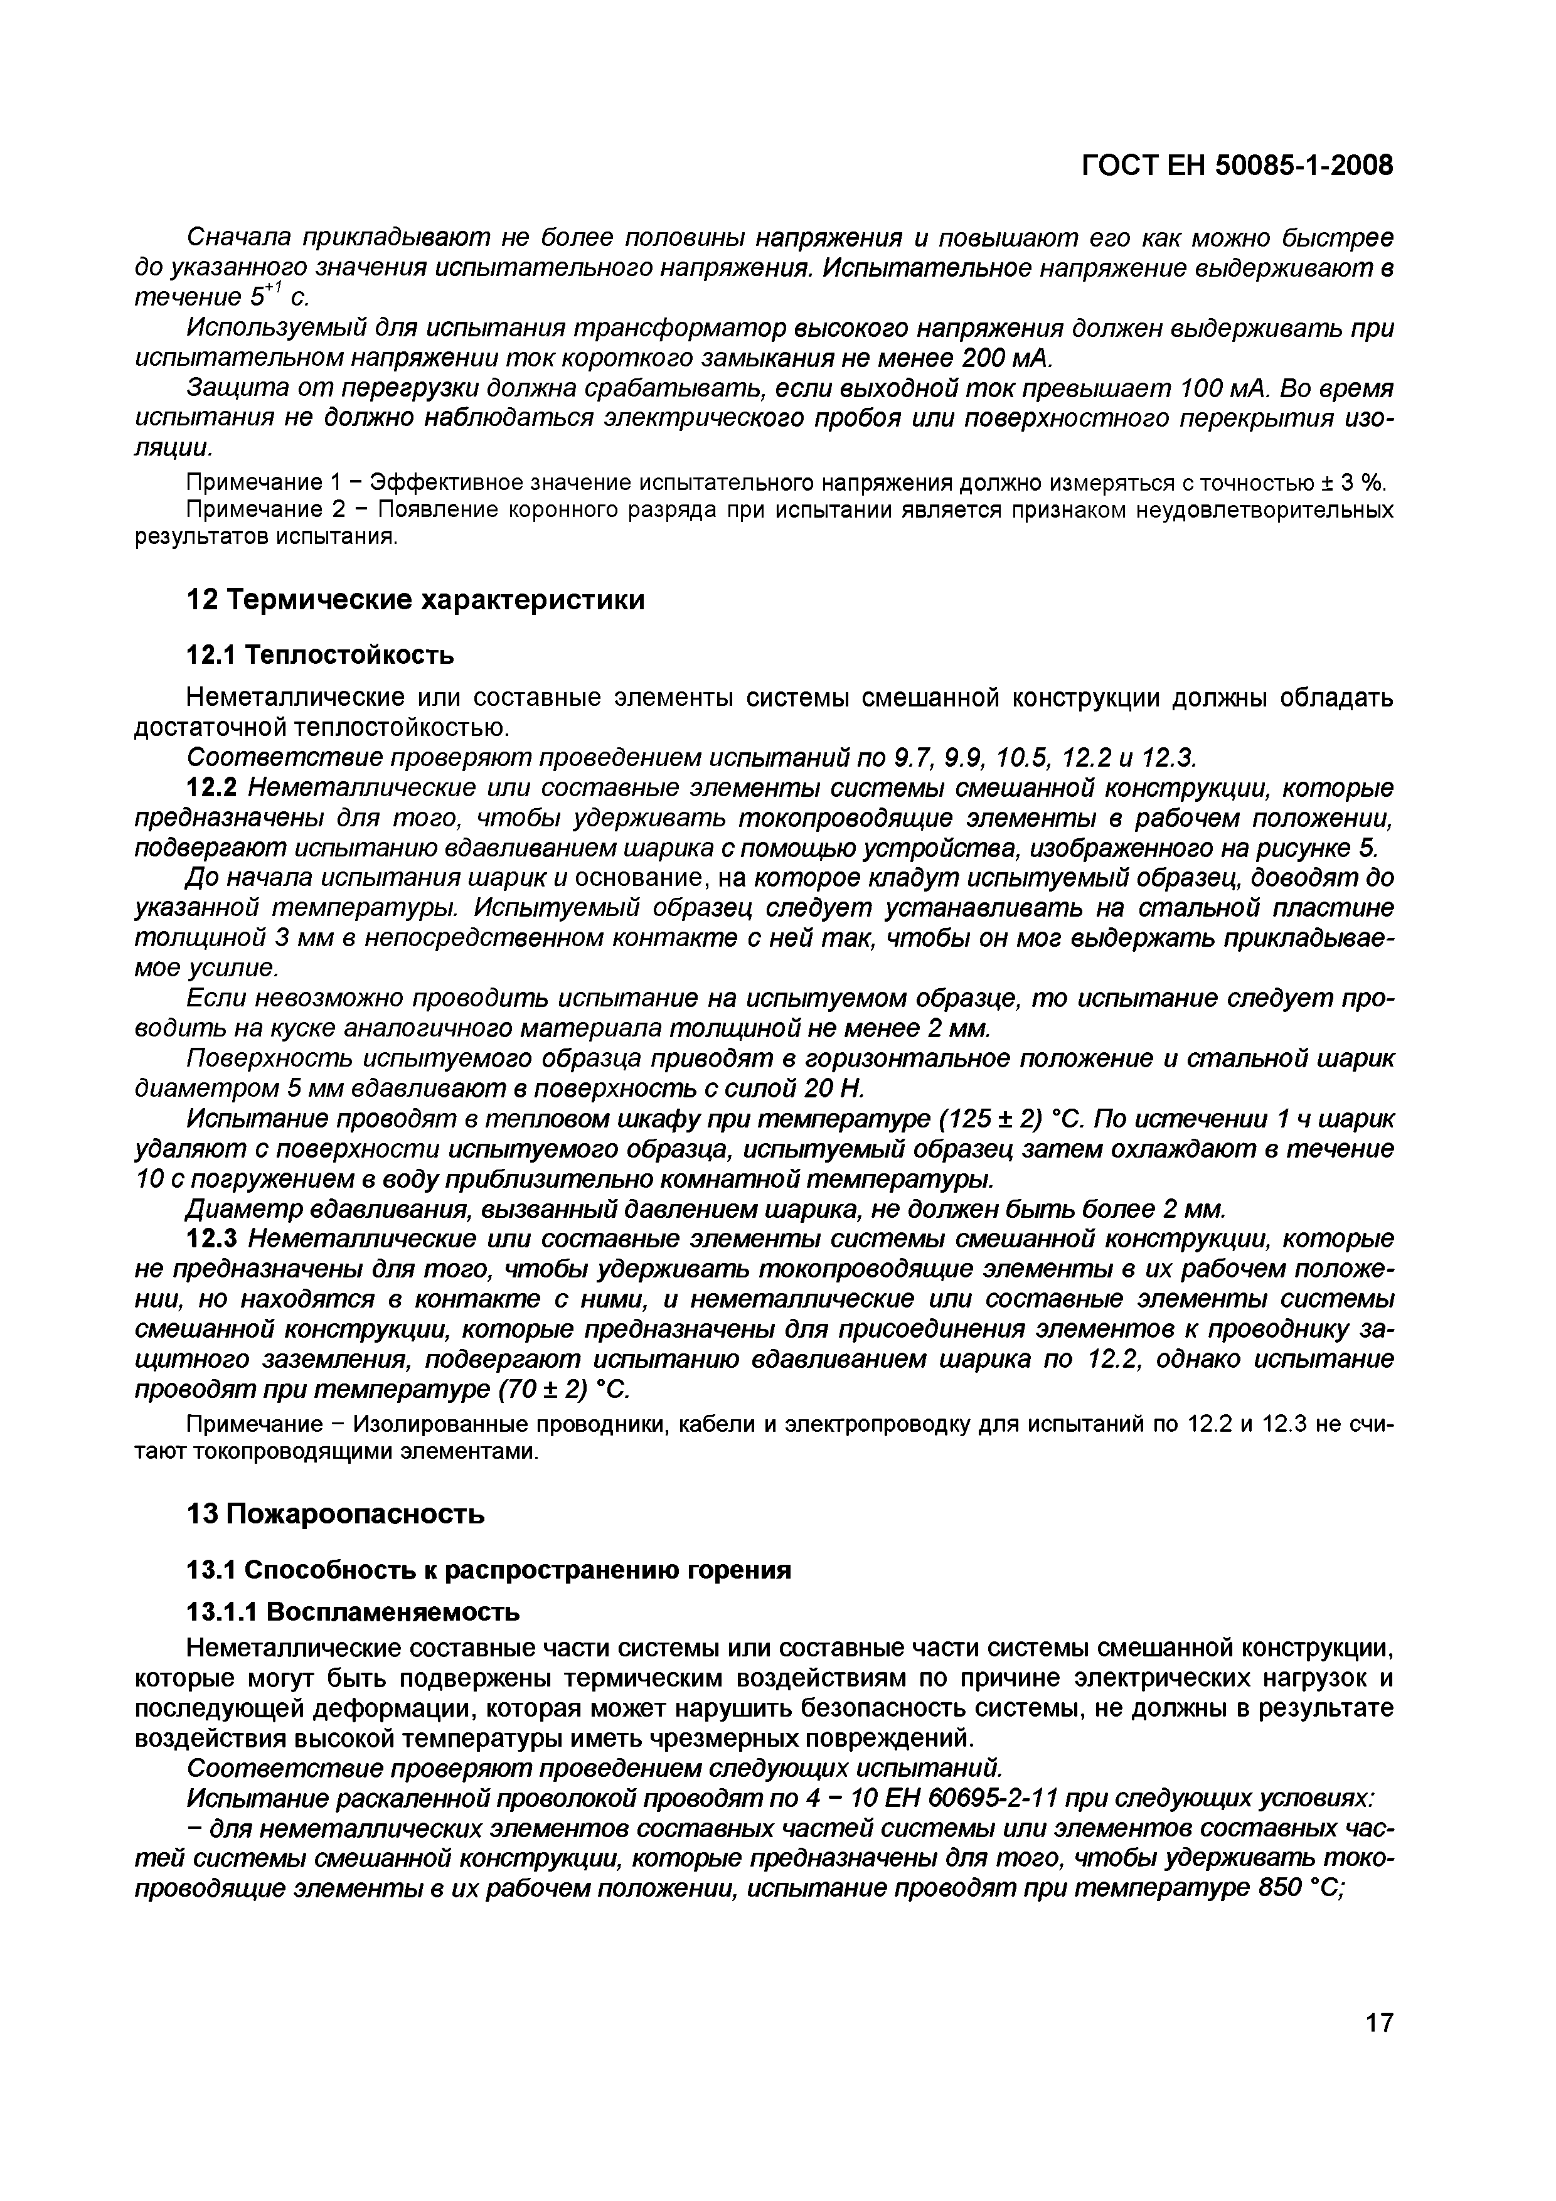
Электротехническая библиотека Elec.ru
ГО С Т EH 5 0 0 85 -1 -2 0 08

Сначала прикладывают не более половины напряжения и повышают его как можно быстрее до указанного значения испытательного напряжения. Испытательное напряжение выдерживают в течение 5+1 с.
Используемый для испытания трансформатор высокого напряжения должен выдерживать при испытательном напряжении т ок короткого замыкания не менее 200 мА.
Защита от перегрузки должна срабатывать, если выходной т ок превышает 100 мА. Во время испытания не должно наблюдаться электрического пробоя или поверхностного перекрытия изо­ ляции.
Примечание 1 - Эффективное значение испытательного напряжения должно измеряться с точностью ± 3 %.
Примечание 2 - Появление коронного разряда при испытании является признаком неудовлетворительных результатов испытания.

12 Т ер м и ч е ски е хар актер и сти ки

12.1 Теплостойкость
Неметаллические или составные элементы системы смешанной конструкции должны обладать достаточной теплостойкостью.
Соответствие проверяют проведением испытаний по 9.7, 9.9, 10.5, 12.2 и 12.3.
12.2 Неметаллические или составные элементы системы смешанной конструкции, которые предназначены для того, чтобы удерживать токопроводящие элементы в рабочем положении, подвергают испытанию вдавливанием шарика с помощью устройства, изображенного на рисунке 5.
До начала испытания шарик и основание, на которое кладут испытуемый образец, доводят до указанной температуры. Испытуемый образец следует устанавливать на стальной пластине толщиной 3 мм в непосредственном контакте с ней так, чтобы он мог выдержать прикладывае­ мое усилие.
Если невозможно проводить испытание на испытуемом образце, то испытание следует про­ водить на куске аналогичного материала толщиной не менее 2 мм.
Поверхность испытуемого образца приводят в горизонтальное положение и стальной шарик диаметром 5 мм вдавливают в поверхность с силой 20 Н.
Испытание проводят в тепловом шкафу при температуре (125 ± 2) °С. По истечении 1 ч шарик удаляют с поверхности испытуемого образца, испытуемый образец затем охлаждают в течение 10 с погружением в воду приблизительно комнатной температуры.
Диаметр вдавливания, вызванный давлением шарика, не должен быть более 2 мм.
12.3 Неметаллические или составные элементы системы смешанной конструкции, которые не предназначены для того, чтобы удерживать токопроводящие элементы в их рабочем положе­ нии, но находятся в контакте с ними, и неметаллические или составные элементы системы смешанной конструкции, которые предназначены для присоединения элементов к проводнику за­ щитного заземления, подвергают испытанию вдавливанием шарика по 12.2, однако испытание проводят при температуре (70 ± 2) °С.
Примечание - Изолированные проводники, кабели и электропроводку для испытаний по 12.2 и 12.3 не счи­ тают токопроводящими элементами.

13 П о ж ар о о п а сн о сть

13.1 Способность к распространению горения
13.1.1 Воспламеняемость
Неметаллические составные части системы или составные части системы смешанной конструкции, которые могут быть подвержены термическим воздействиям по причине электрических нагрузок и последующей деформации, которая может нарушить безопасность системы, не должны в результате воздействия высокой температуры иметь чрезмерных повреждений.
Соответствие проверяют проведением следующих испытаний.
Испытание раскаленной проволокой проводят по 4 - 10 ЕН 60695-2-11 при следующих условиях:
- для неметаллических элементов составных частей системы или элементов составных час­ тей системы смешанной конструкции, которые предназначены для того, чтобы удерживать токо­ проводящие элементы в их рабочем положении, испытание проводят при температуре 850 °С;

17

Электротехническая библиотека Elec.ru

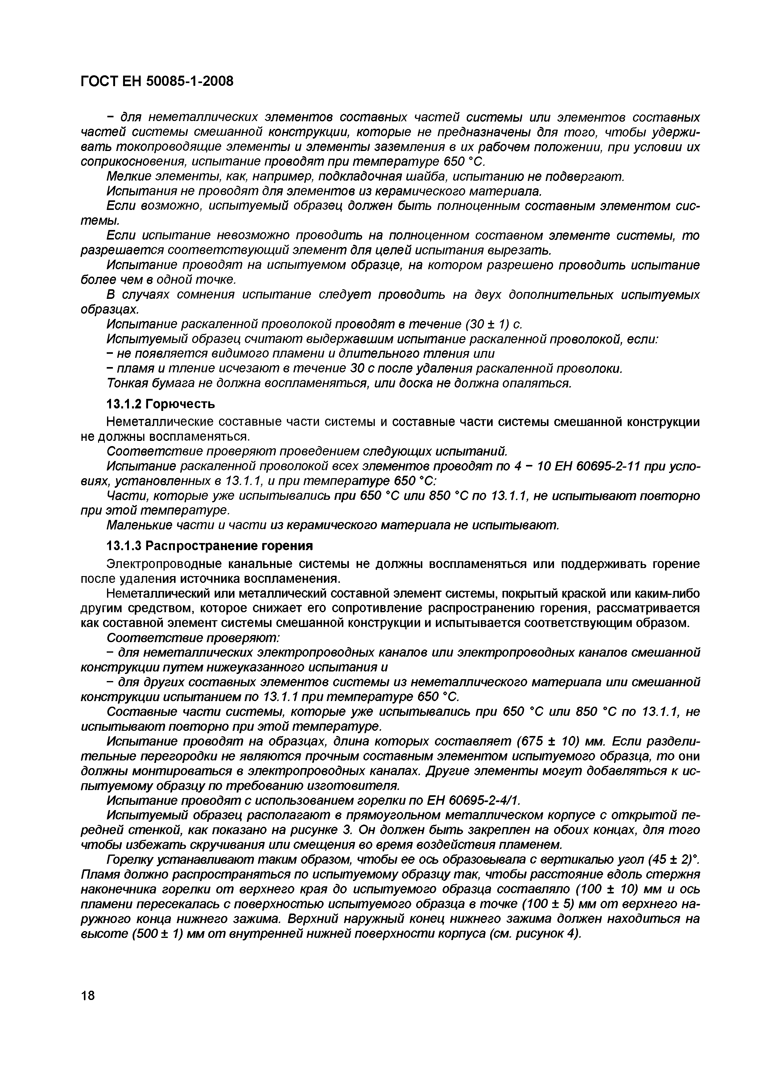
Электротехническая библиотека Elec.ru
ГО С Т EH 500 85 -1 -2 0 08

- для неметаллических элементов составных частей системы или элементов составных частей системы смешанной конструкции, которые не предназначены для того, чтобы удержи­ вать токопроводящие элементы и элементы заземления в их рабочем положении, при условии их соприкосновения, испытание проводят при температуре 650 °С.
Мелкие элементы, как, например, подкладочная шайба, испытанию не подвергают. Испытания не проводят для элементов из керамического материала.
Если возможно, испытуемый образец должен быть полноценным составным элементом сис­ темы.
Если испытание невозможно проводить на полноценном составном элементе системы, то разрешается соответствующий элемент для целей испытания вырезать.
Испытание проводят на испытуемом образце, на котором разрешено проводить испытание более чем в одной точке.
В случаях сомнения испытание следует проводить на двух дополнительных испытуемых образцах.
Испытание раскаленной проволокой проводят в течение (30 ± 1) с.
Испытуемый образец считают выдержавшим испытание раскаленной проволокой, если:
- не появляется видимого пламени и длительного тления или
- пламя и тление исчезают в течение 30 с после удаления раскаленной проволоки. Тонкая бумага не должна воспламеняться, или доска не должна опаляться.
13.1.2 Горючесть
Неметаллические составные части системы и составные части системы смешанной конструкции не должны воспламеняться.
Соответствие проверяют проведением следующих испытаний.
Испытание раскаленной проволокой всех элементов проводят по 4 - 10 ЕН 60695-2-11 при усло­ виях, установленных в 13.1.1, и при температуре 650 °С;
Части, которые уже испытывались при 650 °С или 850 °С по 13.1.1, не испытывают повторно при этой температуре.
Маленькие части и части из керамического материала не испытывают.
13.1.3 Распространение горения
Электропроводные канальные системы не должны воспламеняться или поддерживать горение после удаления источника воспламенения.
Неметаллический или металлический составной элемент системы, покрытый краской или каким-либо другим средством, которое снижает его сопротивление распространению горения, рассматривается как составной элемент системы смешанной конструкции и испытывается соответствующим образом.
Соответствие проверяют:
- для неметаллических электропроводных каналов или электропроводных каналов смешанной конструкции путем нижеуказанного испытания и
- для других составных элементов системы из неметаллического материала или смешанной конструкции испытанием по 13.1.1 при температуре 650 °С.
Составные части системы, которые уже испытывались при 650 °С или 850 °С по 13.1.1, не испытывают повторно при этой температуре.
Испытание проводят на образцах, длина которых составляет (675 ± 10) мм. Если раздели­ тельные перегородки не являются прочным составным элементом испытуемого образца, то они должны монтироваться в электропроводных каналах. Другие элементы могут добавляться к ис­ пытуемому образцу по требованию изготовителя.
Испытание проводят с использованием горелки по ЕН 60695-2-4/1.
Испытуемый образец располагают в прямоугольном металлическом корпусе с открытой пе­ редней стенкой, как показано на рисунке 3. Он должен быть закреплен на обоих концах, для того чтобы избежать скручивания или смещения во время воздействия пламенем.
Гэрелку устанавливают таким образом, чтобы ее ось образовывала с вертикалью угол (45 ± 2)°. Пламя должно распространяться по испытуемому образцу так, чтобы расстояние вдоль стержня наконечника горелки от верхнего края до испытуемого образца составляло (100 ± 10) мм и ось пламени пересекалась с поверхностью испытуемого образца в точке (100 ± 5) мм от верхнего на­ ружного конца нижнего зажима. Верхний наружный конец нижнего зажима должен находиться на высоте (500 ± 1) мм от внутренней нижней поверхности корпуса (см. рисунок 4).

18

Электротехническая библиотека Elec.ru

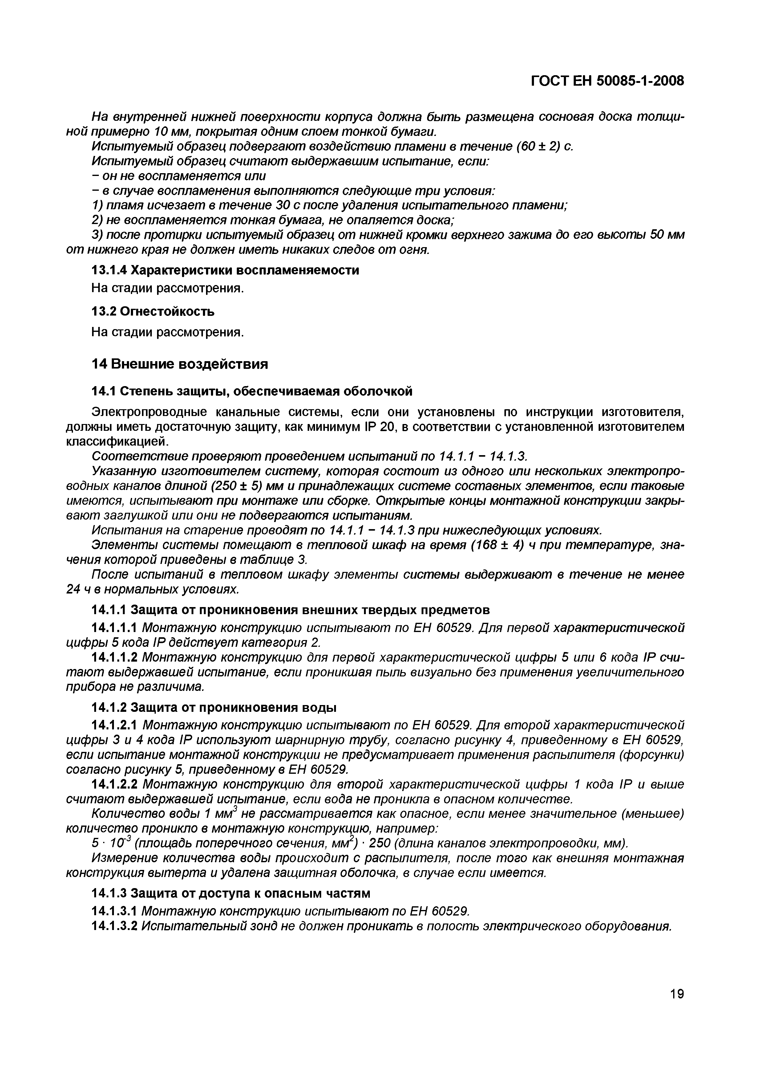
Электротехническая библиотека Elec.ru
ГО С Т EH 5 00 8 5 -1 -2 0 0 8

На внутренней нижней поверхности корпуса должна быть размещена сосновая доска толщи­ ной примерно 10 мм, покрытая одним слоем тонкой бумаги.
Испытуемый образец подвергают воздействию пламени в течение (60 ± 2 ) с. Испытуемый образец считают выдержавшим испытание, если:
- он не воспламеняется или
- в случае воспламенения выполняются следующие три условия:
1) пламя исчезает в течение 30 с после удаления испытательного пламени;
2) не воспламеняется тонкая бумага, не опаляется доска;
3) после протирки испытуемый образец от нижней кромки верхнего зажима до его высоты 50 мм от нижнего края не должен иметь никаких следов от огня.
13.1.4 Характеристики воспламеняемости
На стадии рассмотрения.
13.2 Огнестойкость
На стадии рассмотрения.

14 В н е ш н и е в о зд ей ств и я

14.1 Степень защиты, обеспечиваемая оболочкой
Электропроводные канальные системы, если они установлены по инструкции изготовителя, должны иметь достаточную защиту, как минимум IP 20, в соответствии с установленной изготовителем классификацией.
Соответствие проверяют проведением испытаний по 14.1.1 - 14.1.3.
Указанную изготовителем систему, которая состоит из одного или нескольких электропро­ водных каналов длиной (250 ± 5) мм и принадлежащих системе составных элементов, если таковые имеются, испытывают при монтаже или сборке. Открытые концы монтажной конструкции закры­ вают заглушкой или они не подвергаются испытаниям.
Испытания на старение проводят по 14.1.1 - 14.1.3 при нижеследующих условиях.
Элементы системы помещают в тепловой шкаф на время (168 ± 4) ч при температуре, зна­ чения которой приведены в таблице 3.
После испытаний в тепловом шкафу элементы системы выдерживают в течение не менее 24 ч в нормальных условиях.
14.1.1 Защита от проникновения внешних твердых предметов
14.1.1.1 Монтажную конструкцию испытывают по ЕН 60529. Для первой характеристической цифры 5 кода IP действует категория 2.
14.1.1.2 Монтажную конструкцию для первой характеристической цифры 5 или 6 кода IP счи­ тают выдержавшей испытание, если проникшая пыль визуально без применения увеличительного прибора не различима.
14.1.2 Защита от проникновения воды
14.1.2.1 Монтажную конструкцию испытывают по ЕН 60529. Для второй характеристической цифры 3 и 4 кода IP используют шарнирную трубу, согласно рисунку 4, приведенному в ЕН 60529, если испытание монтажной конструкции не предусматривает применения распылителя (форсунки) согласно рисунку 5, приведенному в ЕН 60529.
14.1.2.2 Монтажную конструкцию для второй характеристической цифры 1 кода IP и выше считают выдержавшей испытание, если вода не проникла в опасном количестве.
Количество воды 1 мм3 не рассматривается как опасное, если менее значительное (меньшее) количество проникло в монтажную конструкцию, например:
5 ■10'3 (площадь поперечного сечения, мм2) ■250 (длина каналов электропроводки, мм).
Измерение количества воды происходит с распылителя, после того как внешняя монтажная конструкция вытерта и удалена защитная оболочка, в случае если имеется.
14.1.3 Защита от доступа к опасным частям
14.1.3.1 Монтажную конструкцию испытывают по ЕН 60529.
14.1.3.2 Испытательный зонд не должен проникать в полость электрического оборудования.

19

Электротехническая библиотека Elec.ru

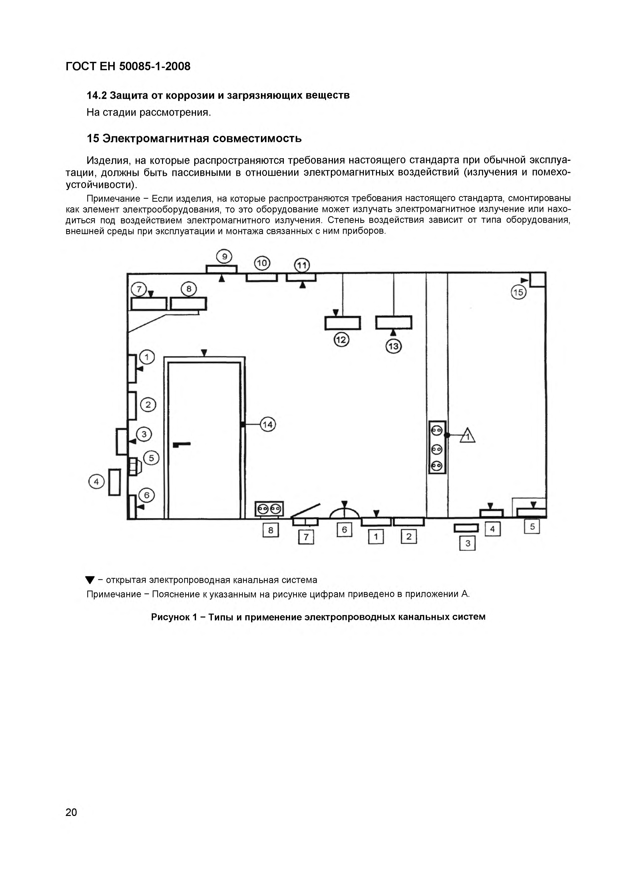
Электротехническая библиотека Elec.ru
Г О С Т E H 5 0 0 8 5 -1 -2 0 0 8

14.2 Защ ита от коррозии и загрязняю щ их вещ еств
На стадии рассмотрения.

15 Э л е к т р о м а г н и т н а я с о в м е с т и м о с т ь

Изделия, на которые распространяю тся требования настоящ его стандарта при обычной эксплуа­ тации, должны быть пассивными в отнош ении электром агнитны х воздействий (излучения и помехо­ устойчивости).
Примечание - Если изделия, на которые распространяются требования настоящего стандарта, смонтированы как элемент электрооборудования, то это оборудование может излучать электромагнитное излучение или нахо­ диться под воздействием электромагнитного излучения. Степень воздействия зависит от типа оборудования, внешней среды при эксплуатации и монтажа связанных с ним приборов.

▼ - открытая электропроводная канальная система
Примечание - Пояснение к указанным на рисунке цифрам приведено в приложении А. Рисунок 1 - Типы и применение электропроводны х канальных систем

20

Электротехническая библиотека Elec.ru

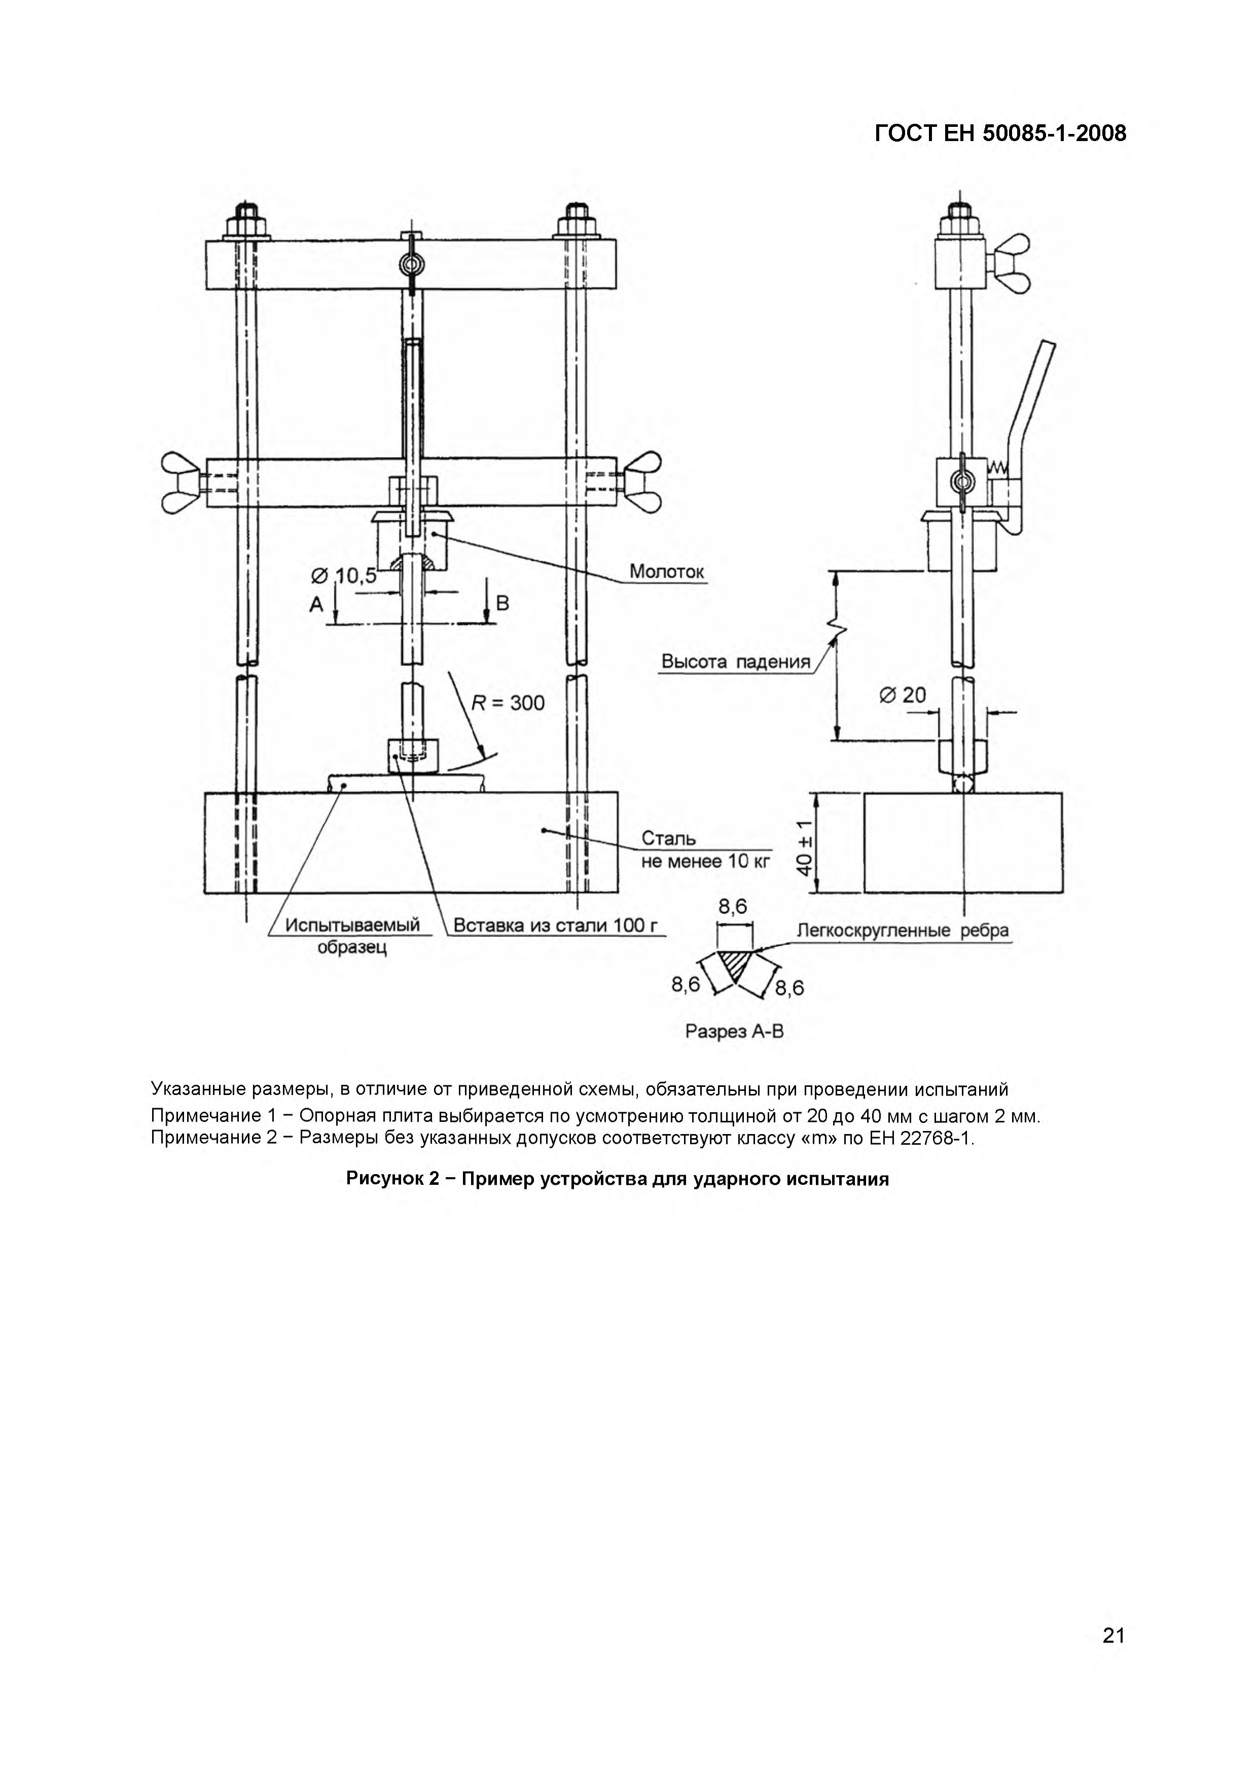
Электротехническая библиотека Elec.ru
Г О С Т EH 5 0 0 8 5 -1 -2 0 0 8

Указанные размеры, в отличие от приведенной схемы, обязательны при проведении испытаний
Примечание 1 - Опорная плита выбирается по усмотрению толщиной от 20 до 40 мм с шагом 2 мм. Примечание 2 - Размеры без указанных допусков соответствуют классу « т» по ЕН 22768-1.

Рисунок 2 - Пример устройства для ударного испытания

21

Электротехническая библиотека Elec.ru

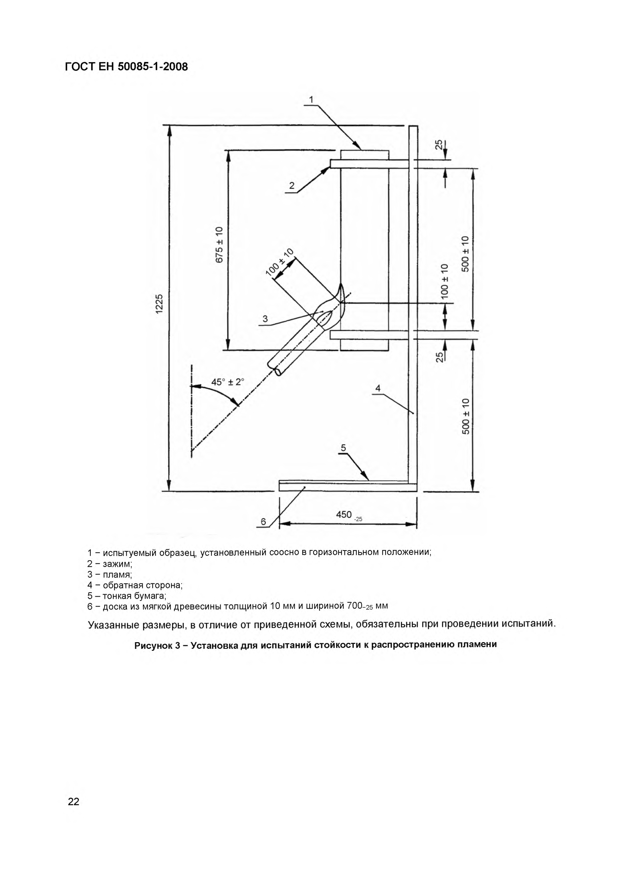
Электротехническая библиотека Elec.ru
Г О С Т E H 5 0 0 8 5 -1 -2 0 0 8

1

1 - испытуемый образец, установленный соосно в горизонтальном положении; 2 - зажим;
3 - пламя;
4 - обратная сторона; 5 - тонкая бумага;
6 - доска из мягкой древесины толщиной 10 мм и шириной 700-25 мм
Указанные размеры, в отличие от приведенной схемы, обязательны при проведении испытаний.

Рисунок 3 - Установка для испытаний стойкости к распространению пламени

22

Электротехническая библиотека Elec.ru

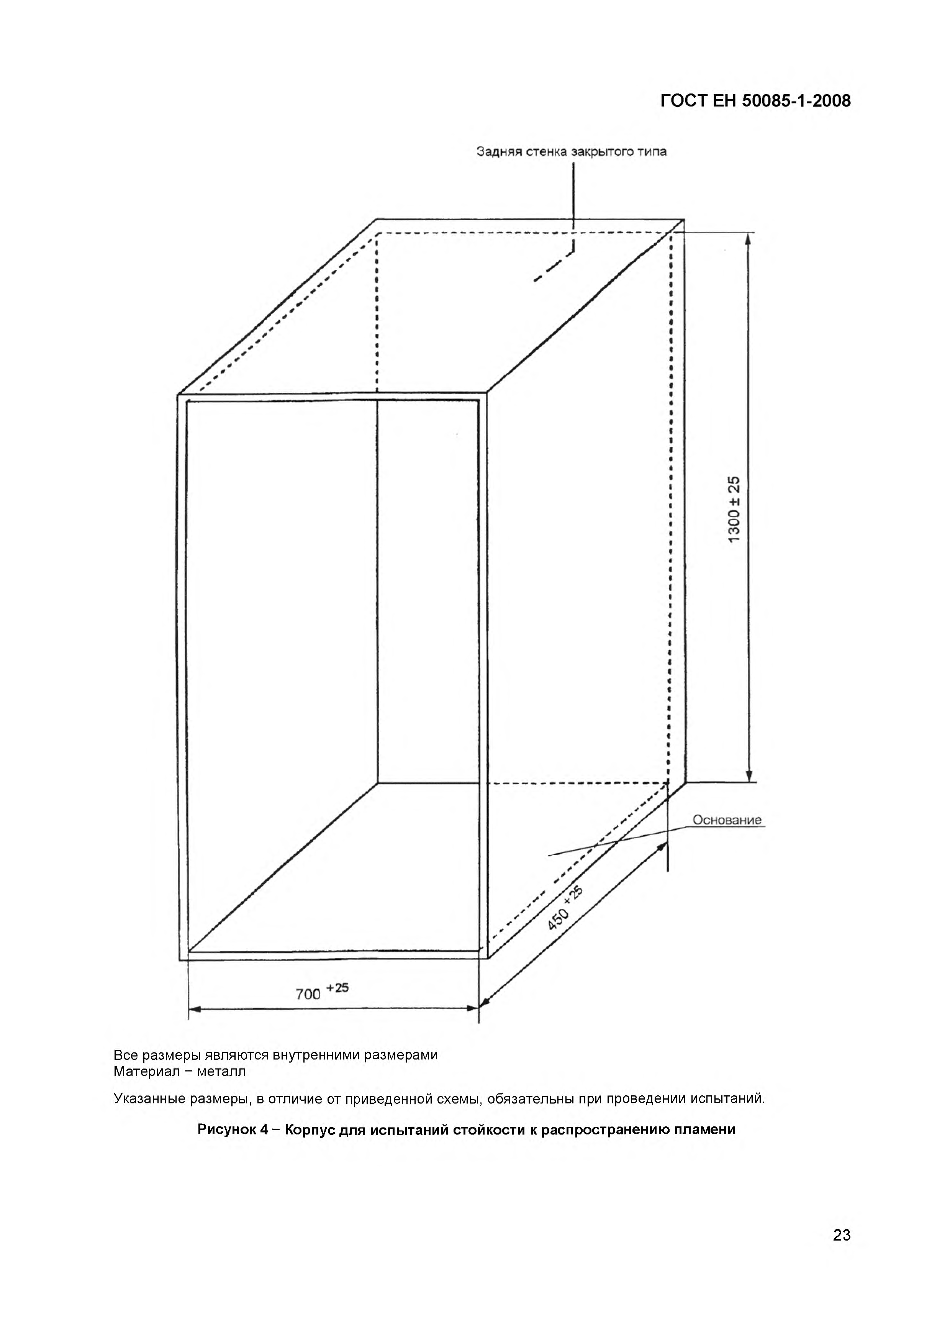
Электротехническая библиотека Elec.ru
Г О С Т EH 5 0 0 8 5 -1 -2 0 0 8

Задняя стенка закрытого типа

5
2
1
0
0
3
1

Все размеры являются внутренними размерами Материал - металл
Указанные размеры, в отличие от приведенной схемы, обязательны при проведении испытаний.

Рисунок 4 - Корпус для испытаний стойкости к распространению пламени

2 3

Электротехническая библиотека Elec.ru

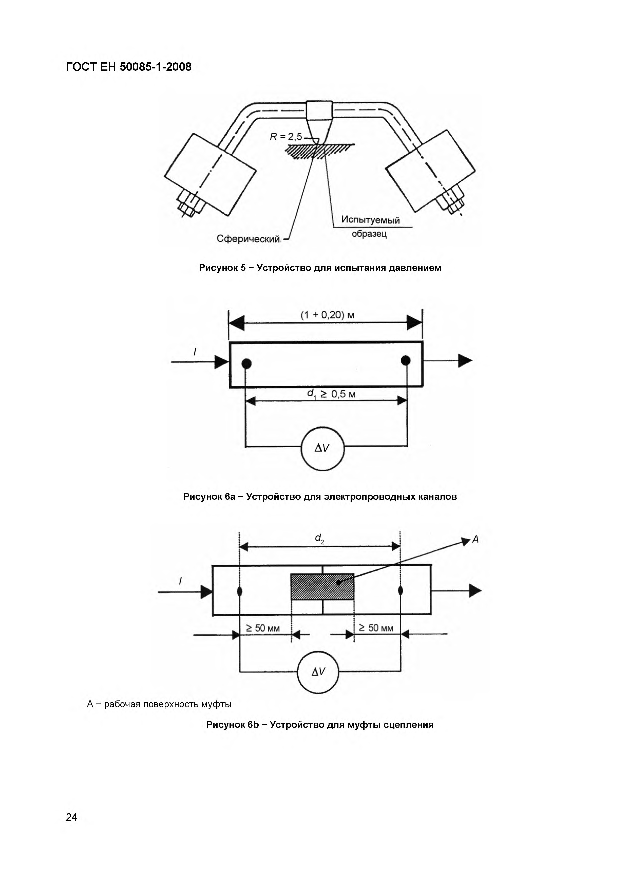
Электротехническая библиотека Elec.ru
ГОСТ EH 50085-1-2008

Рисунок 5 - Устройство для испытания давлением

Рисунок 6а - Устройство для электропроводных каналов

А - рабочая поверхность муфты

Рисунок 6Ь - Устройство для муфты сцепления

24

Электротехническая библиотека Elec.ru

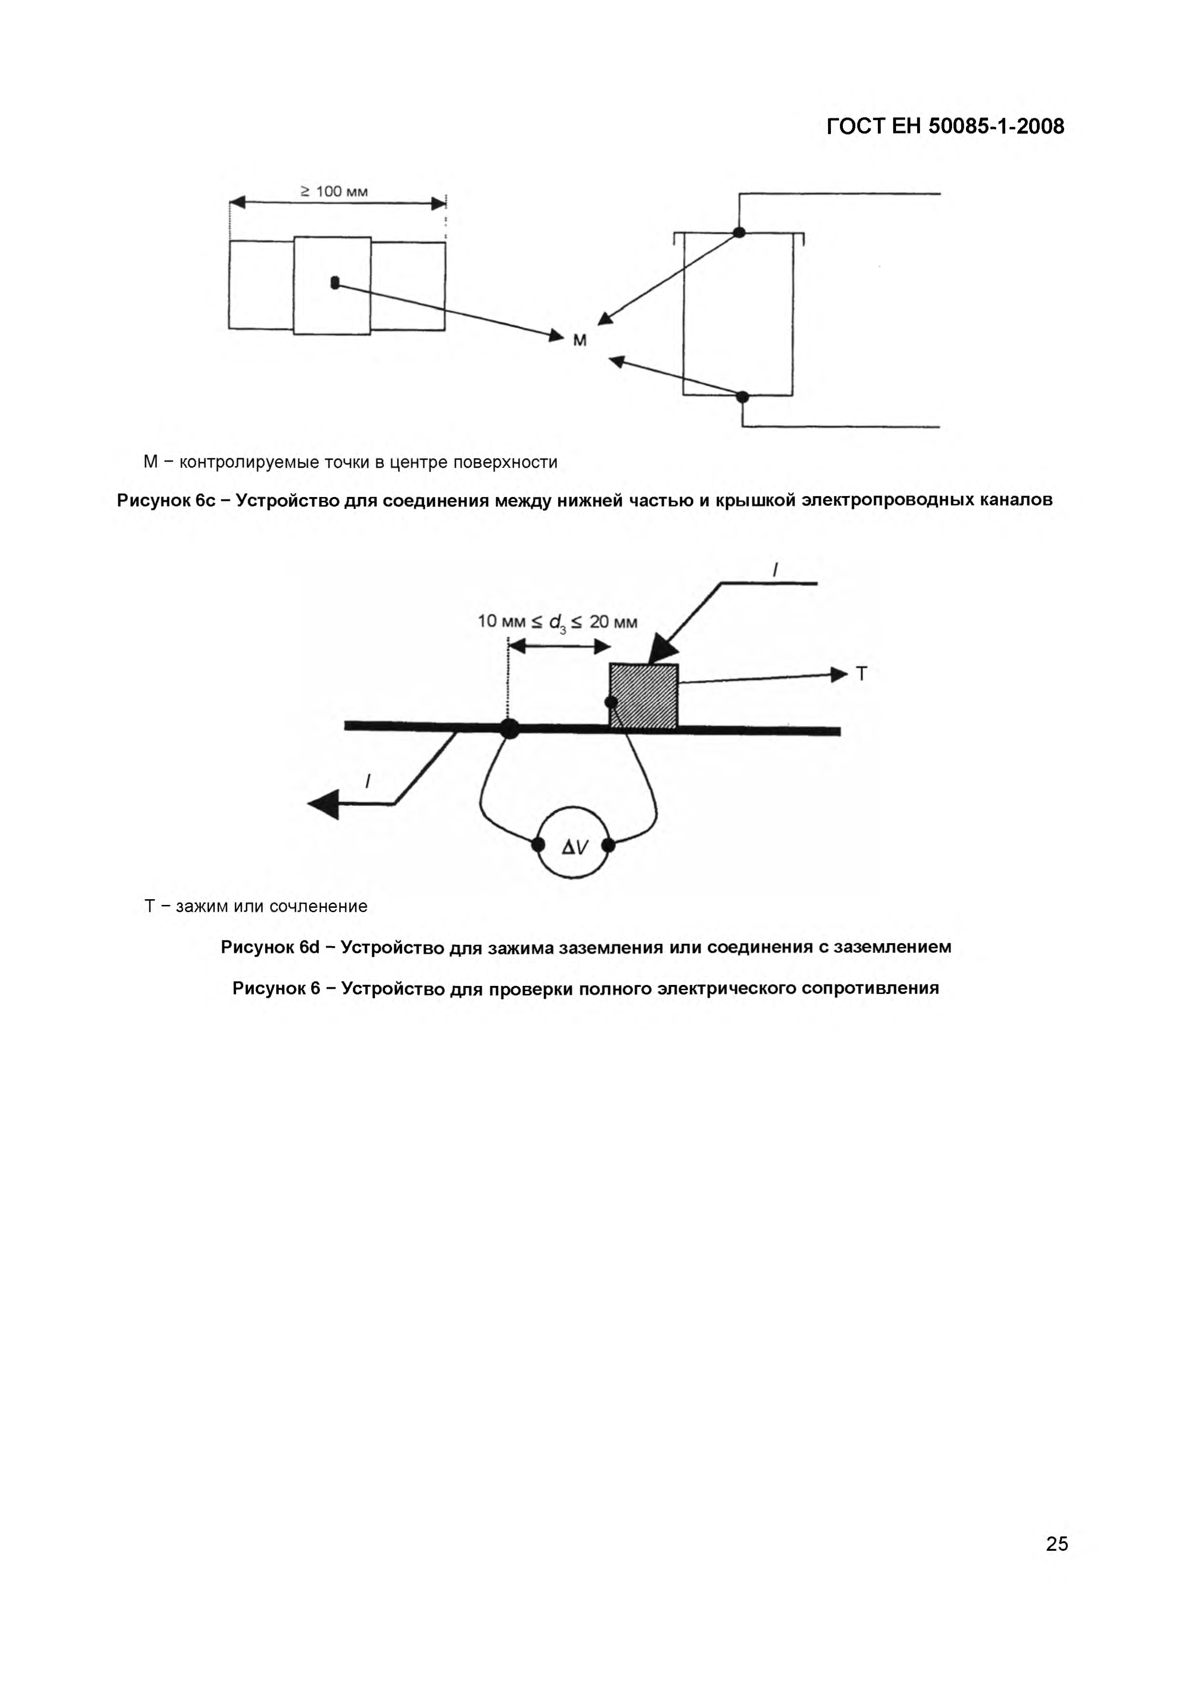
Электротехническая библиотека Elec.ru
Г О С Т EH 5 0 0 8 5 -1 -2 0 0 8

М - контролируемые точки в центре поверхности

Рисунок 6с - Устройство для соединения между нижней частью и крышкой электропроводны х каналов

I

Т - зажим или сочленение

Рисунок 6d - Устройство для зажима заземления или соединения с заземлением Рисунок 6 - Устройство для проверки полного электрического сопротивления

25

Электротехническая библиотека Elec.ru

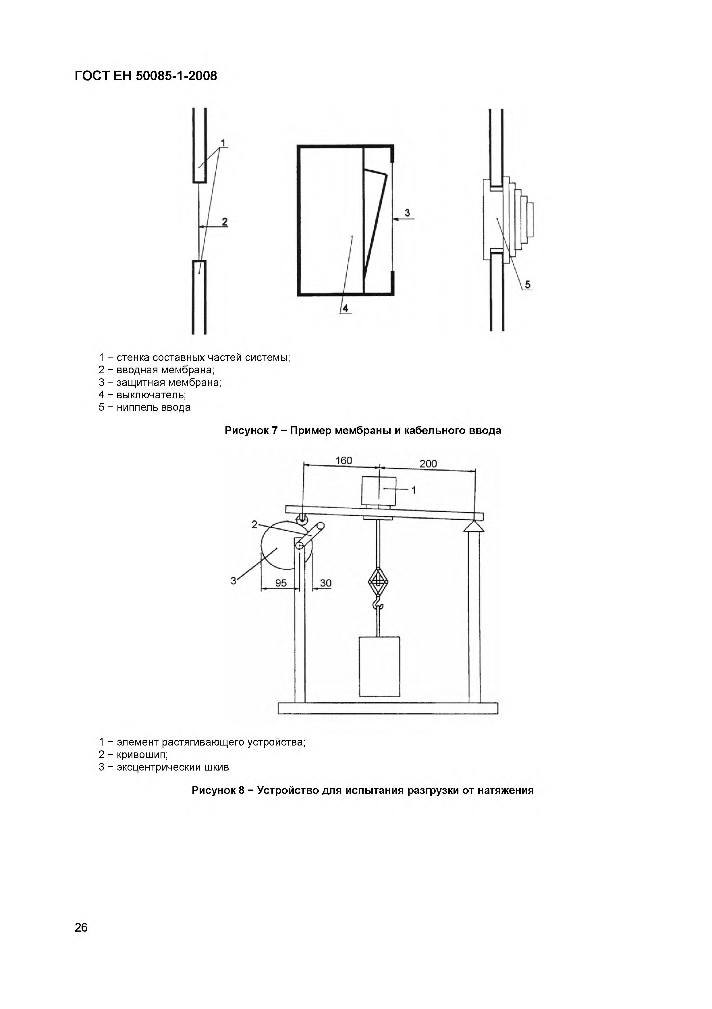
Электротехническая библиотека Elec.ru
Г О С Т E H 5 0 0 8 5 -1 -2 0 0 8

1 - стенка составных частей системы; 2 - вводная мембрана;
3 - защитная мембрана; 4 - выключатель;
5 - ниппель ввода

Рисунок 7 - Пример мембраны и кабельного ввода

1 - элемент растягивающего устройства; 2 - кривошип;
3 - эксцентрический шкив

Рисунок 8 - Устройство для испытания разгрузки от натяжения

26

Электротехническая библиотека Elec.ru

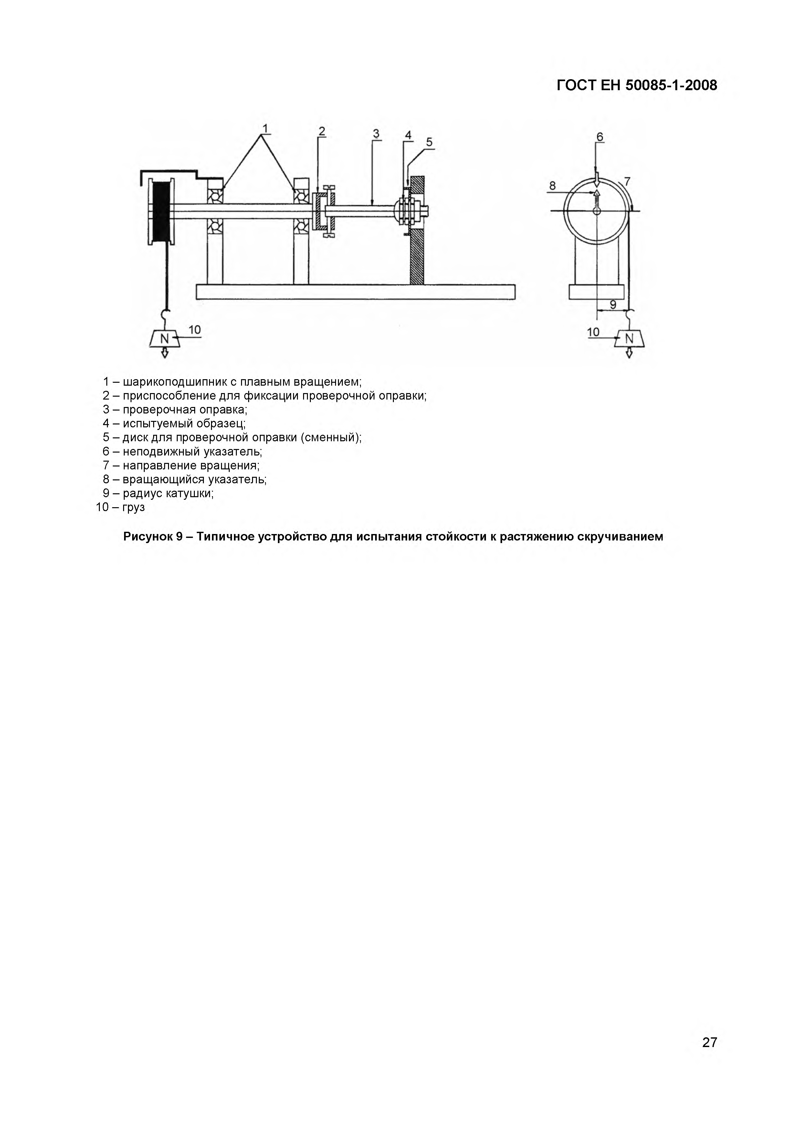
Электротехническая библиотека Elec.ru
Г О С Т EH 5 0 0 8 5 -1 -2 0 0 8

1 - шарикоподшипник с плавным вращением;
2 - приспособление для фиксации проверочной оправки; 3 - проверочная оправка;
4 - испытуемый образец;
5 -дискдля проверочной оправки (сменный); 6 - неподвижный указатель;
7 - направление вращения;
8 - вращающийся указатель;
9 - радиус катушки;
10 - груз

Рисунок 9 - Типичное устройство для испытания стойкости к растяжению скручиванием

27

Электротехническая библиотека Elec.ru

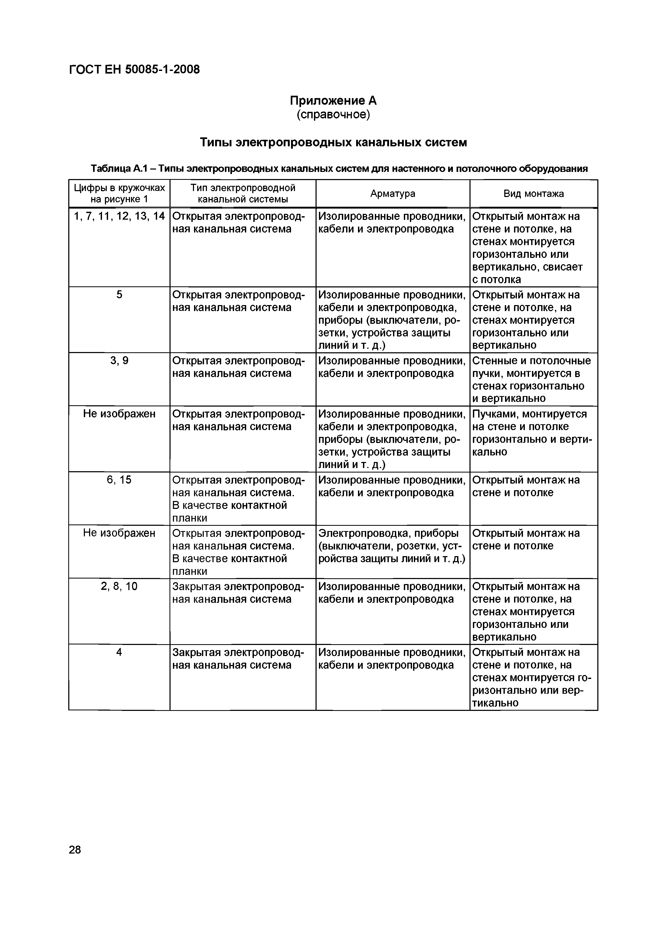
Электротехническая библиотека Elec.ru
ГО СТ EH 50085-1-2008

П рилож ение А (справочное)

Типы эл ектропровод ны х канальны х систем

Таблица А.1 - Типы электропроводных канальных систем для настенного и потолочного оборудования
Цифры в кружочках Тип электропроводной
на рисунке 1 канальной системы Арматура Вид монтажа
1,7, 11, 12, 13, 14 Открытая электропровод­ Изолированные проводники, Открытый монтаж на ная канальная система кабели и электропроводка стене и потолке, на
стенах монтируется горизонтально или вертикально, свисает с потолка
5 Открытая электропровод­ Изолированные проводники, Открытый монтаж на ная канальная система кабели и электропроводка, стене и потолке, на
приборы (выключатели, ро­ стенах монтируется зетки, устройства защиты горизонтально или линий и т. д.) вертикально
3 ,9 Открытая электропровод­ Изолированные проводники, Стенные и потолочные ная канальная система кабели и электропроводка пучки, монтируется в
стенах горизонтально и вертикально
Не изображен Открытая электропровод­ Изолированные проводники, Пучками, монтируется ная канальная система кабели и электропроводка, на стене и потолке
приборы (выключатели, ро­ горизонтально и верти­ зетки, устройства защиты кально
линий и т. д.)
6, 15 Открытая электропровод­ Изолированные проводники, Открытый монтаж на ная канальная система. кабели и электропроводка стене и потолке
В качестве контактной планки
Не изображен Открытая электропровод­ Электропроводка, приборы Открытый монтаж на ная канальная система. (выключатели, розетки, уст­ стене и потолке
В качестве контактной ройства защиты линий и т. д.) планки
2, 8, 10 Закрытая электропровод­ Изолированные проводники, Открытый монтаж на ная канальная система кабели и электропроводка стене и потолке, на
стенах монтируется горизонтально или вертикально
4 Закрытая электропровод­ Изолированные проводники, Открытый монтаж на ная канальная система кабели и электропроводка стене и потолке, на
стенах монтируется го­ ризонтально или вер­ тикально

28

Электротехническая библиотека Elec.ru

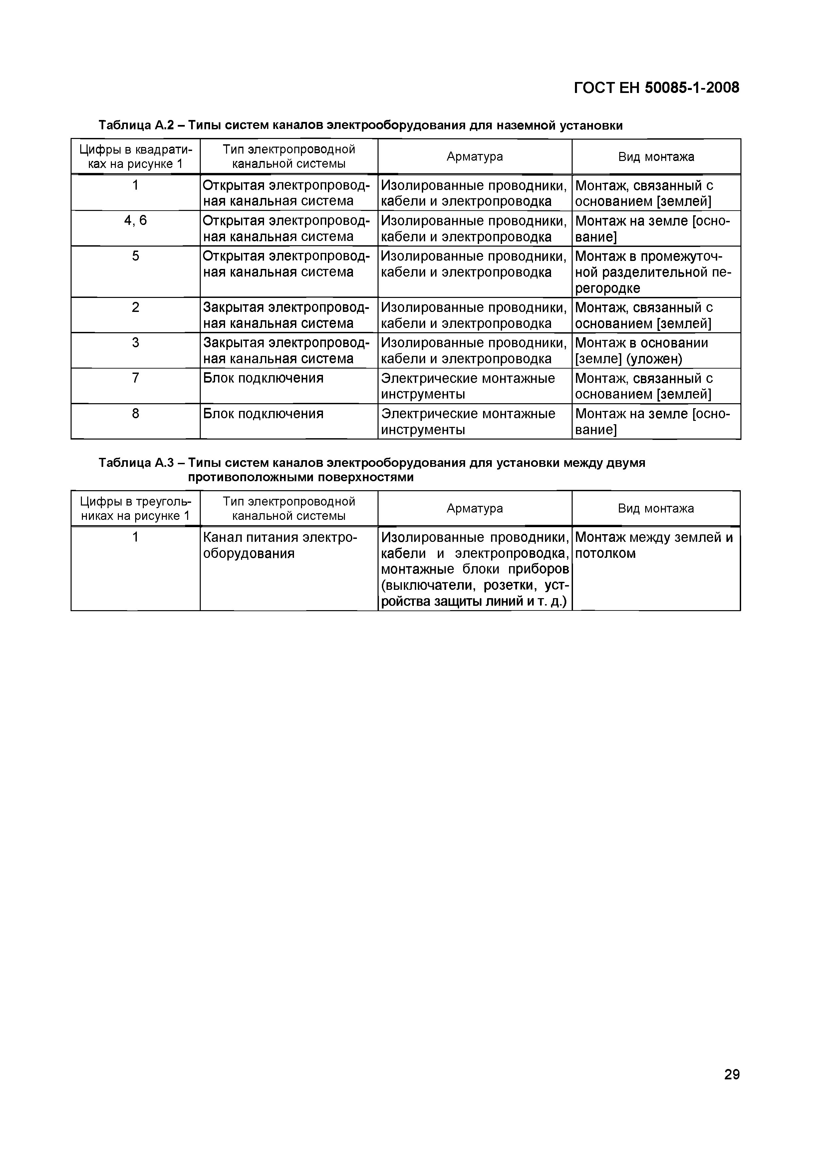
Электротехническая библиотека Elec.ru
ГО С Т EH 5 0 0 85 -1 -2 0 08

Таблица А.2 - Типы систем каналов электрооборудования для наземной установки
Цифры в квадрати­ Тип электропроводной
ках на рисунке 1 канальной системы Арматура Вид монтажа
1 Открытая электропровод­ Изолированные проводники, Монтаж, связанный с ная канальная система кабели и электропроводка основанием [землей]
4, 6 Открытая электропровод­ Изолированные проводники, Монтаж на земле [осно­ ная канальная система кабели и электропроводка вание]
5 Открытая электропровод­ Изолированные проводники, Монтаж в промежуточ­ ная канальная система кабели и электропроводка ной разделительной пе­
регородке
2 Закрытая электропровод­ Изолированные проводники, Монтаж, связанный с ная канальная система кабели и электропроводка основанием [землей]
3 Закрытая электропровод­ Изолированные проводники, Монтаж в основании ная канальная система кабели и электропроводка [земле] (уложен)
7 Блок подключения Электрические монтажные Монтаж, связанный с
инструменты основанием [землей]
8 Блок подключения Электрические монтажные Монтаж на земле [осно­
инструменты вание]

Таблица А.З - Типы систем каналов электрооборудования для установки между двумя противоположными поверхностями
Цифры в треуголь­ Тип электропроводной
никах на рисунке 1 канальной системы Арматура Вид монтажа
1 Канал питания электро­ Изолированные проводники, Монтаж между землей и оборудования кабели и электропроводка, потолком
монтажные блоки приборов
(выключатели, розетки, уст­ ройства защиты линий и т. д.)

29

Электротехническая библиотека Elec.ru

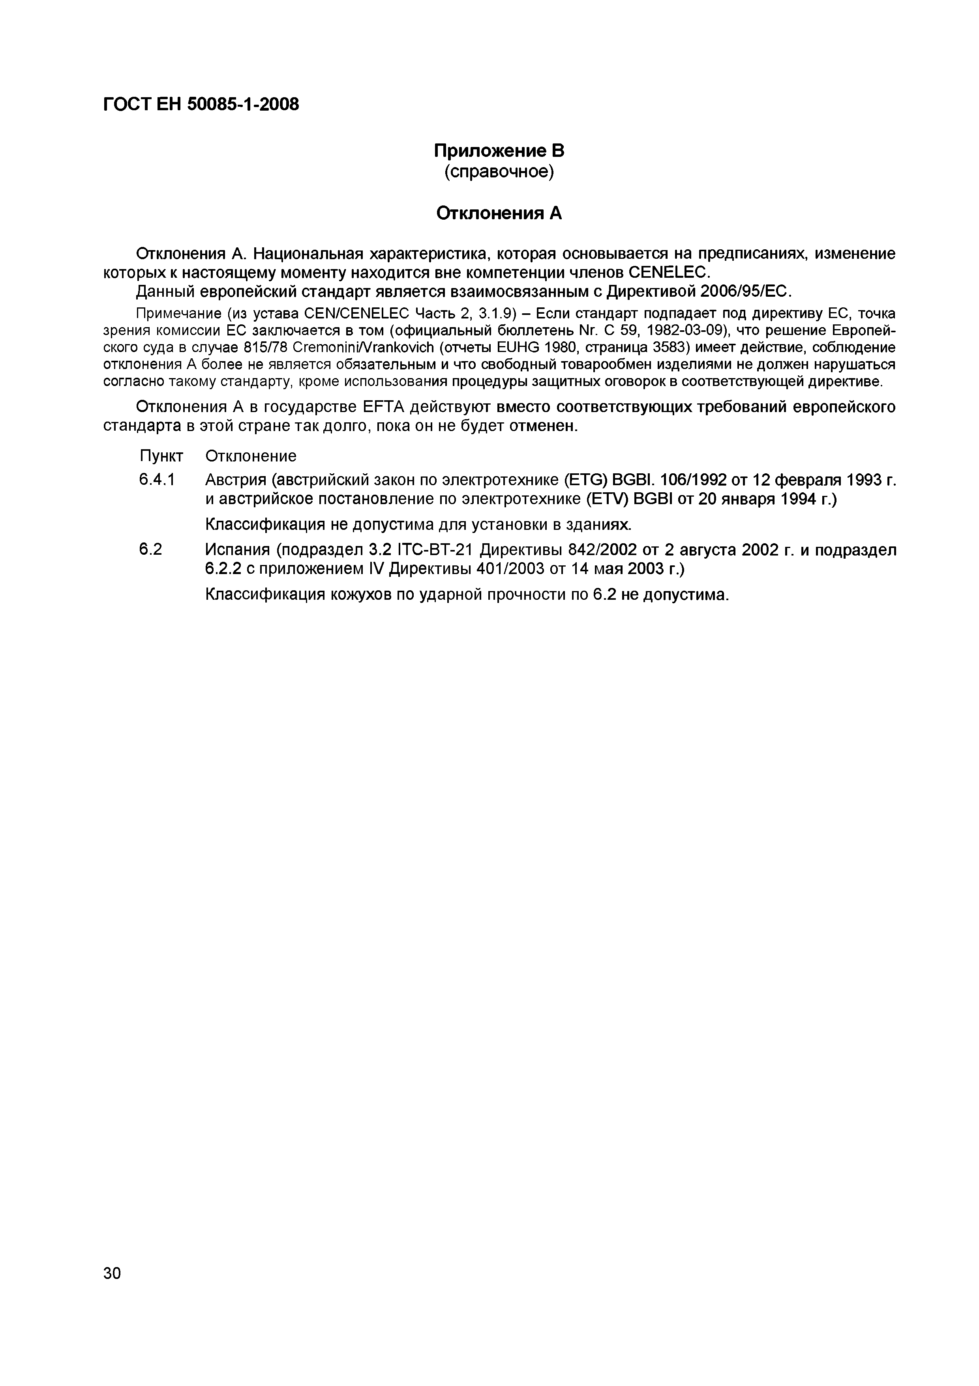
Электротехническая библиотека Elec.ru
ГОСТ EH 50085-1-2008

Приложение В (справочное)

Отклонения А

Отклонения А. Национальная характеристика, которая основывается на предписаниях, изменение которых к настоящему моменту находится вне компетенции членов CENELEC.
Данный европейский стандарт является взаимосвязанным с Директивой 2006/95/ЕС.
Примечание (из устава CEN/CENELEC Часть 2, 3.1.9) - Если стандарт подпадает под директиву ЕС, точка зрения комиссии ЕС заключается в том (официальный бюллетень Nr. С 59, 1982-03-09), что решение Европей­ ского суда в случае 815/78 Cremonini/Vrankovich (отчеты EUHG 1980, страница 3583) имеет действие, соблюдение отклонения А более не является обязательным и что свободный товарообмен изделиями не должен нарушаться согласно такому стандарту, кроме использования процедуры защитных оговорок в соответствующей директиве.
Отклонения А в государстве EFTA действуют вместо соответствующ их требований европейского стандарта в этой стране так долго, пока он не будет отменен.
Пункт Отклонение
6.4.1 Австрия (австрийский закон по электротехнике (ETG) BGBI. 106/1992 от 12 февраля 1993 г. и австрийское постановление по электротехнике (ETV) BGBI от 20 января 1994 г.)
Классификация не допустима для установки в зданиях.
6.2 Испания (подраздел 3.2 ITC-BT-21 Директивы 842/2002 от 2 августа 2002 г. и подраздел
6.2.2 с приложением IV Директивы 401/2003 от 14 мая 2003 г.) Классификация кожухов по ударной прочности по 6.2 не допустима.

30

Электротехническая библиотека Elec.ru

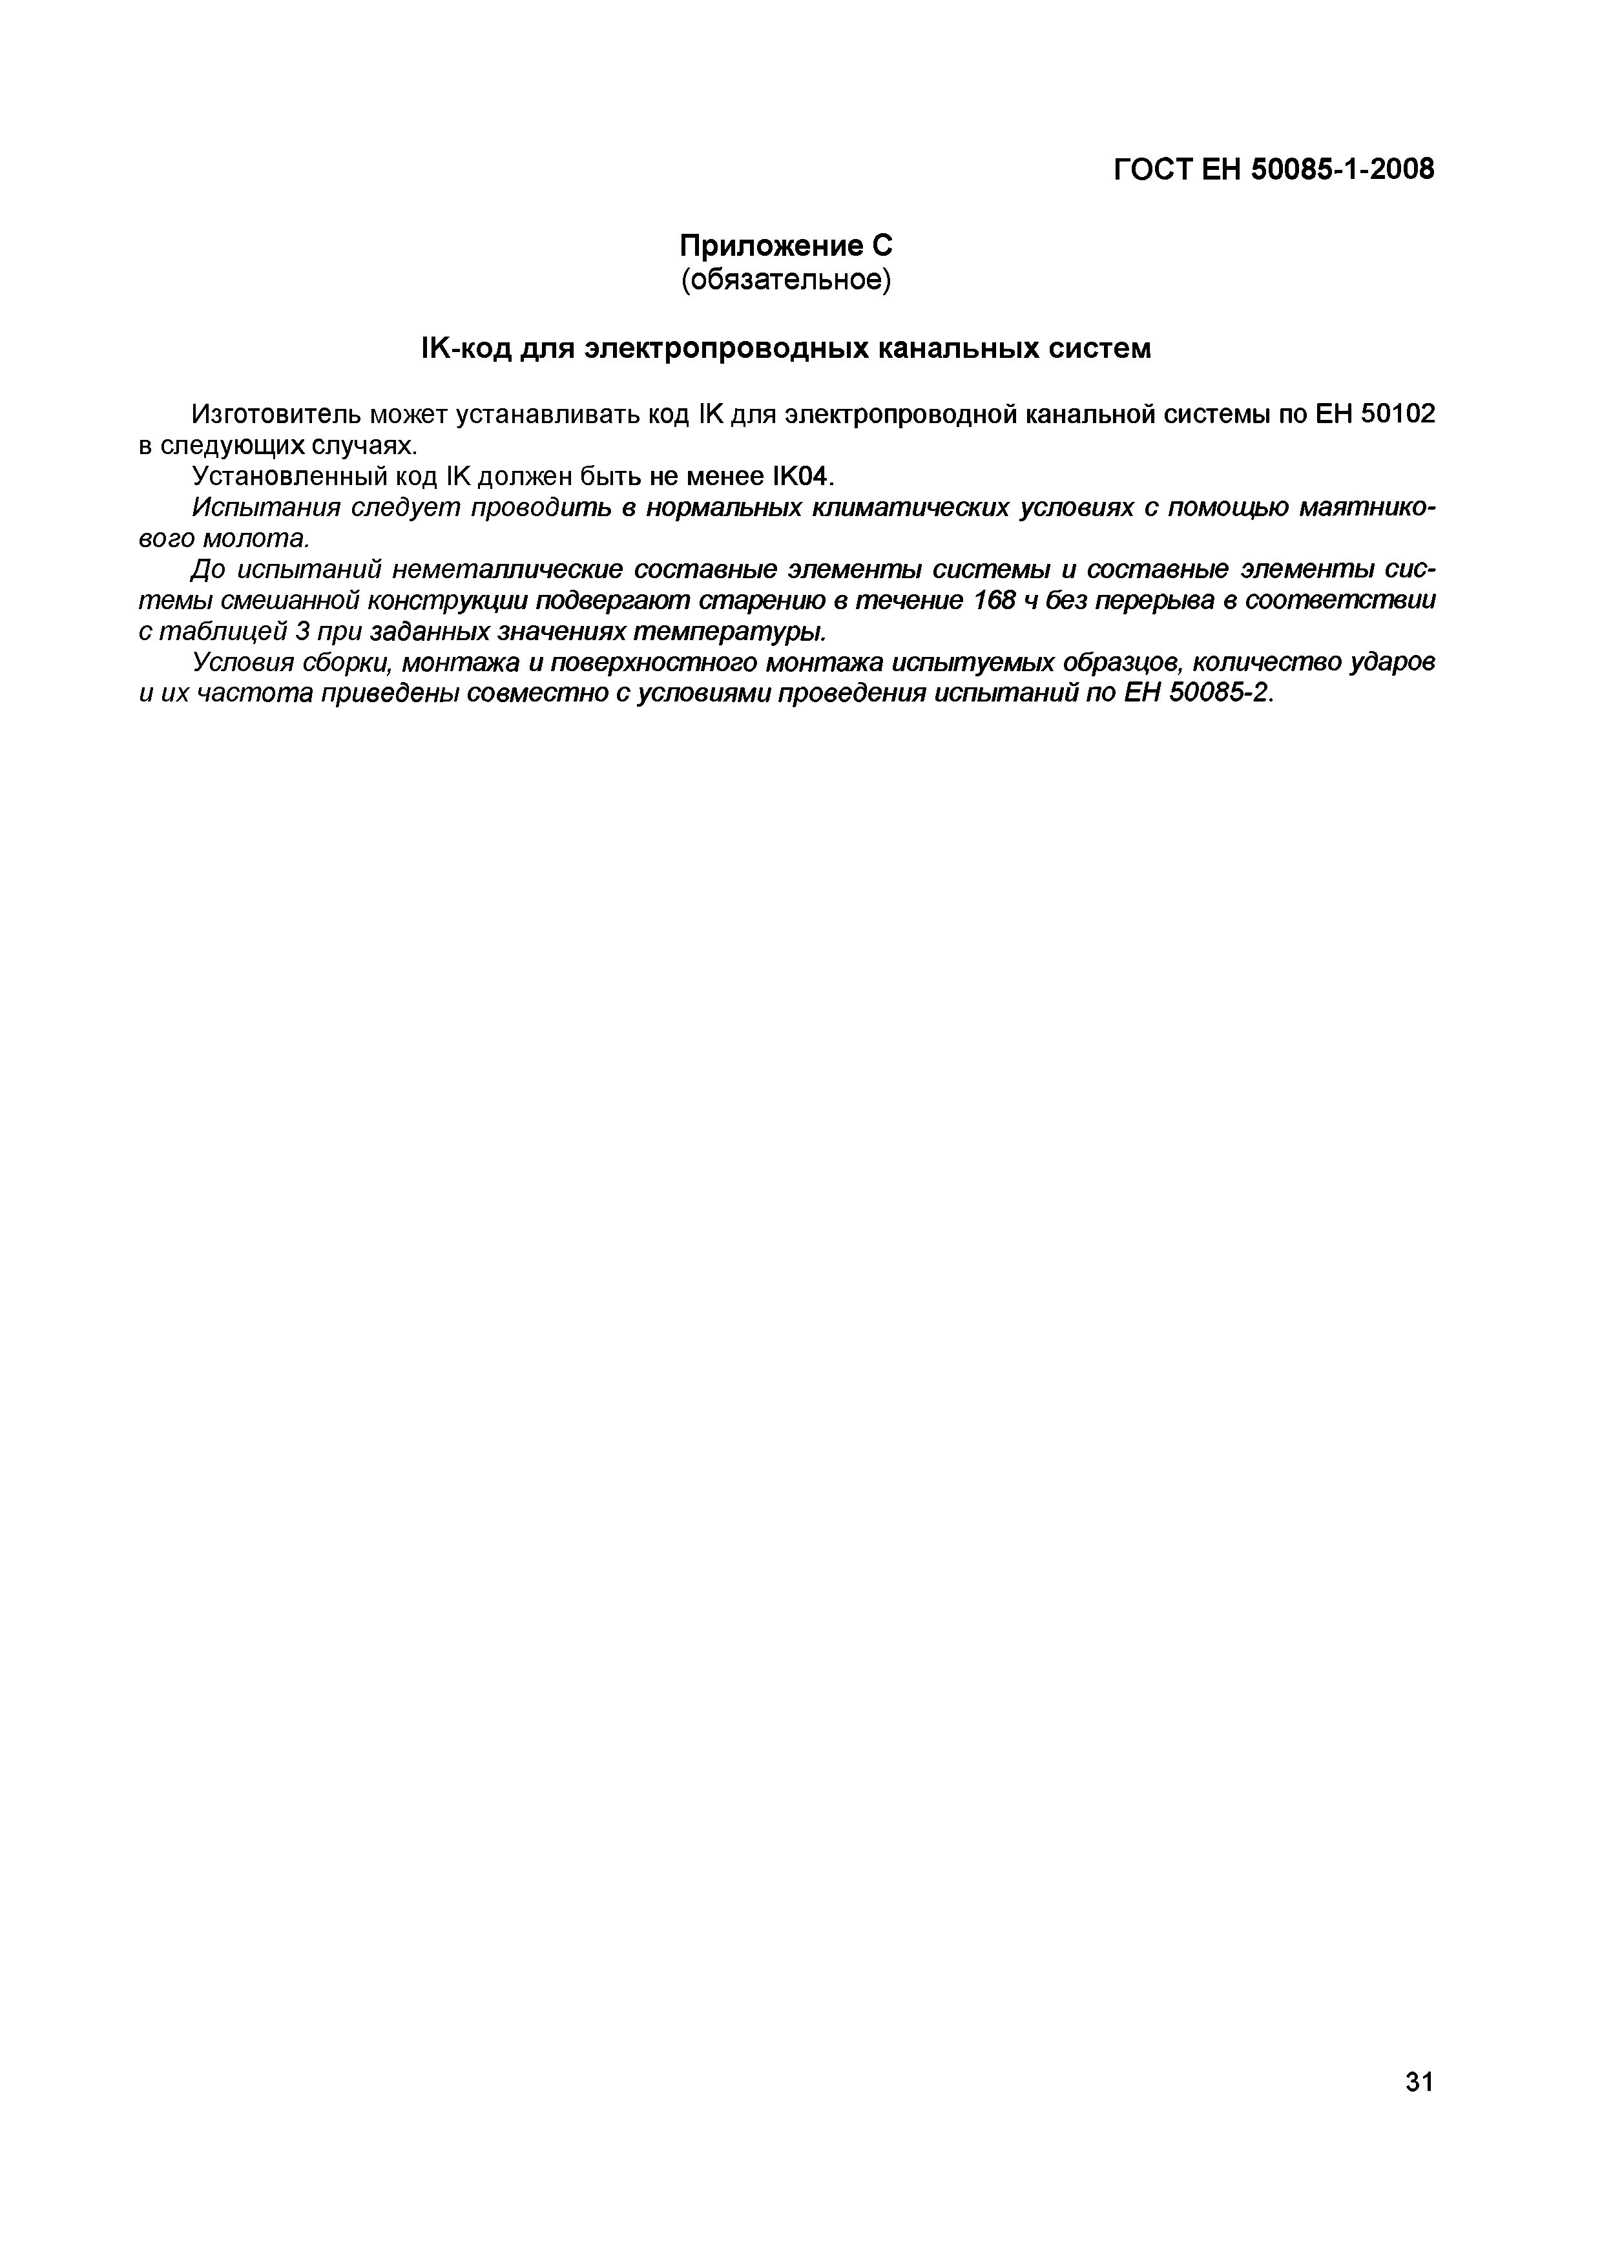
Электротехническая библиотека Elec.ru
ГОСТ EH 50085-1-2008

Приложение С (обязательное)

IK-код для электропроводных канальных систем

Изготовитель может устанавливать код 1Кдля электропроводной канальной системы по ЕН 50102 в следующ их случаях.
Установленный код IK должен быть не менее IK04.
Испытания следует проводит ь в нормальных климат ических условиях с помощ ью маят нико­ вого молота.
Д о испытаний неметаллические составные элементы системы и составные элементы сис­ темы смешанной конструкции подвергают старению в течение 168 ч без перерыва в соответствии с т аблицей 3 при заданных значениях температуры.
Условия сборки, монтажа и поверхностного монтажа испытуемых образцов, количество ударов и их частота приведены совместно с условиями проведения испытаний по ЕН 50085-2.

31

Электротехническая библиотека Elec.ru

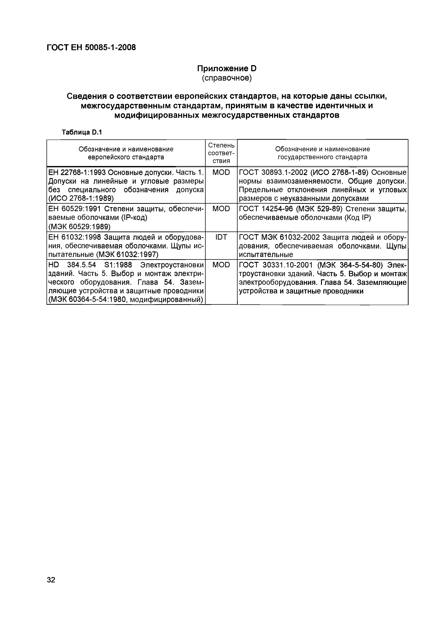
Электротехническая библиотека Elec.ru
ГОСТ EH 50085-1-2008

Приложение D
(справочное)

Сведения о соответствии европейских стандартов, на которые даны ссылки, межгосударственным стандартам, принятым в качестве идентичных и модифицированных межгосударственных стандартов
Таблица D.1

Обозначение и наименование Степень Обозначение и наименование европейского стандарта соответ­ государственного стандарта
ствия
ЕН 22768-1:1993 Основные допуски. Часть 1. MOD ГОСТ 30893.1-2002 (ИСО 2768-1-89) Основные Допуски на линейные и угловые размеры нормы взаимозаменяемости. Общие допуски. без специального обозначения допуска Предельные отклонения линейных и угловых (ИСО 2768-1:1989) размеров с неуказанными допусками
ЕН 60529:1991 Степени защиты, обеспечи­ MOD ГОСТ 14254-96 (МЭК 529-89) Степени защиты, ваемые оболочками (IP-код) обеспечиваемые оболочками (Код IP)
(МЭК 60529:1989)
ЕН 61032:1998 Защита людей и оборудова­ IDT ГОСТ МЭК 61032-2002 Защита людей и обору­ ния, обеспечиваемая оболочками. Щупы ис­ дования, обеспечиваемая оболочками. Щупы пытательные (МЭК 61032:1997) испытательные
HD 384.5.54 S1:1988 Электроустановки MOD ГОСТ 30331.10-2001 (МЭК 364-5-54-80) Элек­
зданий. Часть 5. Выбор и монтаж электри­ троустановки зданий. Часть 5. Выбор и монтаж ческого оборудования. Глава 54. Зазем­ электрооборудования. Глава 54. Заземляющие ляющие устройства и защитные проводники устройства и защитные проводники
(МЭК 60364-5-54:1980, модифицированный)

32

Электротехническая библиотека Elec.ru


Электротехническая библиотека Elec.ru
ГО С Т EH 50085-1-2008

УДК 621.315.233(083.74)(476) МКС 29.120.10 ЮТ
Ключевые слова: системы электропроводные канальные, электропроводные каналы

33

Электротехническая библиотека Elec.ru

Электротехническая библиотека Elec.ru

ГОСТЕН50085-1-2008
Ответственный за выпуск В.П. Гуревич

Сдано в набор 12.08.2008. Подписано в печать 02.10.2008. Формат бумаги 60x84/8. Бумага офсетная. Гарнитура Arial. Печать ризографическая. Уел. печ. л. 4,41 Уч,-изд. л. 2,11 Тираж экз. Заказ

Издатель и полиграфическое исполнение
НП РУП «Белорусский государственный институт стандартизации и сертификации» (БелГИСС) Лицензия № 02330/0133084 от 30.04.2004.
220113, г. Минск, ул. Мележа, 3.

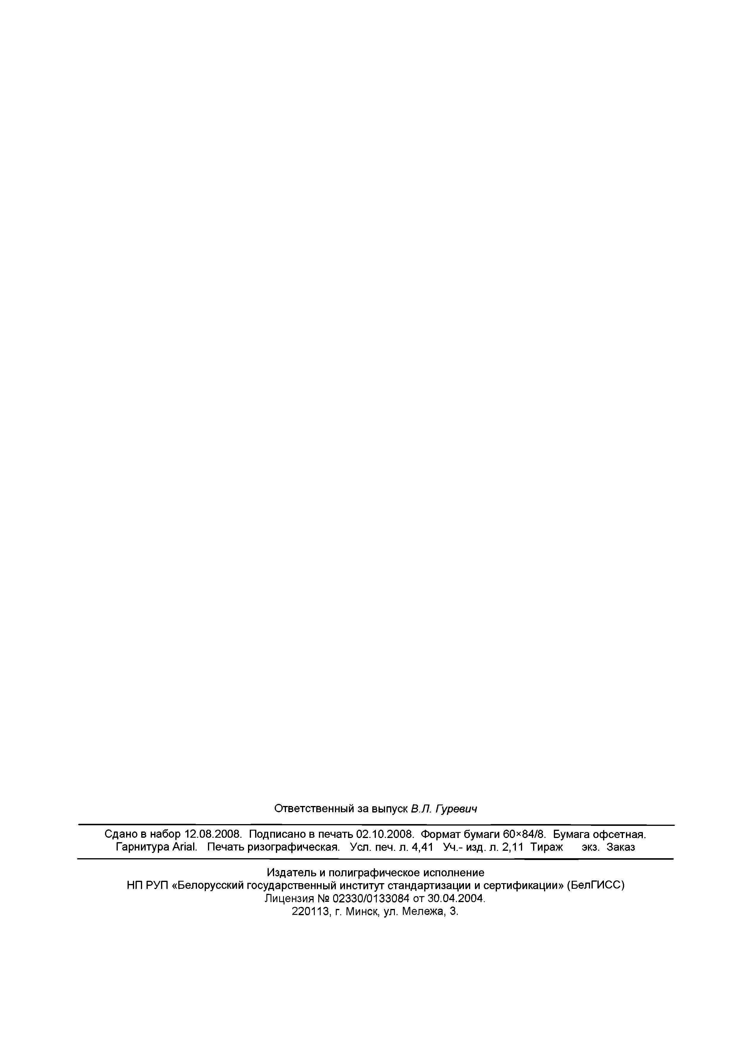
Elec.ru

Электротехническая библиотека Elec.ru

